LAMPIRAN

PERATURAN BUPATI BREBES

NOMOR TAHUN 2013

TENTANG PEDOMAN PENDAFTARAN, PENDATAAN, PENILAIAN, DAN PELAPORAN OBYEK DAN SUBYEK PAJAK BUMI DAN BANGUNAN PERDESAAN DAN PERKOTAAN DI KABUPATEN BREBES

TEKNIS PENDAFTARAN, PENDATAAN, PENILAIAN DAN PELAPORAN OBJEK DAN SUBJEK PAJAK BUMI DAN BANGUNAN PERDESAAN DAN PERKOTAAN

**BAB I**

**PENDAHULUAN**

* 1. **LATAR BELAKANG**

1. Sesuai Pasal 53 dan Pasal 57 Peraturan Daerah Kabupaten Brebes Nomor 8 Tahun 2010 tentang Pajak Daerah Kabupaten Brebes sebagaimana diubah terakhir dengan Peraturan Daerah Kabupaten Brebes Nomor 2 Tahun 2013 tentang Perubahan Atas Peraturan Daerah Kabupaten Brebes Nomor 8 Tahun 2010 tentang Pajak Daerah Kabupaten Brebes;
2. Pendataan objek dan subjek Pajak Bumi dan Bangunan dilaksanakan oleh DPPK Kabupaten Brebes atau pihak lain yang ditunjuk oleh DPPK Kabupaten Brebes, dan selalu diikuti dengan kegiatan penilaian. Pendataan dilakukan dengan menggunakan formulir SPOP dan dilakukan sekurang-kurangnya untuk satu wilayah administrasi desa/kelurahan dengan menggunakan/memilih salah satu dari empat alternatif berikut:
   1. Penyampaian dan pemantauan pengembalian SPOP, lebih lanjut dibagi menjadi pendataan dengan penyampaian dan pemantauan pengembalian SPOP perorangan serta penyampaian dan pemantauan pengembalian SPOP Kolektif;
   2. Identifikasi objek pajak;
   3. Verifikasi data objek pajak;
   4. Pengukuran bidang objek pajak;
3. Nilai Jual Objek Pajak (NJOP) sebagai dasar pengenaan pajak ditentukan melalui kegiatan atas objek pajak. Dalam kegiatan ini, dapat dipergunakan pendekatan data pasar, pendekatan biaya dan pendekatan kapitalisasi pendapatan. Sedangkan teknik yang digunakan dalam penilaian adalah secara individu atau secara massal.

Dengan semakin pentingnya kedudukan NJOP sebagai acuan dalam berbagai kegiatan khususnya yang berkaitan dengan akurasi data objek pajak dan nilai jual objek pajak, terutama dalam kegiatan BPHTB, maka kegiatan pendaftaran, pendataan, dan penilaian objek dan subjek pajak perlu dilakukan dan dijaga baik dari segi kualitas maupun kuantitasnya.

1. Basis data SISMIOP yang telah terbentuk dan diserahkan dari Kementerian Keuangan, yaitu seluruh objek dan subjek pajak bumi dan bangunan yang telah diberi Nomor Objek Pajak (NOP), kode ZNT, dan DBKB dalam suatu wilayah administrasi pemerintahan tertentu yang tersimpan dalam media komputer, perlu dipelihara dan disesuaikan dengan keadaan sebenarnya di lapangan. Pemeliharan basis data tersebut didasarkan pada informasi/laporan baik yang diterima langsung dari wajib pajak bersangkutan, laporan petugas DPPK Kabupaten Brebes, maupun laporan pejabat lain yang dalam jabatannya atau tugas pekerjaannya berkaitan langsung dengan objek pajak.
   1. **MAKSUD DAN TUJUAN**

Kegiatan pendaftaran, pendataan, dan penilaian objek pajak dan subjek pajak PBB-P2 dimaksudkan untuk menciptakan suatu basis data yang akurat dan *up to date* dengan mengintegrasikan semua aktivitas administrasi PBB-P2 ke dalam satu wadah, sehingga pelaksanaannya dapat lebih seragam, sederhana, cepat, dan efisien. Dengan demikian diharapkan akan dapat tercipta: pengenaan pajak yang lebih adil dan merata, peningkatan realisasi potensi/pokok ketetapan, peningkatan tertib administrasi dan peningkatan penerimaan Pajak Bumi dan Bangunan, serta dapat memberikan pelayanan yang lebih baik kepada wajib pajak.

Untuk menjaga akurasi data objek pajak dan subjek pajak yang memenuhi unsur relevan, tepat waktu, handal, dan mutakhir, maka basis data tersebut perlu dipelihara dengan baik.

* 1. **ISTILAH DAN PENGERTIAN**
  2. *Basis Data*

Kumpulan informasi objek dan subjek Pajak Bumi dan Bangunan serta data pendukung lainnya dalam suatu wilayah administrasi pemerintahan tertentu serta disimpan dalam media penyimpanan data.

* 1. *Blok*

Zona Geografis yang terdiri dari sekelompok objek pajak yang dibatasi oleh batas alam dan/atau buatan manusia yang bersifat permanen/tetap, seperti jalan, selokan, sungai dan sebagainya untuk kepentingan pengenaan Pajak Bumi dan Bangunan dalam satu wilayah administrasi pemerintahan desa/kelurahan.

Penentuan batas blok tidak terikat kepada batas RT/RW dan sejenisnya dalam satu desa/kelurahan.

* 1. *Daftar Biaya Komponen Bangunan (DBKB)*

Daftar yang dibuat untuk memudahkan perhitungan nilai bangunan berdasarkan pendekatan biaya yang terdiri dari biaya komponen utama dan/atau biaya komponen material bangunan dan biaya komponen fasilitas bangunan.

* 1. *Daftar Himpunan Ketetapan Pajak (DHKP)*

Daftar himpunan yang memuat data nama wajib pajak, letak objek pajak, NOP, besar serta pembayaran pajak terutang yang dibuat per desa/kelurahan.

* 1. *Daftar Hasil Rekaman (DHR)*

Daftar yang memuat rincian data tentang objek dan subjek pajak serta besarnya nilai objek pajak sebagai hasil dari perekaman data.

* 1. *Daftar Perubahan Objek dan Subjek Pajak Bumi dan Bangunan*

Daftar yang ditentukan oleh Dinas Pendapatan dan Pengelolaan Keuangan yang dipergunakan untuk melaporkan perubahan/mutasi objek dan subjek PBB-P2 secara kolektif melalui Kepala Desa.

* 1. *Data Harga Jual*

Data/informasi mengenai jual beli tanah dan/atau bangunan yang didapat dari sumber pasar dan sumber lainnya seperti Camat PPAT, Notaris PPAT, aparat desa/kelurahan, iklan media cetak, dan lain-lain.

* 1. *Duplikasi (Back Up)*

Proses penggandaan/duplikasi data ke dalam media penyimpanan data dengan tujuan untuk keamanan dari kemungkinan rusat atau hilangnya data yang tersimpan dalam *hard disk*.

* 1. *Editing*

Kegiatan memperbaiki, melengkapi, dan menyempurnakan data grafis hasil pekerjaan *scanning* agar dapat dimanfaatkan oleh aplikasi SIG PBB-P2.

* 1. *Gambar Sket*

Gambar tanpa skala yang menunjukkan letak relatif objek pajak, zona nilai tanah, dan lain sebagainya dalam satu wilayah pemerintahan desa/kelurahan.

* 1. *Jenis Penggunaan Bangunan (JPB)*

Pengelompokan bangunan berdasarkan tipe konstruksi dan peruntukan/penggunaannya.

* 1. *Keputusan Bupati Brebes tentang Klasifikasi dan Besarnya Nilai Jual Objek Pajak*

Keputusan Bupati Brebes yang digunakan sebagai dasar pengenaan Pajak Bumi dan Bangunan di wilayah Kabupaten Brebes.

* 1. *Lembar Kerja Objek Khusus (LKOK)*

Formulir tambahan yang dipergunakan untuk menghimpun data tambahan atas objek pajak yang mempunyai kriteria khusus yang belum tertampung dalam SPOP dan LSPOP.

* 1. *Nomor Objek Pajak (NOP)*

Nomor identifikasi objek pajak (termasuk objek yang dikecualikan sebagaimana dimaksud dalam Pasal 77 ayat (3) Undang Undang Nomor 28 Tahun 2009 dan Pasal 51 ayat (4) Peraturan Daerah Kabupaten Brebes Nomor 8 Tahun 2010 sebagaimana diubah terakhir dengan Peraturan Daerah Kabupaten Brebes Nomor 2 Tahun 2013 tentang Perubahan Atas Peraturan Daerah Kabupaten Brebes Nomor 8 Tahun 2010 tentang Pajak Daerah Kabupaten Brebes, yang mempunyai karakteristik unik, permanen, standar dengan satuan blok dalam satu wilayah administrasi pemerintahan desa/kelurahan.

* 1. *Nilai Indikasi Rata-Rata (NIR)*

Nilai Pasar rata-rata yang dapat mewakili nilai tanah dalam suatu zona nilai tanah.

* 1. *Objek Acuan*

Suatu objek yang mewakili, dari sejumlah objek yang serupa/sejenis yang nilainya telah diketahui, dan telah berfungsi sebagai objek acuan dalam melakukan penilaian objek khusus secara individual.

* 1. *Objek Pajak Non Standar*

Objek pajak yang tidak memenuhi kinerja objek pajak standar.

* 1. *Objek Pajak Umum*

Objek pajak yang memiliki jenis konstruksi dan material pembentuk yang umum digunakan. Jenis objek pajak umum dibagi dua yaitu objek pajak standar dan non standar.

* 1. *Objek Pajak Khusus*

Objek pajak yang memiliki jenis konstruksi khusus baik ditinjau dari segi material pembentuk maupun keberadaannya memiliki arti yang khusus. Contoh: Pelabuhan udara, pelabuhan laut, lapangan golf, pabrik semen/kimia, jalan tol, dan lain-lain.

* 1. *Objek Pajak Standar*

Objek Pajak yang memiliki luas bangunan ≤ 1000 m2 dan jumlah lantai ≤ 4 (empat) serta luas tanah ≤ 10.000 m2.

* 1. *Pembentukan Basis Data*

Suatu rangkaian kegiatan untuk membentuk suatu basis data yang sesuai dengan ketentuan SISMIOP (pendaftaran, pendataan dan penilaian, serta pengolahan data objek dan subjek Pajak Bumi dan Bangunan) dengan bantuan komputer pada suatu wilayah tertentu, yang dilakukan oleh Dinas Pendapatan dan Pengelolaan Keuangan atau pihak lain yang ditentukan oleh Dinas Pendapatan dan Pengelolaan Keuangan.

* 1. *Pemeliharaan Basis Data*

Kegiatan memperbaharui atau menyesuaikan basis data yang telah terbentuk sebelumnya melalui kegiatan verifikasi/penelitian yang dilakukan oleh Kementerian Keuangan Direktorat Jenderal Pajak cq. Kantor Pelayanan Pajak Pratama Tegal sesuai dengan Pasal 21 Undang-Undang Nomor 12 Tahun 1985 sebagaimana telah diubah dengan Undang-Undang Nomor 12 Tahun 1994 yang datanya diserahkan ke Pemerintah Daerah Kabupaten Brebes dan/atau laporan wajib pajak yang bersangkutan dalam rangka akurasi data dan berdasarkan Undang-Undang Nomor 28 Tahun 2009 tentang Pajak Daerah dan Retribusi Daerah.

* 1. *Pemulihan (Recovery)*

Kegiatan untuk memulihkan kembali data dan/atau program yang rusak dalam basis data dengan jalan memasukkan (*restore*) data dan/atau program cadangan.

* 1. *Pemutakhiran Basis Data (Up Dating)*

Pekerjaan yang dilakukan untuk menyesuaikan data yang disimpan di dalam basis data dengan data yang sebenarnya di lapangan.

* 1. *Pendaftaran Objek dan Subjek Pajak Bumi dan Bangunan*

Kegiatan subjek pajak untuk mendaftarkan objek pajaknya dengan cara mengisi Surat Pemberitahuan Objek Pajak (SPOP) sesuai prosedur Pelayanan Satu Tempat.

* 1. *Pendataan Objek Pajak Bumi dan Bangunan*

Kegiatan yang dilakukan oleh Dinas Pendapatan dan Pengelolaan Keuangan untuk memperoleh data objek dan subjek pajak sesuai prosedur Pembentukan Basis Data.

Kegiatan ini dapat dilaksanakan bekerja sama dengan pihak lain yang ditentukan oleh Dinas Pendapatan dan Pengelolaan Keuangan Kabupaten Brebes.

* 1. *Pendekatan Biaya*

Cara penentuan Nilai Jual Objek Pajak (NJOP) dengan menghitung seluruh biaya yang dikeluarkan untuk memperoleh objek pajak tersebut pada waktu penilaian dilakukan dikurangi dengan penyusutan.

* 1. *Pendekatan Data Pasar*

Cara penentuan Nilai Jual Objek Pajak (NJOP) dengan membandingkan objek pajak yang akan dinilai dengan objek pajak lain yang sejenis yang telah diketahui harga jualnya, dengan memperhatikan antara lain faktor letak, kondisi fisik, waktu, fasilitas, dan lingkungan.

* 1. *Pendekatan Kapitalisasi Pendapatan*

Cara penentuan Nilai Jual Objek Pajak (NJOP) dengan mengkapitalisasi pendapatan bersih 1 (satu) tahun dari objek pajak tersebut.

* 1. *Penilaian dengan bantuan komputer (Computer Assisted Valuation = CAV)*

Proses penilaian yang menggunakan bantuan komputer dengan kriteria yang sudah ditentukan.

* 1. *Penilaian Individual*

Penilaian terhadap objek pajak dengan cara memperhitungkan semua karakteristik dari setiap objek pajak.

* 1. *Penilaian Massal*

Penilaian yang sistematis untuk sejumlah objek pajak yang dilakukan pada saat tertentu secara bersamaan dengan menggunakan suatu prosedur standar yang dalam hal ini disebut Computer Assisted Valuation (CAV).

* 1. *Penilaian Objek Pajak Bumi dan Bangunan*

Kegiatan Dinas Pendapatan dan Pengelolaan Keuangan untuk menentukan Nilai Jual Objek Pajak (NJOP) yang akan dijadikan dasar pengenaan pajak, dengan menggunakan pendekatan data pasar, pendekatan biaya, dan pendekatan kapitalisasi pendapatan.

* 1. *Penyusutan*

Berkurangnya nilai bangunan yang disebabkan oleh keusangan/penurunan kondisi fisik bangunan.

* 1. *Peta Blok*

Peta yang menggambarkan suatu zona geografis yang terdiri atas sekelompok objek pajak yang dibatasi oleh batas alam dan/atau batas buatan manusia, seperti: jalan, selokan, sungai dan sebagainya untuk kepentingan pengenaan Pajak Bumi dan Bangunan dalam suatu wilayah administrasi pemerintahan desa/kelurahan.

* 1. *Peta Digital*

Peta yang mempunyai format digital, mempunyai besaran vektor, dan tersimpan dalam media komputer.

* 1. *Peta Desa/Kelurahan*

Peta wilayah administrasi desa/kelurahan dengan skala tertentu yang memuat segala informasi mengenai jenis tanah, batas dan nomor blok, batas wilayah administrasi pemerintahan, dan keterangan lainnya yang diperlukan.

* 1. *Peta Foto*

Peta yang detailnya adalah bayangan fotografis yang sudah dibetulkan serta diberikan keterangan tambahan yaitu data kartografi yang penting, sehingga dapat digunakan sebagai peta.

* 1. *Peta Garis*

Peta yang menggambarkan unsur-unsur di permukaan bumi dalam bentuk bayangan garis, unsur yang digambarkan dinyatakan dalam bentuk simbol, serta dilengkapi dengan legenda.

* 1. *Peta Kerja*

Salinan/foto copy peta garis, peta foto, atau foto udara yang digunakan sebagai dasar pelaksanaan pekerjaan pendataan di lapangan.

* 1. *Plotting*

Pencetakkan peta digital ke media kertas/drafting film/kalkir.

* 1. *Peta Zona Nilai Tanah*

Peta yang menggambarkan suatu zona geografis yang terdiri dari sekelompok objek pajak yang mempunyai suatu Nilai Indikasi Rata-Rata (NIR) yang dibatasi oleh batas penguasaan/pemilikan objek pajak dalam satu wilayah administrasi desa/kelurahan, Penentuan batas Zona Nilai Tanah tidak terikat kepada batas blok.

* 1. *Scanning/Pemindaian*

Kegiatan *entry* data grafis ke dalam media komputer.

* 1. *Sistem Informasi Geografis Pajak Bumi dan Bangunan (SIG PBB)*

Aplikasi yang mengintegrasikan antara data grafis dan data numerik serta merupakan bagian dari SISMIOP.

* 1. *Sistem Manajemen Informasi Objek Pajak (SISMIOP)*

Sistem yang terintegrasi untuk mengolah informasi/data objek dan subjek Pajak Bumi dan Bangunan dengan bantuan komputer, sejak dari pengumpulan data (melalui pendaftaran, pendataan dan penilaian), pemberian identitas objek pajak (Nomor Objek Pajak), perekaman data, pemeliharaan basis data, pencetakan hasil keluaran (berupa SPPT, STTS, DHKP, dan sebagainya), pemantauan penerimaan dan pelaksanaan penagihan pajak, sampai dengan pelayanan kepada wajib pajak melalui Pelayanan Satu Tempat.

* 1. *Sistem Pelayanan Satu Tempat*

Tata cara pemberian pelayanan urusan Pajak Bumi dan Bangunan kepada wajib pajak/masyarakat pada tempat yang telah ditentukan dan mudah dijangkau oleh wajib pajak/masyarakat.

* 1. *Surat Pemberitahuan Objek Pajak (SPOP)*

Surat yang ditentukan oleh Bupati Brebes beserta lampirannya dan digunakan oleh subjek/wajib pajak untuk melaporkan data objek pajaknya.

* 1. *Surat Pemberitahuan Pajak Terutang (SPPT)*

Surat yang ditentukan oleh Bupati Brebes untuk menetapkan besarnya pajak terhutang.

* 1. *Surat Setoran Pajak Daerah (SSPD)*

Surat yang ditentukan oleh Bupati Brebes sebagai bukti pembayaran pajak terhutang.

* 1. *Zona Nilai Tanah*

Zona geografis yang terdiri atas sekelompok objek pajak yang mempunyai satu Nilai Indikasi Rata-Rata yang dibatasi oleh batas penguasaan/pemilikan objek pajak dalam satu satuan wilayah Pemerintahan Desa/Kelurahan tanpa terikat pada batas blok.

* 1. **STRUKTUR/BAGAN UMUM**

1. SISMIOP terdiri dari 5 (lima) unsur dan beberapa sub sistem. Di dalamnya terdapat unsur NOP, Blok, ZNT, DBKB, dan Program Komputer, serta sub sistem pendataan, sub sistem penilaian dan pengenaan, sub sistem penagihan, sub sistem penerimaan, dan sub sistem Pelayanan Satu Tempat.
2. Sub sistem-sub sistem tersebut di atas masing-masing melakukan fungsi yang berlainan, tetapi menggunakan basis data yang sama.
3. Untuk mengoperasikan sistem ini dengan bantuan komputer, setiap objek pajak diberi NOP sebagai tanda pengenal yang unik, permanen, dan standar.
4. NOP merupakan alat yang dapat mengintegrasikan fungsi-fungsi dari masing-masing sub sistem yang ada dalam SISMIOP dalam rangka pemenuhan fungsi dan tugas pokok Dinas Pendapatan dan Pengelolaan Keuangan.
5. Struktur/Bagan Umum SISMIOP dapat dilihat di bagian Daftar Lampiran pada Lampiran Peraturan ini.
   1. **UNSUR-UNSUR POKOK SISMIOP**

SISMIOP terdiri atas 5 (lima) unsur yaitu NOP, Blok, ZNT, DBKB, dan Program Komputer.

* + 1. **NOP**
    2. **Spesifikasi Nomor Objek Pajak (NOP)**

Penomoran objek pajak merupakan salah satu elemen kunci dalam pelaksanaan pemungutan PBB-P2 dalam arti luas. Spesifikasi NOP dirancang sebagai berikut :

1. *Unik*, artinya satu objek PBB-P2 memperoleh satu NOP dan berbeda dengan NOP untuk objek PBB-P2 lainnya.
2. *Tetap*, artinya NOP yang diberikan pada satu objek PBB-P2 tidak berubah dalam jangka waktu yang relatif lama.
3. *Standar*, artinya hanya ada satu sistem pemberian NOP yang berlaku secara nasional.
   * 1. **Maksud dan Tujuan Pemberian NOP**
4. Untuk menciptakan identitas yang standar bagi semua objek Pajak Bumi dan Bangunan secara nasional, sehingga semua aparat pelaksana Pajak Bumi dan Bangunan mempunyai pemahaman yang sama atas segala informasi yang terkandung dalam NOP.
5. Untuk menerbitkan administrasi objek PBB-P2 yang menyederhanakan administrasi pembukuan, sehingga sesuai dengan keperluan pelaksanaan PBB-P2. Dalam pelaksanaannya NOP juga identik dengan Nomor SPPT, SSPD, dan DHKP.
6. Untuk membentuk file induk PBB-P2 (master file) yang terdiri atas beberapa file yang saling berkaitan melalui NOP.
   * 1. **Manfaat Penggunaan NOP**
7. Mempermudah mengetahui lokasi/letak objek pajak.
8. Mempermudah untuk mengadakan pemantauan penyampaian dan pengembalian Surat Pemberitahuan Objek Pajak (SPOP) sehingga dapat diketahui objek yang belum/sudah terdaftar.
9. Sebagai sarana untuk mengintegrasikan data atributik dan data grafis (peta) PBB-P2.
10. Mengurangi kemungkinan adanya ketetapan ganda.
11. Memudahkan penyampaian SPPT, sehingga dapat diterima wajib pajak tepat pada waktunya.
12. Memudahkan pemantauan data tunggakan.
13. Dengan adanya NOP Wajib pajak mendapatkan identitas untuk setiap objek pajak yang dimiliki atau dikuasainya.
    * 1. **Blok**

Blok ditetapkan menjadi suatu areal pengelompokan bidang tanah terkecil untuk digunakan sebagai petunjuk lokasi objek pajak yang unik dan permanen. Syarat utama sistem identifikasi objek pajak adalah Stabilitas. Perubahan yang terjadi pada sistem identifikasi dapat menyulitkan pelaksanaan dan administrasi. Alasan kestabilan ini yang menyebabkan RT/RW/RK atau sejenisnya yang cenderung mengalami perubahan yang relatif tinggi tidak dimanfaatkan sebagai salah satu komponen untuk mengidentifikasi objek pajak yang bersifat permanen dalam jangka panjang. Sehingga apabila RT/RW/RK atau sejenisnya dimasukkan sebagai bagian dari NOP/blok dapat menyebabkan NOP/blok tidak permanen. Blok merupakan komponen utama untuk identifikasi objek pajak. Jadi penetapan definisi serta pemberian kode blok semantap mungkin sangat penting untuk menjaga agar identifikasi objek pajak tetap bersifat permanen.

Untuk menjaga kestabilan, batas-batas suatu blok harus ditentukan berdasarkan suatu karakteristik fisik yang tidak berubah dalam jangka waktu yang lama. Untuk itu, batas-batas blok harus memanfaatkan karakteristik batas geografis permanen yang ada, jalan bebas hambatan, jalan arteri, jalan lokal, jalan kampung/desa, jalan setapak, lorong/gang, rel kereta api, sungai, saluran irigasi, saluran buang air hujan (*drainage*), kanal, dan lain-lain.

Dalam membuat batas blok, persyaratan lain yang harus dipenuhi adalah tidak diperkenankan melampaui batas desa/kelurahan dan dusun. Batas lingkungan dan RT/RW/RK atau sejenisnya tidak perlu diperhatikan dalam penentuan batas blok. Dengan demikian dalam satu blok kemungkinan terdiri atas satu atau lebih RT/RW/RK atau sejenisnya.

Satu blok dirancang untuk menampung lebih kurang 200 objek pajak atau luas sekitar 15 ha, hal ini untuk memudahkan kontrol dan pekerjaan pendataan di lapangan dan administrasi data. Namun jumlah objek pajak atau wilayah yang luasnya lebih kecil atau lebih besar dari angka di atas tetap diperbolehkan apabila kondisi setempat tidak memungkinkan menerapkan pembatasan tersebut. Untuk menciptakan blok yang mantap, maka pemilihan batas-batas blok harus seksama. Kemungkinan pengembangan wilayah di masa mendatang penting untuk dipertimbangkan sehingga batas-batas blok yang dipilih dapat tetap dijamin kestabilannya.

Kecuali dalam hal yang luas biasa, misalnya perubahan wilayah administrasi, blok tidak boleh diubah kecuali karena kode-kode blok berkaitan dengan semua informasi yang tersimpan di dalam basis data.

* + 1. **Zona Nilai Tanah (ZNT)**

ZNT sebagai komponen utama identifikasi nilai objek pajak bumi mempunyai satu permasalahan yang mendasar, yaitu kesulitan dalam menentukan batasnya karena pada umumnya bersifat imajiner. Oleh karena itu secara teknis, penentuan batas ZNT mengacu pada batas penguasaan/pemilikan atas bidang objek pajak. Persyaratan lain yang perlu diperhatikan adalah perbedaan nilai tanah antar zona. Perbedaan tersebut dapat bervariasi misalnya 10%. Namun pada prakteknya penentuan suatu ZNT dapat didasarkan pada tersedianya data pendukung (data pasar) yang dianggap layak untuk dapat mewakili nilai tanah atasu objek pajak yang ada pada ZNT yang bersangkutan.

Penentuan nilai jual bumi sebagai dasar pengenaan Pajak Bumi dan Bangunan cenderung didasarkan kepada pendekatan data pasar. Oleh karena itu keseimbangan antar zona yang berbatasan dalam suatu wilayah administrasi pemerintahan mulai dari tingkat yang terendah sampai dengan tingkat tertinggi perlu diperhatikan.

Informasi yang berkaitan dengan letak geografis diwujudkan dalam bentuk peta atau sket. Salah satu hal terpenting adalah pemberian kode untuk setiap ZNT. Hal ini dimaksudkan untuk memudahkan menentukan letak relatif objek pajak di lapangan maupun untuk kepentingan lainnya dalam pengenaan Pajak Bumi dan Bangunan. Setiap ZNT diberi kode dengan menggunakan kombinasi dua huruf dimulai dari AA sampai dengan ZZ. Aturan pemberian kode pada peta ZNT mengikuti pemberian nomor blok pada peta desa/kelurahan atau NOP pada peta blok (secara spiral).

* + 1. **Daftar Biaya Komponen Bangunan (DBKB)**

Sesuai dengan Pasal 77 ayat (1) Undang-Undang Nomor 28 Tahun 2009 tentang Pajak Daerah dan Retribusi Daerah dan Pasal 51 ayat (2) Peraturan Daerah Kabupaten Brebes Nomor 8 Tahun 2010 tentang Pajak Daerah Kabupaten Brebes sebagaimana diubah terakhir dengan Peraturan Daerah Kabupaten Brebes Nomor 2 Tahun 2013 tentang Perubahan Atas Peraturan Daerah Kabupaten Brebes Nomor 8 Tahun 2010 tentang Pajak Daerah Kabupaten Brebes, objek Pajak Bumi dan Bangunan adalah bumi dan/atau bangunan. Sebagaimana dengan bumi, bangunan juga harus ditentukan nilai jualnya.

Nilai Jual Objek Pajak Bangunan dihitung berdasarkan biaya pembuatan baru untuk bangunan tersebut dikurangi dengan penyusutan. Untuk mempermudah penghitungan Nilai Jual Objek Pajak bangunan harus disusun Daftar Biaya Komponen Bangunan (DBKB). DBKB terdiri atas tiga komponen, yaitu komponen utama, material, dan fasilitas. DBKB berlaku untuk satu wilayah Kabupaten Brebes dan dapat disesuaikan dengan perkembangan harga dan upah yang berlaku.

* + 1. **Program Komputer**

SISMIOP, sebagai pedoman administrasi Pajak Bumi dan Bangunan (PBB-P2) yang mulai diaplikasikan (diberlakukan) di lingkungan Direktorat Jenderal Pajak sejak tahun 1992, yang kemudian dialihkan dan/atau diserahkan datanya ke Pemerintah Kabupaten Brebes, merupakan sistem administrasi yang mengintegrasikan seluruh pelaksanaan kegiatan PBB-P2. Dengan SISMIOP diharapkan dapat meningkatkan kinerja sistem perpajakan di masa kedepan.

Untuk menunjang kebutuhan akan sistem perpajakan di atas maka SISMIOP memasukkan “Program Komputer” sebagai salah satu unsur pokoknya. Program Komputer adalah aplikasi komputer yang dibangun untuk mengolah dan menyajikan basis data SISMIOP yang telah tersimpan dalam format digital.

Pada awalnya sistem komputerisasi PBB-P2 dibangun dalam suatu *platform* sebagai berikut :

* Menggunakan perangkat keras berbasis Personal Computer (server);
* Sistem operasi Unix;
* Perangkat lunak basis data Recital; dan
* Program aplikasi SISMIOP yang dibangun menggunakan perangkat lunak Recital.

Sejak tahun 1996 program komputer ini dikembangkan pada aplikasi lainnya, antara lain aplikasi Sistem Informasi Geografis (SIG) PBB-P2 dan aplikasi Pelayanan Informasi Telepon (PIT). Aplikasi SIG PBB-P2 dan PIT merupakan suatu sistem yang terintegrasi dengan SISMIOP dan tetap menggunakan basis data SISMIOP sebagai sumber informasi data numeris.

Sejalan dengan perkembangan teknologi informasi dan untuk lebih meningkatkan kinerja, kemampuan yang lebih baik dalam mengolah basis data yang besar serta terjaminnya keamanan basis data yang tersimpan, maka aplikasi SISMIOP sejak tahun 1997 telah dikembangkan dalam perangkat lunak basis data Oracle. Perangkat lunak Oracle merupakan perangkat lunak basis data yang dipilih oleh Departemen Keuangan RI sebagai standar pengolahan basis data, sehingga seluruh instansi di bawah Departemen Keuangan diharapkan akan lebih mudah dalam tukar menukar informasi.

Sistem SISMIOP yang dibangun dengan Perangkat Lunak Basis Data Oracle sejak tahun 2000 tersebut selanjutnya dinamakan   
***I-sismiop***. Nama tersebut mempunyai dua pengertian, yaitu *Integrated* dan *Internet Ready*.

1. ***Integrated*** mempunyai pengertian bahwa sistem tersebut mengintegrasikan seluruh aplikasi yang ada yaitu SISMIOP, SIG, PIT, aplikasi BPHTB, dan aplikasi P3, dengan menggunakan basis data Oracle.
2. ***Internet Ready*** dimaksudkan bahwa sistem tersebut mempunyai kemampuan interkoneksi dengan sistem yang lain dengan memanfaatkan teknologi internet. Hal ini dimungkinkan dengan menggunakan perangkat lunak yang digunakan secara luas di kalangan pengguna teknologi informasi.

Sedangkan pada saat dialihkannya data SISMIOP ke Pemerintah Daerah Kabupaten Brebes, maka aplikasi ini diarahkan untuk dilakukan kostumisasi, karena harus disesuaikan dengan kondisi dan struktur organisasi di Pemerintah Daerah Kabupaten Brebes.

**BAB II**

**PEMBENTUKAN BASIS DATA**

Pembentukan basis data dapat dilaksanakan dengan cara :

* 1. **PENDAFTARAN**

Pendaftaran objek Pajak Bumi dan Bangunan dilakukan oleh subjek pajak dengan cara mengambil, mengisi, dan mengembalikan Surat Pemberitahuan Objek Pajak (SPOP) dan/atau Lampiran Surat Pemberitahuan Objek Pajak (LSPOP) ke Dinas Pendapatan dan Pengelolaan Keuangan Kabupaten Brebes atau tempat-tempat lain yang ditunjuk untuk pengambilan/pengembalian SPOP dan/atau LSPOP. Pengisian SPOP dan/atau LSPOP dalam rangka pendaftaran harus dilengkapi dengan denah objek pajak. Contoh formulir SPOP dan/atau LSPOP dapat dilihat di bagian Daftar Lampiran pada Lampiran Peraturan ini. Pendaftaran di wilayah yang basis datanya belum terbentuk dengan pola SISMIOP, NOP yang diberikan bukan merupakan hasil kegiatan pendataan sehingga tidak dapat menunjukkan posisi relatifnya. Adapun tahap kegiatan pendaftaran adalah sebagai berikut :

* + 1. **Pekerjaan Persiapan**

1. Dinas Pendapatan dan Pengelolaan Keuangan Kabupaten Brebes menunjuk tempat-tempat pengambilan dan pengembalian SPOP dan/atau LSPOP;

Tempat yang dapat ditunjuk antara lain :

1. Dinas Pendapatan dan Pengelolaan Keuangan Kabupaten Brebes;
2. Kantor Kecamatan;
3. Kantor Desa/Kelurahan;
4. Tempat lain yang dianggap memungkinkan.
5. Dinas Pendapatan dan Pengelolaan Keuangan memberikan penjelasan kepada penanggung jawab tempat pengambilan dan pengembalian SPOP dan/atau LSPOP;
6. Dinas Pendapatan dan Pengelolaan Keuangan Kabupaten Brebes menyerahkan SPOP dan/atau LSPOP dan perangkat administrasi lainnya (seperti tanda terima SPOP dan/atau LSPOP, daftar penjagaan, dan lain-lain) kepada penanggung jawab tempat pengambilan dan pengembalian SPOP dan/atau LSPOP dengan Berita Acara Penyerahan SPOP dan/atau LSPOP. SPOP dan/atau LSPOP harus diberi nomor urut terlebih dahulu dan ditatausahakan.

Contoh Berita Acara Penyerahan SPOP dan/atau LSPOP dapat dilihat di Daftar Lampiran pada Lampiran Peraturan ini.

1. Dinas Pendapatan dan Pengelolaan Keuangan menyiapkan Keputusan Bupati Brebes untuk tahun berjalan tentang penentuan klasifikasi besarnya NJOP sebagai dasar pengenaan PBB-P2, khususnya yang menyangkut NIR dan DBKB.
2. Dinas Pendapatan dan Pengelolaan Keuangan Kabupaten Brebes memberikan penyuluhan kepada masyarakat tentang rencana kegiatan pendaftaran objek dan subjek pajak.
   * 1. **Pelaksanaan Pekerjaan**

Pelaksanaan pendaftaran objek Pajak Bumi dan Bangunan melibatkan tiga unsur, yaitu subjek pajak, petugas pada tempat pengambilan dan pengembalian SPOP dan/atau LSPOP, serta petugas Dinas Pendapatan dan Pengelolaan Keuangan Kabupaten Brebes.

Masing-masing unsur mempunyai kewajiban sebagai berikut :

1. Kewajiban Petugas pada Tempat Pengambilan dan Pengembalian SPOP dan/atau LSPOP :
2. Memberikan formulir SPOP dan/atau LSPOP kepada subjek pajak yang datang untuk mendaftarkan objek pajaknya;
3. Memberikan Tanda Terima Penyampaian SPOP dan/atau LSPOP kepada subjek pajak untuk diisi dan ditandatangani;

Contoh tanda terima SPOP dan/atau LSPOP dapat dilihat di Daftar Lampiran pada Lampiran Peraturan ini.

1. Mencatat identitas subjek pajak dan/atau kuasanya yang menerima SPOP dan/atau LSPOP;

Dalam hal ini kepada subjek pajak atau kuasanya supaya diminta menunjukkan identitasnya (salinan KTP/SIM atau identitas lainnya yang masih berlaku).

1. Menerima SPOP dan/atau LSPOP, yang sudah diisi, ditandatangani, dan dilengkapi dengan data pendukungnya, yang dikembalikan oleh subjek pajak atau kuasanya serta memberikan Tanda Terima Pengembalian SPOP dan/atau LSPOP;

Contoh Tanda Terima Pengembalian SPOP dan/atau LSPOP dapat dilihat di Daftar Lampiran pada Lampiran Peraturan ini.

1. Mengirimkan laporan Daftar Penjagaan Penyampaian dan Pengembalian SPOP dan/atau LSPOP kepada Dinas Pendapatan dan Pengelolaan Keuangan Kabupaten Brebes pada hari kerja terakhir dalam setiap minggunya (Jumat/Sabtu) atau hari kerja berikutnya apabila hari Jumat/Sabtu jatuh pada hari libur disertai dengan :
2. Tanda Terima Penyampaian SPOP dan/atau LSPOP;
3. SPOP dan/atau LSPOP yang sudah dikembalikan oleh subjek pajak beserta Tanda Terima Pengembalian SPOP dan/atau LSPOP;
4. Surat Pengantar.

Contoh Daftar Penjagaan Penyampaian dan Pengembalian SPOP dan/atau LSPOP dapat dilihat di Daftar Lampiran pada Lampiran Peraturan ini.

1. Mengajukan permintaan kepada Dinas Pendapatan dan Pengelolaan Keuangan Kabupaten Brebes untuk mendapatkan formulir SPOP dan/atau LSPOP, dalam hal persediaan SPOP dan/atau LSPOP sudah tidak mencukupi.
2. Kewajiban Subjek Pajak pada Pelaksanaan Pendaftaran Objek Pajak :
3. Mengambil formulir SPOP dan/atau LSPOP pada tempat-tempat yang ditunjuk;
4. Mengisi formulir SPOP dan/atau LSPOP dengan jelas, benar, dan lengkap serta menandatanganinya bila perlu dilengkapi dengan data pendukung;
5. Dalam hal yang menjadi subjek pajak adalah badan hukum, maka yang menandatangani SPOP dan/atau LSPOP adalah pengurus/direksi;

Tanda Terima SPOP dan/atau LSPOP harus diberi penjelasan secukupnya yang menjelaskan siapa yang menandatangani SPOP dan/atau LSPOP;

1. Dalam SPOP dan/atau LSPOP ditandatangani oleh bukan subjek pajak yang bersangkutan, maka harus dilampiri Surat Kuasa dari subjek pajak;
2. Mengembalikan formulir SPOP dan/atau LSPOP yang sudah diisi ke Dinas Pendapatan dan Pengelolaan Keuangan Kabupaten Brebes atau tempat di mana formulir SPOP dan/atau LSPOP diperoleh, selambat-lambatnya 30 (tiga puluh hari) sejak tanggal diterimanya SPOP dan/atau LSPOP.
3. Kewajiban Petugas Dinas Pendapatan dan Pengelolaan Keuangan Kabupaten Brebes :
4. Membuat Buku Penjagaan Penyampaian dan Pengembalian SPOP dan/atau LSPOP mengenai semua SPOP dan/atau LSPOP yang dikeluarkan oleh Dinas Pendapatan dan Pengelolaan Keuangan Kabupaten Brebes baik dari Dinas Pendapatan dan Pengelolaan Keuangan Kabupaten Brebes sendiri maupun dari tempat yang ditunjuk sebagai tempat pengambilan dan pengembalian SPOP dan/atau LSPOP dalam Daftar Rekapitulasi SPOP dan/atau LSPOP yang Diterima Kembali dari Subjek Pajak;

Contoh Daftar Rekapitulasi SPOP dan/atau LSPOP yang Diterima Kembali dari Subjek Pajak dapat dilihat di Daftar Lampiran pada Lampiran Peraturan ini.

1. Menerima dan menatausahakan laporan yang disampaikan oleh petugas penanggung jawab tempat pengambilan dan pengembalian SPOP dan/atau LSPOP;
2. Meneliti SPOP dan/atau LSPOP yang sudah dikembalikan baik langsung dari subjek pajak maupun dari tempat-tempat yang ditunjuk sebagai tempat pendaftaran, yang perlu diteliti antara lain adalah kebenaran pengisian dan kelengkapan data pendukung SPOP dan/atau LSPOP;

Dalam hal diperlukan penelitian lapangan, SPOP dan/atau LSPOP berikut data pendukungnya diteruskan kepada petugas yang ditunjuk untuk mengadakan penelitian lapangan;

1. Memberikan laporan kepada Kepala Dinas Pendapatan dan Pengelolaan Keuangan Kabupaten Brebes mengenai subjek pajak yang belum mengembalikan SPOP dan/atau LSPOP setelah lewat batas waktu 30 (tiga puluh) hari sejak tanggal diterimanya SPOP dan/atau LSPOP, selambat-lambatnya 7 (tujuh) hari sesudah batas waktu pengembalian SPOP dan/atau LSPOP untuk diberikan Surat Teguran Pengembalian SPOP dan/atau LSPOP.

Jangka waktu pengembalian SPOP dan/atau LSPOP yang ditetapkan dalam Surat Teguran Pengembalian SPOP dan/atau LSPOP ditentukan paling lama 15 (lima belas) hari terhitung mulai tanggal pengiriman (stempel pos);

Contoh Surat Teguran Pengembalian SPOP dan/atau LSPOP dapat dilihat di Daftar Lampiran pada Lampiran Peraturan ini.

1. Melaporkan kepada Kepala Dinas Pendapatan dan Pengelolaan Keuangan Kabupaten Brebes dengan tindasan kepada Kepada Bidang PBB dan BPHTB apabila subjek pajak tidak juga mengembalikan SPOP dan/atau LSPOP, setelah melewati batas waktu yang ditentukan dalam Surat Teguran Pengembalian SPOP dan/atau LSPOP untuk diterbitkan SKP-nya;
2. Meneliti permintaan tertulis dari subjek pajak tentang perpanjangan atau penundaan pengembalian SPOP dan/atau LSPOP dan melaporkan kepada Kepala Dinas Pendapatan dan Pengelolaan Keuangan Kabupaten Brebes. Dalam hal Kepala Dinas Pendapatan dan Pengelolaan Keuangan Kabupaten Brebes menyetujui permintaan tersebut, maka diterbitkan Surat Persetujuan Penundaan Pengembalian SPOP dan/atau LSPOP. Batas waktu penundaan ditentukan paling lama 3 (tiga) bulan sejak permohonan diterima.

Contoh Surat persetujuan Penundaan Pengembalian SPOP dan/atau LSPOP dapat dilihat pada Daftar Lampiran pada Lampiran Peraturan ini.

* + 1. **Pekerjaan Kantor**

1. **Penelitian Data Masukan**

Penelitian data masukan dimaksudkan untuk meyakinkan bahwa SPOP dan/atau LSPOP dan formulir-formulir pendukungnya telah diisi dengan benar, jelas, dan lengkap serta ditandatangani oleh pihak-pihak yang bersangkutan.

1. **Pembendelan SPOP**
2. Pembendelan SPOP dan/atau LSPOP beserta data pendukungnya penting sekali untuk memudahkan penyimpanan dan pencarian kembali apabila diperlukan. Cara sederhana namun efektif adalah dengan memasang nomor pengenal di setiap formulir SPOP dan/atau LSPOP yang dijilid dalam setiap bendel yang berisi kurang lebih 100 objek pajak.
3. Setiap bendel SPOP dan/atau LSPOP diberi nomor yang unik, terdiri atas enam digit dengan sistematika sebagai berikut :
   * + 1. Dua digit pertama menyatakan tahun pendataan.
       2. Empat digit selanjutnya merupakan nomor bendel.

Contoh: 97.0001; 97.0125; 97.1450, dst.

Nomor bendel ini dapat ditulis atau dicetak, kemudian ditempatkan pada sudut kanan atas halaman muka dan samping kiri ketebalan bendel.

1. Setiap formulir SPOP dan/atau LSPOP yang ada pada setiap bendel diberi nomor berurutan pada sudut kanan atas yang terdiri atas sembilan digit. Enam digit pertama menyatakan nomor bendel sebagaimana dimaksud pada angka 2, sedangkan tiga digit terakhir menyatakan nomor lembar SPOP dan/atau LSPOP dan lampirannya.

Contoh : 97.0125.001; 97.0125.002; 97.0125.003; dst.

97.0126.001; 97.0126.002; 97.0126.003; dst

Penjilidan bendel sebaiknya menggunakan kertas karton tipis yang ditutup dengan plastik untuk melindungi dari debu dan memperlambat kerusakan.

1. Khusus dalam rangka pemeliharaan basis data, pembendelan SPOP dan/atau LSPOP dapat dilakukan setelah perekaman data.
2. **Perekaman Data**
3. Perekaman data ke dalam komputer dilakukan oleh *Operator Data Entry*. Proses penerimaan dan perekaman SPOP dan/atau LSPOP dikoordinir oleh *Operator Console*.
4. Perekaman data dilaksanakan setiap hari, dan apabila jumlah yang akan direkam cukup banyak, perekaman dapat dilaksanakan siang dan malam. Untuk itu perlu dibuatkan jadwal penugasan *Operator Data Entry*.
5. **Penyimpanan Bendel**

Bendel-bendel SPOP dan/atau LSPOP disimpan pada rak bertingkat dan terbuka yang dapat dicapai dari dua sisi dengan jarak antar rak kira-kira 45 cm. Letak bendel-bendel SPOP dalam rak disusun sesuai dengan urutan nomor bendel, sehingga memudahkan penempatan dan pencarian kembali apabila diperlukan (terutama apabila ada wajib pajak yang mengajukan keberatan). Penatausahaan bendel-bendel SPOP dan/atau LSPOP dilakukan oleh petugas yang ditunjuk oleh Kepala Dinas Pendapatan dan Pengelolaan Keuangan Kabupaten Brebes.

1. **Produksi Data Keluaran**

Kegiatan ini dilaksanakan sehubungan dengan adanya permintaan pelayanan dari wajib pajak sesuai dengan kasus yang diajukan, seperti halnya pendaftaran data baru, perubahan data, penerbitan salinan SPPT, pengajuan keberatan dan/atau permohonan pengurangan PBB-P2, dan lain sebagainya.

* 1. **PENDATAAN**

Pendataan objek dan subjek Pajak Bumi dan Bangunan dilaksanakan oleh Dinas Pendapatan dan Pengelolaan Keuangan Kabupaten Brebes atau pihak lain yang ditunjuk oleh Dinas Pendapatan dan Pengelolaan Keuangan Kabupaten Brebes, dan selalu diikuti dengan kegiatan penilaian. Pendataan dilakukan dengan menggunakan formulir SPOP dan/atau LSPOP dan dilakukan sekurang-kurangnya untuk satu wilayah administrasi desa/kelurahan dengan menggunakan/memilih salah satu dari empat alternatif sebagai berikut :

1. **Pendataan dengan penyampaian dan pemantauan pengembalian SPOP**

Pendataan dengan alternatif ini hanya dapat dilaksanakan pada daerah/wilayah yang pada umumnya belum/tidak mempunyai peta, merupakan daerah terpencil, atau mempunyai potensi PBB-P2 relatif kecil. Pelaksanaannya dilakukan sebagai berikut :

1. *Penyampaian dan pemantauan pengembalian SPOP dan/atau LSPOP Perorangan.*

Penyampaian dan pemantauan pengembalian SPOP dan/atau LSPOP perorangan dilakukan dengan menyebarkan SPOP dan/atau LSPOP langsung kepada subjek pajak atau kuasanya dengan berpedoman pada sket/peta blok yang telah ada;

1. Untuk daerah yang potensi PBB-P2-nya relatif lebih kecil, cakupan Wilayah dan objek pajaknya luas, dapat digunakan alternatif pendataan dengan penyampaian dan pemantauan pengembalian SPOP dan/atau LSPOP Kolektif. Dengan alternatif ini, SPOP dan/atau LSPOP disebarkan melalui aparat desa/kelurahan setelah terlebih dahulu membuat sket/peta blok.

Untuk menghindari kelemahan alternatif ini (rendahnya tingkat akurasi data) perlu diperhatikan kemampuan penguasaan wilayah bagi petugas yang bertanggung jawab.

1. **Pendataan dengan Identifikasi Objek Pajak**

Pendataan dengan alternatif ini dapat dilaksanakan pada daerah/wilayah yang sudah mempunyai peta garis/peta foto yang dapat menentukan potensi relatif objek pajak tetapi tidak mempunyai data administrasi pembukuan Pajak Bumi dan Bangunan. Data tersebut merupakan hasil pendataan secara lengkap tiga tahun terakhir.

1. **Pendataan dengan Verifikasi Data Objek Pajak**

Alternatif ini dapat dilaksanakan pada daerah/wilayah yang sudah mempunyai peta garis/peta foto dan sudah mempunyai data administrasi pembukuan Pajak Bumi dan Bangunan hasil pendataan tiga tahun terakhir secara lengkap.

1. **Pendataan dengan Pengukuran Bidang Objek Pajak**

Alternatif ini dapat dilaksanakan pada daerah/wilayah yang hanya mempunyai sket peta desa/kelurahan (misalnya dari Biro Pusat Statistik atau instansi lain) dan/atau peta garis/peta foto tetapi belum dapat digunakan untuk menentukan posisi relatif objek pajak.

Adapun tahapan kegiatan pendataan adalah sebagai berikut:

* + 1. **Pekerjaan Persiapan**

1. **Penelitian Pendahuluan**

Kegiatan ini dimaksudkan untuk menentukan data dan informasi yang diperlukan, baik dalam rangka penyusunan rencana kerja maupun untuk menentukan sasaran dan daerah/wilayah mana yang akan diadakan kegiatan pendataan dengan memperhatikan potensi pajak dan perkembangan wilayah.

Data dan informasi yang dikumpulkan dalam penelitian pendahuluan antara lain adalah :

1. Luas wilayah.
2. Perkiraan luas tanah yang dapat dikenakan Pajak Bumi dan Bangunan.
3. Luas tanah yang sudah dikenakan Pajak Bumi dan Bangunan.
4. Luas bangunan yang sudah dikenakan Pajak Bumi dan Bangunan.
5. Jumlah penduduk.
6. Jumlah wajib pajak yang sudah terdaftar.
7. Jumlah objek pajak yang sudah terdaftar.
8. Jumlah pokok ketetapan pajak tahun sebelumnya.
9. Perkiraan harga jual tanah tertinggi dan terrendah per m2 dalam satu desa/kelurahan.
10. Harga bahan bangunan dan standar upah yang berlaku.
11. Peta dan pembukuan PBB-P2, antara lain :
12. Peta desa/kelurahan yang dimiliki Kantor Pelayanan PBB-P2.
13. Peta garis/peta foto berkoordinat yang dimiliki DPPK Kab. Brebes.
14. Buku Induk atau Buku Himpunan Data Objek/Subjek PBB-P2 yang lama.
15. Buku rincikan yang lama (kalau ada).
16. SK Bupati Brebes tentang Klasifikasi NJOP Bumi, Peraturan PBB-P2, buku-buku administrasi PBB-P2 lainnya.
17. **Penyusunan Rencana Kerja**

Data yang berhasil dikumpulkan dalam kegiatan penelitian pendahuluan terlebih dahulu dianalisis dan selanjutnya dijadikan bahan untuk menyusun rencana kerja. Materi yang perlu dituangkan dalam rencana kerja tersebut antara lain adalah :

1. Sasaran dan volume pekerjaan.
2. Alternatif kegiatan.
3. Standar prestasi petugas.
4. Jadwal pelaksanaan pekerjaan.
5. Organisasi dan jumlah pelaksana.
6. Jumlah biaya yang diperlukan.
7. Perkiraan peningkatan pokok ketetapan pajak.
8. Hasil akhir.

Dalam penyusunan rencana kerja perlu diperhatikan dua hal   
berikut :

1. Fleksibilitas, artinya rencana kerja tersebut mampu menampung perubahan-perubahan pelaksanaan di lapangan tanpa harus mengubah rencana kerja.
2. Konsisten, artinya hal-hal yang telah ditentukan dalam rencana kerja tersebut harus dapat dipenuhi secara konsisten, seperti halnya standar prestasi kerja, jumlah personil, waktu yang diperlukan, biaya, dan lain-lain.

Rencana kerja disusun dalam satu Daerah Kabupaten per sumber dana. Contoh sistematika Rencana Kerja dapat dilihat di bagian Daftar Lampiran pada Lampiran Peraturan ini.

1. **Penyusunan Organisasi Pelaksana**

Pelaksanaannya secara fungsional diserahkan kepada Bidang PBB dan BPHTB pada Dinas Pendapatan dan Pengelolaan Keuangan Kabupaten Brebes dengan penanggung jawab adalah Kepala DPPK Kabupaten Brebes sedangkan Ketua Tim ditunjuk oleh Kepala DPPK Kabupaten Brebes. Struktur organisasi, uraian tugas, dan tanggung jawab akan dijelaskan lebih lanjut pada Bab V Lampiran Peraturan ini.

Pengadaan tenaga lapangan dapat dicari dari :

1. Melalui Departemen Tenaga Kerja setempat, atau
2. Memanfaatkan tenaga yang ada (Karang Taruna) di desa/kelurahan setempat.
3. Melalui institusi lain yang bisa dipertanggungjawabkan kemampuan personilnya.

Hal-hal yang perlu dilaksanakan sehubungan dengan pengadaan tenaga lapangan sebagaimana dimaksud diatas adalah :

1. Pemerintahan dan seleksi calon petugas lapangan.
2. Penentuan jadwal dan materi latihan.
3. Pelaksanaan pelatihan dan evaluasi hasil pelatihan.
4. Pembuatan surat perjanjian kerja antara petugas lapangan dengan DPPK Kab. Brebes.

Pelatihan selain diberikan kepada petugas lapangan sebaiknya juga diberikan kepada pengawas petugas lapangan.

1. **Pengadaan Sket, Peta Desa/Kelurahan, dan Sarana Pendukung Lainnya**

Jenis sket/peta desa/kelurahan disesuaikan dengan alternatif kegiatan pendataan sebagai berikut:

1. *Pendataan dengan penyampaian dan pemantauan pengembalian SPOP* *dan/atau LSPOP*

Pendataan dengan penyampaian dan pemantauan pengembalian SPOP dan/atau LSPOP dapat dilakukan dengan bantuan sket/peta desa/kelurahan yang dapat diperoleh dari instansi yang kompeten dalam bidang pembuatan peta, menyalin sket/peta yang sudah ada, atau sket kasar yang dibuat oleh petugas pendata.

1. *Pendataan dengan identifikasi objek pajak*

Peta garis/peta foto dari desa/kelurahan yang akan didata dapat diperoleh dari instansi yang berkompeten dalam bidang pembuatan peta, seperti Bakosurtanal, Badan Pertanahan Nasional, Dinas Tata Kota, BAPPEDA, TOPDAM, atau instansi lainnya. Skala peta disesuaikan dengan kondisi wilayah dan dapat ditentukan sebagai berikut :

1. Daerah padat (pusat kota) = 1 : 1.000
2. Daerah sedang (pinggiran kota) = 1 : 2.000 atau 1 : 2.500
3. Daerah jarang (pedesaan) = 1 : 5.000

Dengan catatan : skala peta dalam satu desa/kelurahan harus sama

1. *Pendataan dengan verifikasi data objek pajak*

Pengadaan peta dilaksanakan dengan menggandakan peta desa/kelurahan dan peta rincik yang sudah ada pada DPPK Kab. Brebes, sebagai hasil dari kegiatan pendataan 3 (tiga) tahun terakhir.

1. *Pendataan dengan pengukuran bidang objek pajak*

Pengadaan peta dapat diperoleh dari instansi yang berkompeten dalam pembuatan peta atau membuat sendiri dengan peralatan yang ada yang diatur tersendiri dalam Keputusan Bupati.

Sarana pendukung lainnya untuk melaksanakan pembentukan basis data antara lain berupa :

1. Perangkat komputer beserta kelengkapannya.
2. Almari penyimpanan sket/pet dan SPOP/LSPOP.
3. Perlengkapan pekerjaan lapangan.
4. Kamera Digital.
5. Perlengkapan pekerjaan administrasi/penggambaran.
6. Stiker NOP.
7. Formulir SPOP dan/atau LSPOP dan formulir teknis lainnya.
8. Alat tulis kantor.
9. **Pembuatan Konsep Sket/Peta Desa/Kelurahan**

Tahapan pekerjaan dalam pembuatan konsep sket/peta desa/kelurahan adalah sebagai berikut :

1. *Orientasi lapangan*

Kegiatan ini bertujuan untuk mencocokan keadaan yang tergambar pada konsep sket/peta desa/kelurahan dengan keadaan yang sebenarnya di lapangan. Dalam hal terjadi perubahan detail di lapangan terutama detail lapangan yang akan dijadikan batas blok, maka perubahan tersebut agar digambarkan pada konsep sket/peta desa/kelurahan. Orientasi lapangan harus benar-benar dilaksanakan secara teliti guna mengurangi kemungkinan adanya perubahan batas blok pada saat pengukuran bidang atau identifikasi objek pajak.

1. *Penentuan Batas Blok*

Penentuan batas blok harus memperhatikan karakteristik fisik yang tidak berubah dalam kurun waktu yang lama, sebagai contoh dalam hal terdapat jalan raya dan gang, maka yang ditetapkan sebagai batas blok adalah jalan raya.

Batas-batas blok yang telah ditentukan tersebut digambarkan pada konsep sket/peta kerja, dengan menggunakan legenda yang telah ditentukan dan berbeda dengan legenda yang digunakan sebagai batas ZNT. Idealnya satu blok menampung lebih kurang 200 OP atau luas sekitar 15 hektar. Hal ini untuk memudahkan pengawasan baik dalam pelaksanaan pekerjaan pengumpulan data di lapangan maupun dalam pemeliharaan basis data. Jumlah objek pajak atau luas blok lebih kecil atau lebih besar dari angka tersebut di atas diperbolehkan apabila kondisi setempat tidak memungkinkan untuk diterapkan pembatasan tersebut.

1. *Pemberian Nomor Blok*

Nomor Blok yang terdiri dari 3 (tiga) digit dimulai dari kiri atas (barat laut) peta dengan menggunakan angka arah, dan disusun secara spiral sesuai dengan arah jarum jam.

Untuk menunjang pelaksanaan, aplikasi SIG PBB diusahakan pengadaan peta yang mempunyai grid dan koordinat. Contoh sket/peta desa/kelurahan dapat dilihat di Daftar Lampiran pada Lampiran Peraturan ini.

1. **Pembuatan Konsep Sket/Peta ZNT**

Tata cara pembuatan konsep sket/peta ZNT dijelaskan dalam BAB II butir 2.3.3 huruf A angka 1 tentang Pembuatan Konsep Sket/Peta ZNT dan Penentuan NIR.

1. **Penyusunan DBKB**

Tata cara penyusunan DBKB dijelaskan dalam BAB II butir 2.3.3. huruf A angka 2 tentang Penyusunan DBKB.

1. **Koordinasi dengan Instansi Lainnya**

Koordinasi dengan Instansi lainnya (misalnya Bappeda, Kantor Pertanahan, Dinas Pekerjaan Umum dan Tata Ruang, Real Estate Indonesia, dan lain-lain yang diperlukan) dimaksudkan untuk menunjang kelancaran pelaksanaan kegiatan pembentukan basis data SISMIOP antara lain :

1. Penyuluhan kepada masyarakat dan instansi lainnya mengenai maksud dan tujuan diadakannya kegiatan pembentukan basis data SISMIOP;
2. Mengadakan keseimbangan penggolongan Nilai Jual Objek Pajak yang akan dijadikan sebagai dasar pengenaan Pajak Bumi dan Bangunan, antar wilayah yang berbatasan mulai dari tingkat desa/kelurahan sampai dengan tingkat Kecamatan;
3. Meningkatkan peran aktif Tim Intensifikasi Pajak Bumi dan Bangunan;
4. Pelatihan petugas lapangan/perangkat desa;
5. Pembagian tugas dan tanggung jawab pelaksanaan pendataan.
6. **Penyuluhan Kepada Masyarakat**

Dinas Pendapatan dan Pengelolaan Keuangan Kabupaten Brebes memberikan penyuluhan kepada masyarakat tentang rencana kegiatan pendataan objek dan subjek pajak.

* + 1. **Pekerjaan Lapangan**

Beberapa kegiatan yang dilakukan dalam pekerjaan lapangan antara lain adalah :

1. **Pengumpulan Data Objek dan Subjek Pajak serta Pemberian NOP**
2. *Pendataan dengan Penyampaian dan Pemantauan Pengembalian SPOP* *dan/atau LSPOP*
3. *Pendataan dengan penyampaian dan pemantauan pengembalian SPOP* *dan/atau LSPOP Perorangan*
4. Dengan menggunakan konsep sket/peta blok, petugas lapangan bersama-sama dengan aparat desa/kelurahan setempat membuat sket letak relatif bidang objek pajak yang ada pada blok yang bersangkutan.

Pada waktu membuat sket letak relatif objek pajak tersebut, Petugas lapangan memberikan NOP pada setiap bidang objek pajak dan mencatat data objek dan subjek pajak PBB-P2 dari buku induk/Buku C/Register Desa/daftar ringkas/informasi lainnya pada Daftar Sementara Data Objek dan Subjek PBB-P2 sebagaimana terdapat di Daftar Lampiran pada Lampiran Peraturan ini.

1. Setelah letak relatif objek pajak dalam satu desa/kelurahan selesai dibuat, Petugas Lapangan bersama-sama dengan aparat desa/kelurahan mengidentifikasikan batas RT/RW atau yang setingkat dengan itu, dan selanjutnya menyampaikan SPOP dan/atau LSPOP dan stiker NOP kepada para Ketua RT/RW sebanyak jumlah objek pajak yang ada di wilayahnya untuk disampaikan kepada subjek pajak yang bersangkutan. Penempelan stiker NOP hanya bagi objek pajak yang ada bangunannya.
2. Petugas lapangan mengumpulkan SPOP dan/atau LSPOP yang telah diisi dengan jelas, benar dan lengkap serta ditandatangani oleh subjek pajak atau kuasanya, melalui para ketua RT/RW yang bersangkutan.

Pada konsep sket/peta blok diberi tanda apakah SPOP yang disampaikan kepada wajib pajak tersebut di atas sudah atau belum dikembalikan.

1. Bila dalam suatu blok terdapat objek pajak yang bernilai tinggi/mempunyai karakteristik objek khusus, dilakukan Penilaian Individual.
2. *Pendataan dengan penyampaian dan pemantauan pengembalian SPOP Kolektif*

Pada dasarnya, pendataan dengan alternatif ini dilaksanakan dengan tata cara yang sama seperti pendataan dengan penyebaran SPOP Perorangan. Hal-hal yang harus diperhatikan adalah :

1. Data objek dan subjek pajak yang telah disusun, disesuaikan dengan keadaan lapangan dan diisikan ke dalam SPOP Kolektif sesuai urutan NOP (Contoh formulir SPOP Kolektif sebagaimana terdapat di Daftar Lampiran pada Lampiran Peraturan ini.
2. Pemberian NOP pada objek pajak dilakukan tanpa penempelan stiker NOP.
3. Data rinci setiap bangunan dimasukkan ke dalam LSPOP Kolektif sesuai urutan NOP.
4. Apabila di dalam blok terdapat objek pajak yang bernilai tinggi/mempunyai karakteristik objek khusus, pengisian SPOP dan/atau LSPOP menggunakan SPOP dan/atau LSPOP Perorangan dan dilakukan Penilaian Individual.
5. *Pendataan dengan Identifikasi Objek Pajak*
6. Dengan menggunakan konsep peta blok, petugas lapangan mengadakan identifikasi batas-batas objek pajak. Terhadap objek pajak yang tidak dapat diidentifikasi batasnya, petugas lapangan melakukan pengukuran sisi objek pajak. Kegiatan tersebut dilakukan pada setiap bidang objek pajak, langsung diberi NOP atas bidang objek pajak tersebut dan ditempeli stiker NOP untuk objek pajak yang ada bangunannya. Selanjutnya petugas lapangan mengisikan data objek dan subjek pajak pada SPOP dan/atau LSPOP.
7. Setelah SPOP dan/atau LSPOP diisi, maka petugas lapangan mengkonfirmasikan kepada subjek pajak yang bersangkutan atau kuasanya.

Dalam hal pada saat itu, SPOP dan/atau LSPOP belum dapat dikonfirmasikan kepada subjek pajak yang bersangkutan atau kuasanya, maka dibuatkan salinan SPOP dan/atau LSPOP dan diserahkan kepada aparat desa/kelurahan atau pihak lain yang berkompeten untuk diteruskan kepada subjek pajak yang bersangkutan. Penyerahan SPOP dan/atau LSPOP dimaksud disertai dengan tanda terima SPOP dan/atau LSPOP.

1. Setiap hari petugas lapangan mengumpulkan SPOP dan/atau LSPOP yang dikonfirmasikan kepada subjek pajak yang bersangkutan atau kuasanya.
2. *Pendataan dengan Verifikasi Data Objek Pajak*
3. Peta Blok yang telah diisi dengan batas-batas bidang objek pajak hasil *plotting/fotocopy* dari peta rincik, pada masing-masing bidang objek pajaknya diberi nama subjek Pajak sesuai yang terdapat dalam buku rincik.
4. Dengan menggunakan peta blok sebagaimana dimaksud pada butir a, petugas lapangan mengadakan penempelan Stiker NOP untuk objek pajak yang ada bangunannya sekaligus meneliti apakah ada perubahan data.
5. Dalam hal terjadi Perubahan data, maka petugas melakukan kegiatan mulai dari identifikasi dan pengukuran objek pajak sampai dengan mengisi SPOP dan/atau LSPOP sesuai dengan data yang sebenarnya.
6. *Pendataan dengan Pengukuran Bidang Objek Pajak*
7. Dengan menggunakan konsep sket/peta blok, petugas lapangan mengadakan pengukuran batas-batas objek pajak. Kegiatan tersebut dilakukan pada setiap objek pajak. Setelah selesai mengukur satu bidang objek pajak.Kegiatan tersebut dilakukan pada setiap objek pajak. Setelah selesai mengukur satu bidang objek pajak, langsung diberi NOP atas bidang objek pajak tersebut dan ditempeli stiker NOP bagi objek pajak yang ada bangunannya. Selanjutnya petugas lapangan mengisikan data objek dan subjek pajak pada SPOP dan/atau LSPOP.
8. Setelah SPOP dan/atau LSPOP diisi, maka petugas lapangan mengkonfirmasikan kepada subjek pajak yang bersangkutan atau kuasanya.

Dalam hal SPOP dan/atau LSPOP belum dapat dikonfirmasikan kepada subjek pajak yang bersangkutan atau kuasanya, maka dibuatkan salinan SPOP dan/atau LSPOP dan diserahkan kepada aparat desa/kelurahan atau pihak lain yang berkompeten untuk diteruskan kepada subjek pajak yang bersangkutan. Penyerahan SPOP dan/atau LSPOP, dimaksud disertai dengan tanda terima SPOP dan/atau LSPOP.

1. Setiap hari petugas lapangan mengumpulkan SPOP dan/atau LSPOP yang telah dikonfirmasikan kepada subjek pajak yang bersangkutan atau kuasanya.
2. **Penyerahan Hasil Pekerjaan Lapangan**
3. Petugas lapangan mengadakan penelitian terhadap SPOP dan/atau LSPOP hasil pendataan, dan selanjutnya diberi kode ZNT sesuai dengan letaknya.
4. Penelitian SPOP dan/atau LSPOP dan pemberian kode ZNT tersebut di atas dibuatkan Daftar Penjagaannya.

Contoh formulir Daftar Penjagaan dapat dilihat di Daftar Lampiran pada Lampiran Peraturan ini.

1. Penyerahan hasil pekerjaan lapangan berupa SPOP dan/atau LSPOP dan net konsep sket/peta blok kepada Petugas Pengawas Lapangan, harus dibuatkan tanda terima. Selanjutnya pengawas meneliti hasil pekerjaan lapangan dan menandatanganinya.
2. Untuk SPOP dan/atau LSPOP Kolektif, sebelum diserahkan kepada pengawas petugas lapangan, data hasil pendataan terlebih dahulu dikonfirmasikan kepada Kepala Desa. Penyerahan tersebut disertai dengan tanda terima penyerahan sebagaimana di Daftar Lampiran pada Lampiran Peraturan ini.
3. Secara hirarki, Pengawas Petugas Lapangan meneruskan hasil pekerjaan lapangan yang diterimanya dari Petugas Lapangan kepada pejabat yang ditunjuk untuk diproses lebih lanjut.
4. **Penelitian Hasil Pekerjaan Lapangan**
5. *Penelitian SPOP* *dan/atau LSPOP*
6. Penelitian ini dimaksud agar butir yang ada dalam SPOP dan/atau LSPOP diisi dengan jelas, benar, lengkap, serta ditandatangani oleh pihak-pihak yang bersangkutan.
7. Dalam hal pengisian tersebut belum memenuhi syarat sebagaimana yang telah ditentukan, agar dikembalikan kepada petugas lapangan untuk dilengkapi.
8. Selain itu SPOP dan/atau LSPOP dicocokkan dengan sket/peta blok/ZNT agar data atributik yang telah dicatat pada SPOP dan/atau LSPOP sesuai dengan data grafisnya (posisi relatifnya pada sket/peta blok).
9. Untuk SPOP dan/atau LSPOP Kolektif setelah selesai pelaksanaan pengumpulan data perlu diadakan verifikasi hasil pekerjaan lapangan oleh petugas Dinas Pendapatan dan Pengelolaan Keuangan Kabupaten Brebes dengan didampingi Kepala Desa/perangkat desa/pemuka masyarakat/wajib pajak.

Kegiatan verifikasi lapangan meliputi :

1. Mencocokkan nama wajib pajak, data objek dan subjek pajak termasuk rincian data dalam LSPOP Kolektif;
2. Mencocokkan letak relatif objek pajak pada konsep sket/peta blok dan batas ZNT;

Apabila terjadi perubahan/kesalahan data, petugas verifikasi lapangan segera melakukan perbaikan data dan menandatanganinya dengan sepengetahuan Kepala Desa. Hasil pelaksanaan verifikasi lapangan dituangkan dalam formulir yang terdapat di Daftar Lampiran pada Lampiran Peraturan ini.

1. *Penelitian Net Konsep Sket/Peta Blok dan Net Konsep Sket/Peta ZNT*
   * + 1. Penelitian ini dimaksudkan agar net konsep sket/peta blok yang dibuat telah memenuhi spesifikasi teknis yang ditentukan, seperti halnya penulisan NOP, penentuan batas blok, ukuran peta, skala peta, legenda, dan keterangan-keterangan lain yang diperlukan untuk pembuatan sket/peta blok.
       2. Selanjutnya penelitian ini juga dimaksudkan agar net konsep sket/peta ZNT tersebut telah dibuat sesuai dengan spesifikasi teknis yang ditentukan, seperti halnya penentuan batas ZNT, pencantuman kode ZNT, penulisan NIR, dan keterangan-keterangan lain yang diperlukan untuk pembuatan sket/peta ZNT.
2. *Penyempurnaan NIR dan ZNT*

Jika berdasarkan hasil pekerjaan lapangan diperoleh data pasar baru serta diketahui bahwa batas ZNT yang terdapat dalam sket/konsep peta ZNT mengalami perubahan, maka NIR beserta sket/konsep peta ZNT dapat diubah berdasarkan data baru tersebut. Pekerjaan penyempurnaan NIR dan ZNT sebagaimana dimaksud di atas, selain dilaksanakan dalam satu paket dengan kegiatan pembentukan basis data SISMIOP, dapat juga dilaksanakan secara tersendiri serta merupakan kegiatan rutin setiap tahun dalam upaya penyempurnaan ZNT/NIR untuk menentukan penggolongan NJOP bumi.

* + 1. **Pekerjaan Kantor**

1. **Penelitian Data Masukan**

Penelitian ini dimaksudkan agar pengisian SPOP dan/atau LSPOP dan formulir data harga jual diisi dengan benar, jelas, dan lengkap serta ditandatangani oleh pihak-pihak yang bersangkutan. Sedangkan net konsep/peta blok digambar sesuai dengan petunjuk teknis pengukuran dan identifikasi objek pajak bumi dan bangunan. Dalam hal pengisian/penggambaran tersebut belum memenuhi syarat, maka data masukan tersebut harus dikembalikan kepada petugas yang bersangkutan.

1. **Pembendelan SPOP dan/atau LSPOP dan Formulir-formulir data pasar**
2. *SPOP* *dan/atau LSPOP*
   * + 1. Pembendelan SPOP dan/atau LSPOP dan data pendukungnya penting sekali untuk memudahkan penyimpanan dan pencarian kembali apabila diperlukan. Cara sederhana namun efektif adalah dengan memasang nomor pengenal disetiap formulir SPOP dan/atau LSPOP yang dijilid dalam setiap bendel yang berisi kira-kira 100 objek pajak.
       2. Pembendelan SPOP dan/atau LSPOP tidak harus dikelompokkan berdasarkan kriteria tertentu (misalnya per blok) tetapi dapat dibendel secara acak karena pengenalan dan lokasi setiap formulir SPOP dan/atau LSPOP secara mudah dapat dicari dengan menggunakan komputer.
       3. Setiap bendel SPOP dan/atau LSPOP diberi nomor yang unik, terdiri atas enam digit dengan sistematika sebagai berikut
          1. Dua digit pertama menyatakan tahun pendataan.
          2. Empat digit selanjutnya merupakan nomor bendel

Contoh : 14.0001; 14.0125; 14.1450; dst.

Nomor bendel ini dapat ditulis atau dicetak, kemudian ditempatkan pada sudut kanan atas halaman muka dan samping kiri ketebalan bendel.

* + - 1. Setiap formulir SPOP dan/atau LSPOP yang ada pada setiap bendel diberi nomor berurutan pada sudut kanan atas yang terdiri atas sembilan digit. Enam digit pertama menyatakan nomor bendel sebagaimana dimaksud pada huruf c, sedangkan tiga digit terakhir menyatakan nomor lembar SPOP dan/atau LSPOP dan lampirannya.

Contoh : 14.0125.001; 14.0125.002; 14.0125.003; dst.

14.0126.001; 14.0126.002; 14.0126.003; dst.

Penjilidan bendel sebaiknya menggunakan kertas karton tipis yang ditutup dengan plastik untuk melindungi dari debu dan memperlambat kerusakan.

1. *Formulir-formulir data pasar*

Formulir data pasar terdiri dari Formulir Data Harga Jual, Formulir Pengumpulan Data Tanah, Formulir Pengumpulan Data Transaksi, dan Daftar Upah Pekerja, Harga Bahan Bangunan dan Sewa Alat. Untuk memudahkan menemukan kembali apabila diperlukan, pembendelan formulir data pasar disesuaikan dengan kelompoknya masing-masing.

1. **Perekaman Data**
   * + 1. *Perekaman ZNT dan DBKB*

Perekaman ZNT dilakukan dengan memasukkan kode masing-masing ZNT beserta NIR-nya ke dalam komputer.

Perekaman DBKB dilakukan dengan memasukkan harga bahan bangunan dan upah pekerja untuk satu wilayah Kabupaten Brebes.

Perekaman ZNT dan DBKB harus dilakukan terlebih dahulu sebelum dilakukan perekaman SPOP dan/atau LSPOP.

* + - 1. *Perekaman SPOP* *dan/atau LSPOP*
      2. SPOP dan/atau LSPOP yang sudah dibendel diserahkan kepada masing-masing Operator *Data Entry* untuk direkam ke dalam komputer. Proses penerimaan dan perekaman SPOP dan/atau LSPOP dikoordinir oleh *Operator Console*.
      3. Perekaman data dilaksanakan setiap hari, dan apabila jumlah yang akan direkam cukup banyak, perekaman dapat dilaksanakan siang dan malam. Untuk itu perlu dibuatkan jadwal penugasan Operator *Data Entry*.

1. **Pengawasan Kualitas Data**
   * + 1. *Validasi DHR*
       2. Kegiatan ini dimaksudkan untuk memeriksa kebenaran perekaman data dari SPOP dan/atau LSPOP ke dalam komputer yang dilaksanakan oleh petugas yang ditunjuk oleh pejabat yang berwenang.
       3. Petugas Pemeriksa memberi tanda tangan warna tertentu, misalnya merah, atas setiap kesalahan yang ditemui dalam DHR.
       4. Petugas Pemeriksa membuat Daftar Hasil Pemeriksaan DHR yang memuat nomor urut, NOP, jenis kesalahan, dan keterangan lainnya. Daftar tersebut ditandatangani oleh petugas pemeriksa dan diserahkan kepada petugas perekam data melalui Kepala Seksi Pendataan, Penetapan dan Keberatan Bidang PBB dan BPHTB DPPK Kabupaten Brebes.

Contoh formulir Daftar Hasil Pemeriksaan dapat dilihat di Daftar Lampiran pada Lampiran Peraturan ini.

* + - 1. Hasil Pemeriksaan tersebut dijadikan bahan untuk membetulkan kesalahan yang terjadi dalam perekaman data.
      2. Bahan yang dijadikan acuan dalam pemeriksaan DHR adalah SPOP dan/atau LSPOP, peta blok, dan peta ZNT yang bersangkutan.
      3. Validasi hasil rekaman dapat juga dilaksanakan tanpa melalui hasil cetakan (hard copy) DHR, yaitu langsung dari SPOP dan/atau LSPOP ke layar komputer (screen). Kegiatan tersebut dilakukan oleh bukan petugas yang merekam data dari desa/kelurahan yang sedang divalidasi, tetapi harus dilakukan oleh petugas lain.
      4. *Penggunaan Hasil Validasi*
      5. Mencocokkan SK Bupati Brebes dengan peta ZNT, untuk mengetahui kebenaran dan kesamaan kode ZNT dan NIR yang ada pada Lampiran SK Bupati tersebut yang tidak tercatat pada peta ZNT.
      6. Mencocokkan jumlah objek pajak yang telah direkam dengan objek pajak yang terdapat di lapangan/peta blok.
      7. Mengetahui objek-objek pajak yang tidak dikenakan/dikecualikan dari pengenaan pajak, agar tidak diterbitkan SPPT atas objek dimaksud.
      8. Mengetahui objek-objek janggal untuk diteliti ulang.

1. **Penyimpanan Bendel**

Bendel-bendel SPOP dan/atau LSPOP dan formulir-formulir data pasar yang telah direkam ke dalam komputer, disimpan pada rak bertingkat dan terbuka yang dapat dicapai dari dua sisi dengan jarak antar rak kira-kira 45 cm. Letak bendel-bendel SPOP dan/atau LSPOP dalam rak disusun sesuai dengan urutan nomor bendel, sehingga memudahkan penempatan dan pencarian kembali apabila diperlukan (terutama apabila ada wajib pajak yang mengajukan keberatan).

Penatausahaan bendel-bendel SPOP dan/atau LSPOP dan bendel formulir-formulir data pasar dilakukan oleh petugas yang ditunjuk oleh Kepala DPPK Kabupaten Brebes.

1. **Pembuatan dan Penyimpanan Sket/Peta**
2. *Pembuatan Sket/Peta Blok*

Petugas lapangan setiap hari menggambar hasil ukuran di lapangan pada net sket/peta blok (pada milimeter blok) per bidang objek pajak. Yang digambarkan pada peta blok, selain batas penguasaan/pemilikan tanah (dengan garis tegas), juga batas bidang bangunan (dengan garis putus-putus). Sket/peta Blok yang sudah selesai digambar kemudian di *lichtdruk/fotocopy.* Selanjutnya pada peta blok hasil *lichtdruk/fotocopy* tersebut digambar/ditegaskan batas ZNT yang ada dalam blok serta kode dari ZNT yang bersangkutan. Contoh sket/peta blok dapat dilihat di Daftar Lampiran pada Lampiran Peraturan ini.

Untuk menunjang pelaksanaan aplikasi SIG PBB diusahakan pengadaan peta yang mempunyai grid dan koordinat.

1. *Pembuatan Sket/Peta Desa/Kelurahan*

Sket/peta desa/kelurahan dibuat berdasarkan sket/peta blok yang ada pada *drafting* film/kalkir dengan cara menggambar batas bloknya. Yang perlu diperhatikan dalam penggambaran sket/peta desa/kelurahan adalah pada waktu penyesuaian batas-batas blok. Detail yang digambar pada peta desa/kelurahan adalah jaringan jalan, sungai, batas wilayah administrasi pemerintahan, dan batas blok.

Untuk menunjang pelaksanaan aplikasi SIG PBB diusahakan pengadaan peta yang mempunyai grid dan koordinat.

1. *Pembuatan Peta Digital*

Pekerjaan pembuatan peta digital untuk keperluan aplikasi SIG PBB dapat dilakukan sepanjang sarana dan prasarana pendukung telah tersedia. Petunjuk mengenai standarisasi Peta Digital akan diatur dalam aturan tersendiri. Adapun pelaksanaan selengkapnya dapat dilihat pada BAB II butir 2.4. tentang Sistem Informasi Geografi PBB.

1. *Pembuatan Sket/Peta ZNT*

Tata cara pembuatan konsep sket/peta ZNT dijelaskan dalam Bab II butir 2.3.3. huruf A angka 1 tentang Pembuatan Konsep Sket/Peta ZNT dan Penentuan NIR.

1. *Penyimpanan Sket/Peta*
   * + 1. Sket/Peta yang digambar diatas *drafting film/kalkir* disimpan dalam lemari gantung peta yang dapat memuat segala jenis sket/peta. Pada kanan atas gantungan sket/peta diberi indeks yang diambil dari kode wilayah sesuai dengan jenis sket/peta yang bersangkutan. Apabila sket/peta tersebut terdiri atas lebih dari satu lembar, dibelakang kode wilayah dimaksud diberi tanda jumlah lembar.
       2. Sistematika indeks sket/peta ditentukan sebagai berikut:
          1. Sket/peta desa/kelurahan dan ZNT

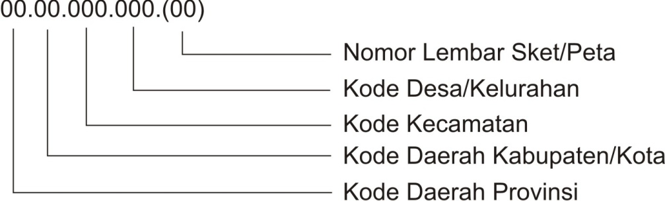

* + - * 1. Sket/peta blok

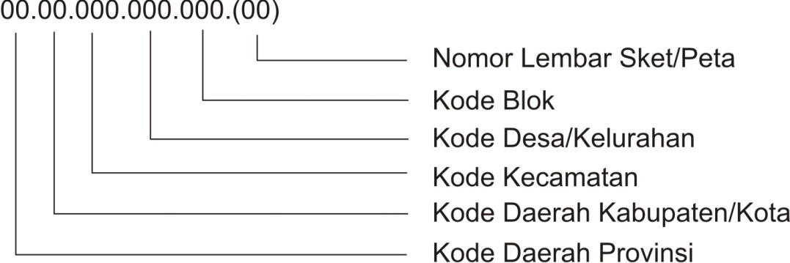

* + - 1. Khusus pada penyimpanan sket/peta blok, setiap gantungan sket/peta blok lembar pertama ditempel karton berwarna bertuliskan indeksnya sebagai penunjuk, batas setiap desa/kelurahan. Pada setiap gantungan sket/peta blok lembaran pertama untuk kelurahan dalam setiap kecamatan, ditempel karton berwarna lain yang bertuliskan sket/peta tersebut sebagai batas dari setiap Kecamatan.
      2. Sket/peta yang disimpan tersebut di atas agar dibuatkan buku penjagaannya untuk mengetahui jenis dan jumlah lembar sket/peta yang ada.
      3. Sket/peta Blok hasil *lichtdruk/fotocopy* dibendel per desa/kelurahan, diberi identitas dan kode wilayah administrasi pemerintahannya dan disusun berurutan sesuai dengan kode wilayah desa/kelurahan, serta disimpan pada lemari peta yang cocok untuk itu. Peta ini merupakan peta kerja bagi setiap keperluan administrasi PBB-P2. Perubahan data grafis pada peta ini dilaksanakan oleh petugas khusus yang ditunjuk Kepala DPPK Kabupaten Brebes.

1. **Pemutakhiran Data**

Selama dalam proses pembentukan basis data dimungkinkan terjadi perubahan objek pajak, subjek pajak, atau zona nilai tanah. Setiap terjadi perubahan harus dilaporkan secara hirarkis sesuai dengan rentang kendali pengawasan.

Dalam hal terjadi perubahan sebagaimana dimaksud di atas, maka pemutakhiran datanya dapat dilaksanakan sebagai berikut :

1. *Perubahan Data Objek Pajak*
   * + 1. Perubahan data objek pajak dapat terjadi antara lain karena perubahan nama subjek pajak, kesalahan dalam pengukuran objek pajak, pemecahan atau penggabungan bidang objek pajak.
       2. Setiap terjadi perubahan data objek pajak khususnya perubahan yang berhubungan dengan karakteristik objek pajak, agar dibuatkan SPOP dan/atau LSPOP. Untuk membedakan dengan SPOP dan/atau LSPOP yang telah dibuat terdahulu atas objek pajak yang berubah, maka pada SPOP dan/atau LSPOP tersebut diberi tanda “PERBAIKAN”. Pemberian tanda dimaksud dapat ditulis tangan atau dicap.
       3. Khususnya perubahan data objek pajak karena adanya pemecahan bidang harus disertakan informasi grafisnya. Dalam hal tidak disertai dengan informasi grafisnya, maka perlu diadakan peninjauan ke lapangan. Hal ini sangat diperlukan guna menentukan NOP bagi pecahan bidang objek pajak dimaksud.
       4. Setelah diteliti seperlunya, maka SPOP dan/atau LSPOP yang diberi tanda “PERBAIKAN” tersebut dibendel secara khusus dan selanjutnya diadakan pemutakhiran datanya pada komputer.
       5. Pemutakhiran data yang menyangkut data karakteristik objek pajak dilakukan per bidang objek pajak.
2. *Perubahan NIR dan/atau kode ZNT*
   * + 1. Setiap perubahan NIR agar dibuatkan daftar perubahannya pada Formulir ZNT sebagaimana terdapat di Daftar Lampiran pada Lampiran Peraturan ini. Dalam daftar perubahan tersebut dicatat kode ZNT-nya, NIR lama, dan NIR yang baru.
       2. Apabila terjadi perubahan NIR yang mengakibatkan perubahan batas ZNT, maka disamping dibuat daftar perubahan sebagaimana dimaksud dalam butir (a), juga dibuatkan daftar perubahannya dalam Formulir Pemutakhiran Kode Zona Nilai Tanah. Dalam daftar tersebut dicatat NOP-NOP yang termasuk dalam ZNT lama maupun yang baru.

Contoh Formulir Pemutakhiran Kode Zona Nilai Tanah dapat dilihat di Daftar Lampiran pada Lampiran Peraturan ini.

* + - 1. Setelah diteliti seperlunya, maka daftar-daftar sebagaimana dimaksud huruf (a) dan (b) di atas dibendel, dan selanjutnya diadakan pemutakhiran data pada komputer.

Perubahan data lainnya, misalnya penulisan nama jalan dan sebagainya, dapat dilaksanakan pada DHR yang diterbitkan sehubungan dengan standarisasi nama jalan atau persiapan pembuatan Lampiran Surat Keputusan Bupati Brebes tentang klasifikasi NJOP.

Setiap terjadi perubahan khususnya yang menyangkut perubahan NOP dan ZNT, selain diadakan pemutakhiran datanya pada komputer, juga diadakan perubahan pada peta-peta yang berkaitan dengan perubahan-perubahan dimaksud.

1. **Produk Keluaran**
2. Peta Blok Manual dan/atau Digital
3. Peta Desa/Kelurahan Manual dan/atau Digital
4. Peta ZNT
5. DHR yang telah divalidasi
   1. **PENILAIAN**
      1. **JENIS-JENIS OBJEK PAJAK**
6. **OBJEK PAJAK UMUM**

Objek Pajak Umum adalah objek pajak yang memiliki konstruksi umum dengan keluasan tanah berdasarkan kriteria-kriteria tertentu. Objek Pajak umum terdiri atas :

1. **Objek Pajak Standar**

Objek Pajak Standar adalah objek-objek pajak yang memenuhi kriteria-kriteria sebagai berikut :

Tanah : ≤ 10.000 m2

Bangunan : Jumlah lantai ≤ 4

Luas bangunan : ≤ 1.000 m2

1. **Objek Pajak Non Standar**

Objek Pajak Non Standar adalah Objek-objek pajak yang memenuhi salah satu dari kriteria-kriteria sebagai berikut :

Tanah : > 10.000 m2

Bangunan : Jumlah lantai > 4

Luas Bangunan : > 1.000 m2

1. **OBJEK PAJAK KHUSUS**

Objek Pajak Khusus adalah objek pajak yang memiliki konstruksi khusus atau keberadaannya memiliki arti yang khusus seperti : lapangan golf, pelabuhan laut, pelabuhan udara, jalan tol, pompa bensin, dan lain-lain.

* + 1. **PENDEKATAN DAN CARA PENILAIAN**

1. **PENDEKATAN PENILAIAN**

Sebagaimana dimaksudkan dalam Pasal 1 nomor 40 Undang Undang Nomor 28 Tahun 2009 tentang Pajak Daerah dan Retribusi Daerah, sebagaimana tersebut pula dalam Pasal 1 nomor 32 Peraturan Daerah Kabupaten Brebes Nomor 8 Tahun 2010 tentang Pajak Daerah Kabupaten Brebes sebagaimana diubah terakhir dengan Peraturan Daerah Kabupaten Brebes Nomor 2 Tahun 2013 tentang Perubahan Atas Peraturan Daerah Kabupaten Brebes Nomor 8 Tahun 2010 tentang Pajak Daerah Kabupaten Brebes, maka dalam penentuan NJOP dikenal tiga pendekatan penilaian, yaitu :

1. **Pendekatan Data Pasar (*Market Data Approach*)**

Pendekatan data pasar dilakukan dengan cara membandingkan objek pajak yang akan dinilai dengan objek pajak lain yang sejenis yang nilai jualnya sudah diketahui dengan melakukan penyesuaian yang dipandang perlu. Persyaratan utama yang harus dipenuhi dalam penerapan pendekatan ini adalah tersedianya data jual-beli atau harga sewa yang wajar. Pendekatan data pasar terutama diterapkan untuk penentuan NJOP bumi, dan untuk objek tertentu dapat juga dipergunakan untuk penentuan NJOP bangunan.

1. **Pendekatan Biaya (*Cost Approach*)**

Pendekatan biaya digunakan untuk penilaian bangunan yaitu dengan cara memperhitungkan biaya-biaya yang dikeluarkan untuk membuat bangunan baru objek yang dinilai, dikurangi penyusutan. Perkiraan biaya dilakukan dengan cara menghitung biaya setiap komponen utama bangunan, material dan fasilitas lainnya.

1. **Pendekatan Kapitalisasi Pendapatan (*Income Approach*)**

Pendekatan kapitalisasi pendapatan dilakukan dengan cara menghitung atau memproyeksikan seluruh pendapatan sewa/penjualan dalam satu tahun dari objek pajak yang dinilai dikurangi dengan kekosongan, biaya operasi dan/atau hak pengusaha. Selanjutnya dikapitalisasikan dengan suatu tingkat kapitalisasi tertentu. Pendekatan ini pada umumnya diterapkan untuk objek-objek komersial, yang dibangun untuk usaha/menghasilkan pendapatan seperti hotel, apartemen, gedung perkantoran yang disewakan, pelabuhan udara, pelabuhan laut, tempat rekreasi, dan lain sebagainya. Dalam penentuan NJOP, penilaian berdasarkan pendekatan kapitalisasi pendapatan dipakai juga sebagai alat penguji terhadap nilai yang dihasilkan dengan pendapatan lainnya.

1. **CARA PENILAIAN**

Mengingat jumlah objek pajak yang sangat banyak dan menyebar diseluruh wilayah Indonesia, sedangkan jumlah tenaga penilai dan waktu penilaian dilakukan yang tersedia sangat terbatas, maka pelaksanaan dengan dua cara, yaitu :

1. **Penilaian Massal**

Dalam sistem ini NJOP bumi dihitung berdasarkan NIR yang terdapat pada setiap ZNT, sedangkan NJOP bangunan dihitung berdasarkan DBKB. Perhitungan Penilaian massal dilakukan terhadap objek pajak dengan menggunakan program komputer konstruksi umum (*Computer Assisted Valuation*/CAV).

1. **Penilaian Individual**

Penilaian Individual diterapkan untuk objek pajak umum yang bernilai tinggi (tertentu), baik objek pajak khusus, ataupun objek pajak umum yang telah dinilai dengan CAV namun hasilnya tidak mencerminkan nilai yang sebenarnya karena keterbatasan aplikasi program. Proses penilaiannya adalah dengan memperhitungkan seluruh karakteristik dari objek pajak tersebut.

Pelaksanaan pendataan dilakukan dengan menggunakan SPOP dan/atau LSPOP, sedangkan untuk data-data tambahan dengan menggunakan LKOK ataupun dengan lembar catatan lain untuk menampung informasi tambahan sesuai keperluan penilaian masing-masing objek pajak. Proses penghitungan nilai dilaksanakan dengan menggunakan formulir penilaian khusus untuk objek-objek tertentu seperti jalan tol, bandar udara, pelabuhan laut, lapangan golf, pompa bensin, dan lain-lain. Setiap penilaian harus memperhatikan tanggal penilaian yang menjadi dasar ketetapan PBB-P2 per 1 Januari tahun pajak sebagaimana diatur dalam Pasal 82 ayat (2) UU Nomor 28 Tahun 2009 tentang Pajak Daerah dan Retribusi Daerah, dan Pasal 56 ayat (2) Peraturan Daerah Kabupaten Brebes Nomor 8 Tahun 2010 tentang Pajak Daerah Kabupaten Brebes sebagaimana diubah terakhir dengan Peraturan Daerah Kabupaten Brebes Nomor 2 Tahun 2013 tentang Perubahan Atas Peraturan Daerah Kabupaten Brebes Nomor 8 Tahun 2010 tentang Pajak Daerah Kabupaten Brebes.

* + 1. **PELAKSANAAN PENILAIAN**

1. **PENILAIAN MASSAL**
2. **PENILAIAN TANAH**
   1. **Pembuatan Konsep Sket/Peta ZNT dan Penentuan NIR**
      * + 1. *Batasan-batasan dalam Pembuatan Sket/Peta ZNT*

ZNT dibuatkan per kelurahan/desa.

Pengisian NIR tanah ditulis dalam ribuan rupiah.

Contoh:

|  |  |  |  |
| --- | --- | --- | --- |
| NO | NIR | | PENULISAN |
| 1 | Rp. | 1.500.000 | 1.500 |
| 2 | Rp. | 220.000 | 220 |
| 3 | Rp. | 22.500 | 22,50 |
| 4 | Rp. | 600 | 0,60 |

Garis batas setiap ZNT diberi warna yang berbeda sehingga jelas batas antar ZNT.

* + - * 1. *Bahan-bahan yang diperlukan*

Peta Kelurahan/Desa yang telah ada batas-batas bloknya.

Peta dimaksud disalin/difotocopy 2 (dua) lembar. Satu lembar untuk konsep pet ZNT dan satu lembar lagi untuk pembuatan peta ZNT akhir.

File data tahun terakhir serta DHKP.

Data ini diperlukan untuk standardisasi nama jalan.

Buku Klasifikasi Nilai Jual Objek Pajak berdasarkan Keputusan Bupati Brebes tahun terakhir untuk pendataan yang dilakukan di tahun pertama peralihan PBB Perdesaan dan Perkotaan.

Data ini dipakai untuk pembanding dalam penentuan NIR tanah dan sebagai bahan standardisasi nama jalan.

Alat-alat tulis termasuk pewarna untuk batas-batas ZNT.

* + - * 1. *Proses Pembuatan Sket/Peta ZNT*

Tahap Persiapan

Tahapan persiapan meliputi kegiatan-kegiatan :

1. Menyiapkan peta yang diperlukan dalam penentuan NIR dan pembuatan ZNT, meliputi Peta Wilayah, Peta Desa/Kelurahan, Peta Desa/Kelurahan, Peta Zona Nilai Tanah dan Peta Blok.
2. Menyiapkan data-data yang diperlukan dari Dinas Pendapatan dan Pengelolaan Keuangan Kabupaten Brebes, seperti data laporan Notaris/PPAT, data NIR dan ZNT lama, SK Bupati Brebes tentang Klasifikasi dan Penggolongan NJOP Bumi dan sebagainya.
3. Menyiapkan data-data yang berhubungan dengan teknik penentuan nilai tanah, seperti data Jenis Penggunaan Tanah dari BAPPEDA dan data potensi pengembangan wilayah berdasarkan Rencana Kota (berdasarkan RTRW)
4. Pembuatan rencana pelaksanaan (meliputi personil, biaya serta jadwal kegiatan dengan mengacu pada Peraturan ini).

Pengumpulan data harga jual

1. Data harga jual adalah informasi mengenai harga transaksi dan/atau harga penawaran tanah dan/atau bangunan.
2. Sumber data berasal dari PPAT, notaris, lurah/kepala desa, agen direktori, pameran, dan sebagainya.
3. Data Lapangan yaitu data harga jual yang diperoleh dilapangan merupakan data yang dianggap paling dapat dipercaya akurasinya. Oleh karena itu pencairan data langsung ke lapangan harus dilakukan baik untuk memperoleh data-data baru atau mengecek data-data baru maupun mengecek data-data yang diperoleh di kantor.
4. Semua data harga jual yang diperoleh harus ditulis dalam Formulir 1 : Data Transaksi Properti sebagaimana di Daftar Lampiran pada Lampiran Peraturan ini.
5. Dalam rangka pengumpulan data harga jual, juga diadakan inventarisasi nama-nama jalan yang ada di setiap desa/kelurahan. Penulisan nama jalan disesuaikan dengan Standar Baku Penulisan Nama-nama Jalan sebagaimana diurakan di Daftar Lampiran pada Lampiran Peraturan ini.

Kompilasi Data

1. Data yang terkumpul dalam masing-masing kelurahan/desa harus dikelompokkan menurut jenis penggunaannya karena jenis penggunaan tanah/bangunan merupakan variabel yang signifikan dalam menentukan nilai tanah.
2. Kompilasi juga diperlukan berdasarkan lokasi data untuk memudahkan tahap analisis data.

Rekapitulasi Data dan Plotting Data Transaksi pada Peta Kerja ZNT.

1. Semua data yang diperoleh harus dimasukkan dalam Formulir 2 : Analisis Penentuan Nilai Pasar Wajar.
2. Nomor data yang tertulis pada Formulir 1 harus sama persis dengan nomor yang tertulis pada Formulir 2. Selanjutnya nomor ini akan berfungsi lebih lanjut sebagai alat untuk mengidentifikasi lokasi data pada Peta Taburan Data.
3. Penyesuaian terhadap waktu dan jenis data :
   * Penyesuaian terhadap waktu dilakukan dengan membandingkan waktu transaksi dengan keadaan per 1 januari tahun pajak bersangkutan.
   * Penyesuaian terhadap faktor waktu dilakukan dengan mengacu pada faktor-faktor yang mempengaruhi fluktuasi nilai properti dalam kurun waktu yang dianalisis, seperti keadaan pasar properti, keadaan ekonomi, tingkat inflasi, tingkat suku bunga dan faktor lain yang berpengaruh. Perubahan nilai tanah tersebut adalah cenderung meningkat. Oleh karena itu perlu dibuat penyesuaian dengan menambah persentase antara 2% s/d 10% per tahun.
   * Penyesuaian terhadap jenis data diperlukan untuk memenuhi ketentuan Nilai Pasar sebagaimana prinsip-prinsip penilaian yang berlaku. Misalnya data hipotik/agunan di Bank, data penawaran, data dari PPAT/Notaris yang tidak sepenuhnya mencerminkan Nilai Pasar harus disesuaikan. Besar penyesuaian sangat tergantung pada tingkat akurasi data dan keadaan dilapangan. Variasi besarnya prosentase penyesuaian antara penilai satu dengan yang lain tidak dapat dihindari dan tetap dibenarkan asalkan tidak menimbulkan penyimpangan yang terlalu jauh dari Nilai Pasar. Untuk mendapatkan nilai tanah data yang digunakan adalah data transaksi jual-beli yang memenuhi unsur pasar wajar. Oleh karena itu data harga penawaran perlu disesuaikan menggunakan cara mengurangkan dengan persentase 5% s/d 20% sesuai dengan analisis dilapangan. Untuk data hipotik disesuaikan dengan menambah dalam persentase 10% s/d 35% sesuai analisis dilapangan.
   * Angka persentase penyesuaian diatas bukan merupakan angka yang mutlak. Persentase penyesuaian harus berdasarkan kepada kenyataan, data dan fakta dilapangan dan dianalisis terlebih dahulu, sehingga di setiap wilayah dapat berbeda.
4. Menentukan Nilai Pasar tanah per meter persegi
5. Tanah kosong, Nilai Pasar dibagi luas tanah dalam satuan meter persegi.
6. Tanah dan bangunan :
   * Menentukan nilai bangunan dengan menggunakan DBKB setempat.
   * Nilai Pasar dikurangi nilai bangunan diperoleh Nilai Pasar tanah kosong untuk kemudian dibagi luas tanah dalam satu meter persegi.
7. Membuat batas imajiner ZNT

Batas imajiner dituangkan dalam konsep peta ZNT yang telah berisi taburan data transaksi. Prinsip pembuatan batas imajiner ZNT adalah :

1. Mengacu pada peta ZNT lama bagi wilayah yang telah ada peta ZNT-nya.
2. Mempertimbangkan data transaksi yang telah dianalisis yang telah diplot pada peta kerja ZNT.
3. Pengelompokan persil tanah dalam satu ZNT dengan mempertimbangkan hal-hal sebagai berikut :
   * Nilai Pasar Tanah yang hampir sama
   * Memperoleh akses fasilitas sosial dan fasilitas umum yang sama.
   * Aksesibilitas yang tidak jauh berbeda
   * Mempunyai potensi nilai yang sama.
4. Analisa Data Penentuan NIR
5. Analisa data dilakukan berdasarkan Zona Nilai Tanah, sehingga untuk ZNT yang berbeda harus menggunakan halaman baru Formulir 3 dan 4. Data-data yang dianalisis untuk memperoleh Nilai Indikasi Rata-rata (NIR) dalam satu ZNT harus memenuhi kriteria sebagai berikut :
   * Data relatif baru
   * Data Transaksi atau penawaran yang wajar.
   * Lokasi yang relatif berdekatan.
   * Jenis penggunaan tanah/bangunan yang relatif sama
   * Memperoleh fasilitas sosial dan fasilitas umum yang relatif sama.
6. Penyesuaian nilai tanah dan penentuan NIR

Sebelum menentukan NIR pada masing-masing ZNT, nilai tanah yang telah dianalisa pada Formulir 2 disesuaikan dengan ketentuan sebagai berikut :

1. Untuk ZNT yang memiliki data transaksi lebih dari satu penentuan NIR dilakukan dengan cara merata-rata data transaksi tersebut dengan menggunakan Formulir 3.
2. Untuk ZNT yang hanya memiliki satu data transaksi NIR ditentukan dengan cara mempertimbangkan data transaksi dari ZNT lain yang terdekat dengan menggunakan formulir 3 setelah dilakukan proses penyesuaian seperlunya.
3. Untuk ZNT yang tidak memiliki data transaksi, penentuan NIR dapat mengacu pada NIR di ZNT lain yang terdekat dengan melakukan penyesuaian faktor lokasi, jenis penggunaan tanah dan keluasan persil sebagaimana pada Formulir 4.
4. Pembuatan Peta ZNT Akhir
5. Tahap ini dilaksanakan setelah selesai pengukuran bidang milik dalam satu kelurahan/desa.
6. Garis batas ZNT dibuat mengikuti garis bidang milik dan tidak boleh memotong bidang milik.
7. Cantumkan NIR (nilai tanah hasil analisis dari Formulir 3 atau 4 bukan nilai tanah hasil klasifikasi NJOP) pada kode ZNT pada peta kerja.
8. Peta ZNT akhir diberi warna yang berbeda pada setiap garis batas ZNT.

**Contoh Analisis Data**

1. *Tabel Data Harga Jual*

|  |  |  |  |  |  |
| --- | --- | --- | --- | --- | --- |
| NO | IDENTIFIKASI OBJEK | DATA NO. 1 | DATA NO. 2 | DATA NO. 3 | DATA NO. 4 |
| 1 | Alamat | Jl. Mawar No. 3 | Jl. Mawar No. 19 | Jl. Mawar No. 40 | Jl. Mawar No. 15 |
| 2 | Peruntukan Tanah | Perumahan | Perumahan | Perumahan | Perumahan |
| 3 | Ukuran |  |  |  |  |
|  | 1. Tanah | 20mx25m | 15mx17m | 15mx30m | 15mx19m |
|  | 1. Bangunan | 18mx15m | 12mx15m | 15mx20m | 12mx15m |
| 4 | Tahun dibangun |  |  |  |  |
| 5 | Waktu Transaksi | Akhir tahun 2000 | Awal Tahun 1998 | Akhir Tahun 1999 | Penawaran pada Desember 2013 |
| 6 | Harga Jual | Rp. 450.000.000,- | Rp. 250.000.000,- | Rp. 405.000.000,- | Harga Penawaran Rp. 325.000.000,- |
| 7 | Spesifikasi Bangunan |  |  |  |  |
|  | 1. Lantai | Keramik | Teraso | Keramik | Keramik |
|  | 1. Genteng | Beton | Beton | Beton | Beton |
| 8 | Biaya Reproduksi Baru Bangunan/m2 (th. 2000) | Rp. 332,- | Rp. 300,- | Rp. 332,- | Rp. 332,- |

*Keempat data tersebut diatas setelah diteliti adalah wajar untuk dijadikan pembanding, dan setelah diplot dalam peta kerja maka data pembanding di atas berada dalam satu ZNT.*

1. *Analisis Harga Jual Tanah per m2.*
   * 1. **Jl. Mawar No. 3**

|  |  |  |
| --- | --- | --- |
|  |  | (Rp. 000) |
| Harga Transaksi Tanah dan Bangunan | Rp. | 450.000,00 |
| (-) Nilai bangunan (berdasarkan DBKB) | Rp. | 62.640,00 |
| Nilai Tanah | Rp. | 387.360,00 |
|  |  |  |
| (:) Luas Tanah | Rp. | 500,00 |
| Nilai Tanah/m2 | Rp. | 775,00 |
|  |  |  |
| 1. Penyesuaian Waktu + 4% |  |  |
| (+) 4% x Rp. 775,00 | Rp. | 31,00 |
|  |  |  |
| 1. Penyesuaian Jenis Data : 0% | Rp. | - |
| Nilai Tanah/m2 setelah disesuaikan | Rp. | 806,00 |

* + 1. **Jl. Mawar No. 19**

|  |  |  |
| --- | --- | --- |
|  |  | (Rp. 000) |
| Harga Transaksi Tanah dan Bangunan | Rp. | 250.000,00 |
| (-) Nilai bangunan (berdasarkan DBKB) | Rp. | 37,800,00 |
| Nilai Tanah | Rp. | 212,200,00 |
|  |  |  |
| (:) Luas Tanah | Rp. | 225,00 |
| Nilai Tanah/m2 | Rp. | 832,00 |
|  |  |  |
| 1. Penyesuaian Waktu + 4% |  |  |
| (+) 4% x Rp. 832,00 | Rp. | 33,00 |
|  |  |  |
| 1. Penyesuaian Jenis Data : 0% | Rp. | - |
| Nilai Tanah/m2 setelah disesuaikan | Rp. | 865,00 |

* + 1. **Jl. Mawar No. 40**

|  |  |  |
| --- | --- | --- |
|  |  | (Rp. 000) |
| Harga Transaksi Tanah dan Bangunan | Rp. | 405,000,00 |
| (-) Nilai bangunan (berdasarkan DBKB) | Rp. | 69.600,00 |
| Nilai Tanah | Rp. | 335.400,00 |
|  |  |  |
| (:) Luas Tanah | Rp. | 400,00 |
| Nilai Tanah/m2 | Rp. | 745,00 |
|  |  |  |
| 1. Penyesuaian Waktu + 8% |  |  |
| (+) 8% x Rp. 745,00 | Rp. | 60,00 |
|  |  |  |
| 1. Penyesuaian Jenis Data : 0% | Rp. | - |
| Nilai Tanah/m2 setelah disesuaikan | Rp. | 805,00 |

* + 1. **Jl. Mawar No. 15**

|  |  |  |
| --- | --- | --- |
|  |  | (Rp. 000) |
| Harga Transaksi Tanah dan Bangunan | Rp. | 325.000,00 |
| (-) Nilai bangunan (berdasarkan DBKB) | Rp. | 41.760,00 |
| Nilai Tanah | Rp. | 283.240,00 |
|  |  |  |
| (:) Luas Tanah | Rp. | 297,00 |
| Nilai Tanah/m2 | Rp. | 954,00 |
|  |  |  |
| 1. Penyesuaian Waktu : 0% | Rp. | - |
| 1. Penyesuaian Jenis Data (-) 10% |  |  |
| (-) 10% x Rp. 954,00 |  |  |
| Nilai Tanah/m2 setelah disesuaikan | Rp. | 95,00 |
|  | Rp. | 859,00 |

*Contoh analisis penyesuaian atas faktor waktu transaksi :*

Untuk menganalisis persentase atas waktu transaksi dapat dilakukan dengan membandingkan 2 (dua) data atau lebih yang mempunyai, ciri-ciri hampir sama yang dalam contoh ini adalah nomor 1 dan 3.

Cara analisis:

$$\frac{Rp.775-Rp.745}{Rp.745} x 100\%=4\%$$

4% di atas menunjukkan adanya kenaikan nilai tanah setiap tahunnya.

1. *Penentuan NIR*

|  |  |  |  |  |  |  |
| --- | --- | --- | --- | --- | --- | --- |
| NO | FAKTOR-FAKTOR PENYESUAIAN | ZNT BERDASARKAN KONSEP (TAHUN PENILAIAN) | PENYESUAIAN % | | | |
| DATA NO. 1 | DATA NO.2 | DATA NO. 3 | DATA NO. 4 |
|  |  |  | (Rp.000) | (Rp.000) | (Rp.000) | (Rp.000) |
|  | Harga Jual Tanah per m2 |  | 775 | 832 | 745 | 954 |
| 1 | Waktu Transaksi | Tahun 1996 | + 4% | + 4% | + 8% |  |
| 2 | Jenis Data |  |  |  |  | -10% |
| Jumlah Persentase Penyesuaian | |  | +4% | +4% | +8% | -10% |
| Nilai yang telah disesuaikan | |  | 806 | 865 | 805 | 859 |
| **Nilai Indikasi Rata-rata (NIR)** | |  | 834 | | | |

1. Pemberian warna garis batas ZNT dan pencantuman angka NIR dalam peta kerja (contoh di Daftar Lampiran pada Lampiran Peraturan ini).

Garis batas imajiner ZNT pada peta kerja diberi warna yang berbeda sehingga jelas batas antar ZNT.

Untuk setiap ZNT dicantumkan angka NIR-nya.

NIR dicantumkan sebagaimana hasil analisis, **bukan** dalam bentuk ketentuan nilai jual bumi.

1. Membuat kode ZNT untuk masing-masing ZNT dalam peta kerja.

Untuk setiap ZNT dibuat kode ZNT dan ditulis tepat di bawah angka NIR.

Kode ZNT dibuat pada peta kerja, dimulai dari sudut kiri atas (sudut barat laut) berurutan mengikut bentuk spiral.

Setiap ZNT diberi kode dengan menggunakan kombinasi dua huruf dimulai dari AA s/d ZZ.

ZNT yang memiliki NIR sama, jika dipisahkan oleh ZNT lain harus dibuatkan kode ZNT yang berbeda.

1. Pengisian Formulir ZNT

ZNT yang telah diberi kode dan telah ditentukan NIR-nya, datanya diisikan pada Formulir ZNT.

Contoh Formulir ZNT dapat dilihat di Daftar Lampiran pada Lampiran Peraturan ini.

1. Membuat sket/peta ZNT akhir

Tahap ini dilaksanakan setelah selesai pengukuran bidang objek pajak dalam satu kelurahan/desa.

Garis batas ZNT dibuat mengikuti garis bidang objek pajak tetapi tidak boleh memotong bidang objek pajak.

Untuk mempermudah penentuan batas ZNT sesuai garis bidang objek pajak, terlebih dahulu dibuat sket/peta ZNT blok yang selanjutnya dipindahkan ke dalam sket/peta ZNT desa/kelurahan.

Cantumkan NIR dan kode ZNT sesuai dengan NIR dan ZNT pada peta kerja, ZNT yang telah diberi kode dan ditentukan NIR-nya, datanya diisikan pada formulir ZNT.

Sket/Peta ZNT akhir di beri warna pada setiap garis batas ZNT.

Sket/Peta ZNT akhir merupakan lampiran Keputusan Bupati tentang Besarnya NJOP sebagai dasar pengenaan PBB-P2. Dalam hal ini sket/peta ZNT tersebut diperkecil dengan cara fotokopi (*lichtdruk*) dan tidak perlu diberi warna, namun kode ZNT dan NIR harus jelas.

Contoh sket/Peta ZNT dapat dilihat di Daftar Lampiran pada Lampiran Peraturan ini.

1. **Penyusunan DBKB**
   * + 1. **Metode**

Untuk menyusun/membuat DBKB digunakan metode survei kuantitas terhadap model bangunan yang dianggap dapat mewakili kelompok bangunan tersebut dan dinilai dengan dasar perhitungan analisis BOW.

Dengan metode survei kuantitas dan dasar perhitungan analisis BOW yang merupakan perhitungan dengan pendekatan biaya, akan diperoleh biaya pembuatan baru/biaya penggantian baru dari bangunan. Sehubungan dengan kebutuhan program komputer (CAV), maka biaya komponen bangunan perlu dikelompokkan ke dalam biaya komponen utama, komponen material dan komponen fasilitas bangunan. Metode survei kuantitas dipilih menjadi dasar metode yang dipergunakan karena metode inilah yang paling mendasar bila dibandingkan dengan metode-metode perhitungan yang lain, seperti metode unit terpasang, metode meter persegi dan metode indeks.

Perhitungan harga satuan pekerjaan memakai analisis BOW karena cara ini merupakan satu-satunya cara untuk mendapatkan keseragaman menghitung biaya pembuatan baru bangunan. Karena cara ini akan memberikan hasil yang lebih tinggi bila dibandingkan dengan cara perhitungan biaya pemborongan pekerjaan di lapangan, maka dalam perhitungan ini digunakan faktor koreksi.

* + - 1. **Pengelompokan Bangunan**

Penerapan DBKB tersebut dikelompokkan berdasarkan jenis penggunaan bangunan sesuai dengan tipe konstruksinya, yaitu :

Jenis Penggunaan Bangunan 1(JPB 1) : Perumahan

Jenis Penggunaan Bangunan 2(JPB 2) : Perkantoran

Jenis Penggunaan Bangunan 3 (JPB 3) : Pabrik

Jenis Penggunaan Bangunan 4 (JPB 4) :toko/apotik/pasar/ruko

Jenis Penggunaan Bangunan 5 (JPB 5) : rumah sakit/ klinik

Jenis Penggunaan Bangunan 6 (JPB 6) : olah raga/ rekreasi

Jenis Penggunaan Bangunan 7 (JPB 7) : hotel/ restoran/ wisma

Jenis Penggunaan Bangunan 8 (JPB 8) : bengkel/ gudang/pertanian

Jenis Penggunaan Bangunan 9 (JPB 9) : gedung pemerintah

Jenis Penggunaan Bangunan 10 (JPB 10) : lain-lain

Jenis Penggunaan Bangunan 11 (JPB 11) : bangunan tidak kena pajak

Jenis Penggunaan Bangunan 12 (JPB 12) : bangunan parkir

Jenis Penggunaan Bangunan 13 (JPB 13) : apartemen/ kondominium

Jenis Penggunaan Bangunan 14 (JPB 14) : pompa bensin (kanopi)

Jenis Penggunaan Bangunan 15 (JPB 15) : Tangki minyak

Jenis Penggunaan Bangunan 16 (JPB 16) : gedung sekolah

Konstruksi bangunan sebagai satu kesatuan terdiri dari beberapa biaya satuan pekerjaan. Biaya satuan pekerjaan tersebut dikelompokkan dalam 3 (tiga) komponen, yaitu biaya komponen utama, biaya komponen material dan biaya komponen fasilitas. Keseluruhan komponen tersebut disusun dalam suatu daftar yang dimainkan DBKB.

* + - 1. **DBKB Standar**
         1. **Tahapan Pembuatan DBKB**

**Tahap 1 :** Menentukan dan membuat tipikal kelompok bangunan sebagai model yang dianggap dapat mewakili bangunan yang akan dinilai. Kriteria untuk menentukan kelompok bangunan dapat ditinjau dari segi arsitektur, tata letak dan mutu bahan bangunan, konstruksi serta luas bangunan. Oleh karena itu dalam tahap 1 ini pekerjaan umtama yang harus dilakukan adalah menentukan/membuat model bangunan.

Menu layanan model-model tersebut tersedia di dalam program komputer.

**Tahap 2 :** Menghitung volume setiap jenis/item pekerjaan untuk setiap model bangunan. Perhitungan volume ini dilakukan dengan mengukur/menghitung panjang, luas atau isi dari setiap jenis pekerjaan sesuai dengan satuan yang dipakai atas dasar data yang terkumpul, baik dari gambar denas, tampak potongan atau peninjauan langsung ke lapangan. Pengukuran/perhitungan atas dasar data yang berupa gambar, harus diperhatikan skala yang dipakai.

**Tahap 3 :** Mengumpulkan data upah pekerja dan harga bahan bangunan setempat. Harga bahan bangunan dan upah tersebut kemudian dianalisis untuk mendapatkan harga pasar yang wajar, dalam arti harga/upah tersebut tidak terlalu mahal atau tidak terlalu murah serta berlaku standar di kawasan setempat. Data dimaksud agar dikumpulkan dengan menggunakan formulir Daftar Upah Pekerja, Harga Bangunan, dan Sewa Alat DBKB.

**Tahap 4 :** Harga bahan bangunan dan upah pekerja setempat yang sudah dianalisis (hasil pekerjaan tahap 3) dimasukkan ke dalam formula analisis BOW yang sudah tersedia dalam program komputer (CAV), untuk mendapatkan harga satuan pekerjaan.

**Tahap 5 :** Memasukkan volume setiap jenis pekerjaan (hasil pekerjaan tahap 2) dan harga satuan setiap jenis pekerjaan (hasil pekerjaan tahap 4) ke dalam suatu format rencana anggaran biaya bangunan agar diperoleh biaya dasar setiap jenis pekerjaan atau biaya dasar total yang dikeluarkan untuk pembuatan sebuah model bangunan.

**Tahap 6 :** Melakukan pengelompokkan biaya dasar jenis pekerjaan pada tahap 5, yaitu pengelompokkan ke dalam komponen utama, komponen material dan komponen fasilitas. Pengelompokkan ini ditujukan agar dapat dibedakan antara biaya yang keluarkan untuk pekerjaan struktur utama, (komponen utama), pekerjaan finishing arsitektural (komponen material) serta pekerjaan tambahan lainnya yang berkaitan dengan pekerjaan mekanikal/elektrikal, perkerasan halaman, elemen estetika, lansekap, dan sebagainya (komponen fasilitas).

**Tahap 7 :** Melakukan penjumlahan dari biaya setiap jenis pekerjaan dari masing-masing komponen pada tahap 6 agar diperoleh biaya dasar per komponen bangunan untuk keseluruhan model bangunan.

* + - * 1. **Biaya Komponen Bangunan**

1. *Biaya Komponen Utama*

Biaya konstruksi utama bangunan ditambah komponen bangunan lainnya per meter persegi lantai.

Unsur-unsur Komponen Utama

1. Pekerjaan Persiapan (pembersih, direksi keet, *bouwplank*).
2. Pekerjaan Pondasi (mulai dari galian pondasi sampai dengan urugan tanah kembali).
3. Pekerjaan Beton/Beton Bertulang (termasuk kolom dinding luas/dalam, lantai dan plat lantai).
4. Pekerjaan Dinding Luar (plester, pekerjaan cat).
5. Pekerjaan Kayu dan Pengawetan termasuk pekerjaan cat (kusen, pintu, jendel, kuda-kuda dan rangkap atap kecuali kaso dan reng).
6. Pekerjaan Sanitasi.
7. Pekerjaan Instalasi Air Bersih
8. Pekerjaan Instalasi Listrik
9. Biaya-biaya yang dikeluarkan untuk Faktor Penyelaras yang besarnya bergantung kepada tipe dari tiap-tiap JPB, dari jumlah 1) sampai dengan 8)
10. *Biaya Komponen Material Bangunan*

Biaya material atap, dinding, langit-langit dan lantai per meter persegi lantai.

Unsur-unsur Material Bangunan

1. ATAP
2. Bahan penutup atap
3. Kaso, reng (aluminium foil, triplek jika ada)
4. Upah
5. Biaya-biaya yang dikeluarkan untuk Faktor Penyelaras sebesar 38% dari jumlah 1) sampai dengan 3)
6. Faktor penyesuaian kemiringan atap terhadap luas bangunan adalah 1,3 dan 1,2 untuk asbes dan seng (dapat disesuaikan dengan kondisi kemiringan atap di daerah)
7. DINDING (Dinding dalam tanpa pintu, jendel)
8. Bahan dinding (plester luas/dalam dan pekerjaan cat)
9. Upah
10. Biaya-biaya yang dikeluarkan untuk Faktor Penyelaras sebesar 38% dari jumlah 1) sampai dengan 2)
11. Faktor penyesuaian dinding bagian dalam terhadap luas bangunan adalah 0,60.
12. LANGIT-LANGIT
13. Bahan langit-langit (pekerjaan cat)
14. Rangka dan penggantung
15. Upah
16. Biaya-biaya yang dikeluarkan untuk Faktor Penyelaras sebesar 38% dari jumlah 1) sampai dengan 3).
17. LANTAI
18. Bahan penutup lantai
19. Spesi (3 cm, 1 : 5)
20. Upah
21. Biaya-biaya yang dikeluarkan untuk Faktor Penyelaras sebesar 38% dari jumlah 1) sampai dengan 2)
22. *Biaya Komponen Fasilitas Bangunan*

Biaya-biaya yang dikeluarkan untuk membayar seluruh unsur-unsur pekerjaan yang berkaitan dengan penyediaan fasilitas bangunan. Unsur-unsur yang termasuk dalam komponen fasilitas merupakan komponen ataupun sarana pelengkap dari bangunan seperti: kolam renang, lapangan tenis, AC, lift, tangga berjalan, genset, perkerasan baik halaman maupun lantai untuk tujuan tertentu, elemen estetika dan lansekap. Setiap tahun DBKB harus dimutakhirkan sesuai dengan perubahan harga jenis bahan/material bangunan dan upah pekerja yang berlaku di wilayah Kabupaten Brebes.

* + - 1. **DBKB Non Standar**
         1. **Proses penyusunan DBKB Non Standar**

Untuk Objek Pajak Non Standar tahapan-tahapan pembentukan DBKB-nya sedikit berbeda dengan Objek Pajak Standar. Dimana nilai DBKB untuk masing-masing JPB Non Standar tergantung pada jenis komponen utama, material dan fasilitas yang digunakan oleh bangunan tersebut. Konsep penyusunan DBKB Non Standar disesuaikan dengan sistem struktur bangunan yang telah dijelaskan sebelumnya, dimana sistem struktur dan sub struktur sebagai komponen utama dalam bangunan dijadikan satu rangkaian ke dalam komponen utama. Sedangkan kedua komponen lainnya merupakan sistem pendukung dari komponen utama.

Adapun pengertian dari tiga komponen tersebut adalah sebagai berikut :

1. Komponen utama, yaitu komponen penyusun struktur rangka bangunan baik struktur atas maupun struktur bawah, yang terdiri dari pondasi, pelat lantai, kolom, balok, tanggal dan dinding geser.
2. Komponen material, yaitu komponen pelapis (kulit) struktur rangka bangunan. Komponen material bangunan dibedakan menjadi 7 (tujuh) jenis, yaitu :
3. Material Dinding Dalam (MDD), merupakan material pembentuk ruang (pemisah) dalam struktur bangunan.

Contoh: Gypsum board, Plywood (kayu lapis), Triplex dan Pasangan dinding bata.

1. Material Dinding Luar (MDL), merupakan material pembentuk bangunan yang berfungsi sebagai penutup (kulit) rangka struktur bangunan bagian luar.

Contoh: Beton pra cetak, Kaca, Celcon (cilicon block) dan Pasangan dinding bata.

1. Pelapis Dinding Dalam (PDD), merupakan material yang berfungsi sebagai pelapis (kulit) dari MDD.

Contoh: Kaca, Wallpaper, Granit, Marmer, Keramik, dan Cat.

1. Pelapis Dinding Luar (PDL) merupakan material yang berfungsi sebagai pelapis (kulit) MDL.

Contoh : Kaca, Granit, Marmer, Keramik, dan Cat.

1. Langit-Langit (LL), merupakan material penutup rangka atap atau plat lantai bagian bawah.

Contoh : Gypsum board, Akustik, Triplex, dan Eternite.

1. Penutup Atap (PA), merupakan material penutup rangka atap bagian atas.

Contoh: Plat Beton, Genteng keramik, Genteng press beton, Genteng tanah liat, Asbes gelombang, Seng gelombang, Genteng sirap, dan Spandek.

1. Penutup Lantai (PL), merupakan material bangunan yang berfungsi sebagai pelapis lantai.

Contoh : Granit, Marmer, Keramik, Karpet, Vinil, Kayu (parquet), Ubin PC abu-abu, Ubin teraso, dan Semen.

1. Komponen fasilitas, yaitu merupakan komponen pelengkap fungsi bangunan. Komponen fasilitas ini dibedakan menjadi 22 jenis yaitu :
2. Air Conditioner (AC), merupakan fasilitas pendingin ruangan. Sistem pendingin dibedakan menjadi dua bagian :

* Sistem pendinginan terpusat (central), dimana pengaturan sistem pendinginan dilakukan terpusat pada satu ruang kontrol.
* Sistem pendinginan unit, dimana sistem pengontrol pendingin terdapat pada masing-masing alat pendingin. Contoh :

1. AC split, merupakan AC per unit yang memiliki 2 mesin yaitu blower dan compressor.
2. AC window, merupakan AC per unit yang pendingin dan compressornya menyatu dan dipasang pada dinding dengan cara membuat lubang.
3. AC floor, merupakan AC per unit yang berbentuk lemari yang memiliki kapasitas besar untuk mendinginkan ruangan dengan luasan besar.
4. Elevator (lift), merupakan alat angkut berbentuk ruangan kecil (kotak) yang berfungsi untuk sirkulasi barang atau penumpang secara vertikal,
5. Eskalator, merupakan alat angkut berupa tangga berjalan yang berfungsi untuk sirkulasi penumpang secara vertikal maupun horisontal.
6. Pagar, merupakan fasilitas pemisah atau pembatas bangunan,
7. Sistem proteksi api, merupakan fasilitas proteksi terhadap bahaya kebakaran. Terdiri dari :

* Hydrant, merupakan alat berupa pipa untuk menyiram air,
* Splinkler, alat penyiram air otomatis yang tergantung dari panas,
* Alarm kebakaran, merupakan alat peringatan terjadinya kebakaran,
* Intercom, merupakan alat komunikasi untuk peringatan jika terjadi kebakaran,

1. Genset, merupakan fasilitas pembangkit tenaga listrik yang pada umumnya digunakan sebagai tenaga listrik cadangan,
2. Sistem PABX, merupakan fasilitas telekomunikasi di dalam gedung bertingkat. Yang dimaksud dengan PABX disini adalah jumlah saluran telepon di dalam gedung yang dihasilkan oleh mesin PABX (saluran extension),
3. Sumur artesis, merupakan fasilitas bangunan untuk penyediaan sarana air bersih selain air yang berasal dari PAM, kedalaman sumur ini pada umumnya lebih dari 30 m,
4. Sistem air panas, merupakan fasilitas bangunan untuk penyediaan air panas,
5. Sistem kelistrikan, merupakan fasilitas instalasi sistem kelistrikan di dalam bangunan,
6. Sistem perpipaan (plumbing), merupakan fasilitas instalasi sistem perpipaan baik pipa air kotor maupun air bersih di dalam bangunan,
7. Sistem penangkal petir, merupakan fasilitas untuk menangkal sambaran petir pada gedung-gedung tinggi,
8. Sistem pengolah limbah, merupakan fasilitas untuk sistem pengolahan limbah lingkup kecil yang terdapat di dalam bangunan, contohnya seperti saptictank, peresapan atau STP (*sawage treatment plant*),
9. Sistem tata suara, merupakan fasilitas untuk sistem instalasi tata suara di dalam gedung,
10. Sistem video intercom, merupakan fasilitas penghubung antar ruangan (lantai) dengan ruang pemanggil, pada umumnya terdapat pada bangunan apartemen,
11. Sistem pertelevisian, merupakan fasilitas sistem pertelevisian yang terdapat di dalam gedung, dibedakan menjadi dua jenis, yaitu :

* MATV, merupakan sistem jaringan televisi penerima gambar di dalam gedung,
* CCTV, (*close circuit television*), merupakan jaringan kamera untuk *security system*,

1. Kolam renang,
2. Perkerasan halaman, dibedakan menjadi tiga jenis, yaitu :

* Tipe konstruksi ringan, tebal rata-rata 6 cm dan biasanya menggunakan bahan seperti paving block atau tanah yang dipadatkan.
* Tipe konstruksi sedang, tebal rata-rata 10 cm dan biasanya menggunakan beton ringan atau aspal ringat.
* Tipe konstruksi berat, tebal rata-rata lebih dari 10 cm pada umumnya menggunakan bahan beton bertulang dengan atau tanpa aspal beton (hot mix).

1. Lapangan tenis,
2. Reservoir, merupakan fasilitas penampungan air pada bangunan gedung yang terbuat dari beton bertulang pada salah satu lantai,
3. Sistem sanitasi, merupakan fasilitas sanitasi atau sistem pembuangan air kotor yang terdapat di dalam bangunan.
   * + - 1. **Pembuatan DBKB Non Standar**

Pembuatan DBKB Non Standar ini dilakukan secara bertahap dengan maksud agar diperoleh hasil yang maksimal. Tahapan-tahapan tersebut antara lain :

**Tahap 1** : Menentukan material penyusun bangunan yang akan digunakan sebagai data masukan (*input*) bagi perhitungan komponen struktur bangunan.

**Tahap 2** : Melakukan analisa harga satuan dengan menggunakan metode BOW yang telah disesuaikan bagi komponen utama dan metode *unit in place* bagi komponen material dan fasilitas.

**Tahap 3** : Menentukan model tipikal bangunan sebagai bangunan yang mewakili struktur bangunan yang akan dinilai, dalam hal ini per JPB minimal diambil 5 model bangunan dengan jumlah lantai yang bervariasi.

**Tahap 4** : Menghitung volume setiap jenis/item pekerjaan untuk setiap model bangunan. Perhitungan volume ini dilakukan dengan mengukur/menghitung panjang, luas atau isi dari setiap jenis pekerjaan sesuai dengan satuan yang dipakai atas dasar data yang terkumpul, baik dari gambar denah, tampak, potongan atau peninjauan langsung ke lapangan.

**Tahap 5** : Menghitung nilai bangunan per JPB menggunakan masing-masing model yang telah dipilih sehingga dihasilkan nilai DBKB per meter persegi.

**Tahap 6** : Melakukan generalisasi nilai DBKB komponen utama dari setiap model dalam satu JPB yang dibantu dengan metode statistik tertentu sehingga dihasilkan sebuah formula tren komponen utama per JPB untuk memprediksi (*forecast*) jumlah lantai bangunan menjadi “tidak terbatas”.

**Tahap 7** : Melakukan generalisasi nilai DBKB komponen material dari setiap jenis material pelapis bangunan yang dibantu dengan metode statistik tertentu, sehingga dihasilkan sebuah formula tren komponen material per jenis pelapis untuk memprediksi (*forecast*) jumlah lantai bangunan menjadi “tidak terbatas”.

**Tahap 8** : Menghitung nilai DBKB fasilitas pendukung menggunakan model yang telah ditentukan, sehingga diperoleh nilai komponen fasilitas lengkap dengan sistem pendukungnya.

**Tahap 9** : Menghitung nilai DBKB total dengan cara menjumlahkan nilai DBKB komponen utama, komponen material dan komponen fasilitas, dimana biaya yang terdapat dalam formula ini dihitung dalam ribuan rupiah dan sudah termasuk biaya langsung (*direct cost*) dan biaya tidak langsung (*indirect cost*).

**Tahap 10** : Melakukan penyesuaian nilai (*up dating*) DBKB dengan cara meng*-up date* harga-harga material (harga *resources*) dengan memperhitungkan fluktuasi harga material bangunan di pasar, faktor inflasi, biaya transportasi berdasarkan informasi yang diperoleh dari buku Jurnal Harga Satuan, kontraktor, developer, Dinas Pekerjaan Umum dan Tata Ruang, serta instansi terkait lainnya.

**Tahap 11** : Besarnya penyusutan fisik dihitung berdasarkan tabel yang tercantum dalam Daftar Lampiran pada Lampiran Peraturan ini.

Proses analisa dalam DBKB 2000 merupakan proses berantai yang merupakan perpaduan dari konsep model struktur, statistik, dan penilaian. Proses analisanya dapat dilihat dalam diagram berikut :

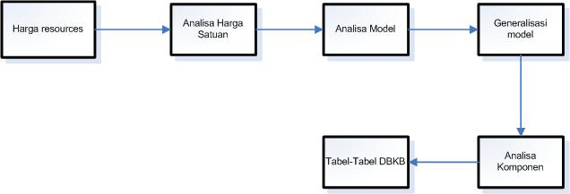

* + - * 1. **Biaya Komponen Bangunan**

Untuk menghitung biaya komponen bangunan yaitu dengan cara menjumlahkan biaya konstruksi yang terdiri dari :

1. Untuk JPB 1, 2, 4, 5, 6, 7, 12, 13, 16 biaya komponen bangunan sama dengan biaya komponen utama (struktur atas dan basemen) + komponen material + komponen fasilitas.
2. Untuk JPB 3 dan 8 biaya komponen bangunan sama dengan biaya komponen utama (struktur atas, struktur bawah, mezzanin dan daya dukung lantai) + komponen material + komponen fasilitas.
3. Untuk JPB 14 dan 15 biaya komponen bangunan sama dengan biaya komponen utama.

Untuk Daftar Biaya Konstruksi Bangunan Komponen Utama per m2, Komponen material per m2, Daftar Biaya Komponen Fasilitas, Formulir Perhitungan Biaya Konstruksi Bangunan per m2 dapat dilihat di Daftar Lampiran pada Lampiran Peraturan ini.

1. **Penilaian dengan Bantuan Komputer (CAV)**
2. *Data yang diperlukan CAV*

Untuk terlaksananya program ini harus tersedia data sebagai berikut :

* + - * 1. ZNT untuk penilaian tanah

Data ZNT yang telah siap secara otomatis akan dipergunakan dalam proses CAV.

* + - * 1. DBKB objek pajak standar untuk penilaian bangunan

Data DBKB objek pajak standar yang telah siap secara otomatis akan dipergunakan dalam proses CAV.

* + - * 1. SPOP dan/atau LSPOP untuk pendataan objek pajak

Data luas tanah dan detail bangunan harus dikumpulkan di lapangan dengan menggunakan SPOP dan/atau LSPOP. Semua data objek harus dimasukkan dalam CAV secara otomatis.

1. *Validasi Data*

Data SPOP dan/atau LSPOP akan divalidasi sebagai berikut :

* + - * 1. Data Tanah dan Bangunan

1. Kode ZNT harus ada di tabel ZNT. Bila tidak ditemui dalam tabel, maka **SPOP akan ditolak**.
2. Status wajib pajak = 1, 2, 3, 4, atau 5.
3. Pekerjaan wajib pajak = 1, 2, 3, 4, atau 5.
4. Dalam hal “bangunan tanpa tanah” perlu dicek luas tanah = 0 dan kode ZNT tidak perlu diisi.
5. Jenis tanah = 1, 2, 3, atau 4.
6. Jumlah bangunan ≥ 0.
7. Bangunan ke ≥ 1.

*Bangunan ke* tidak boleh >*dari pada jumlah bangunan.*

Data baru lengkap, bila jumlah LSPOP sama dengan jumlah bangunan.

1. Jenis penggunaan bangunan = 1 sampai dengan 16.
2. Luas bangunan > 0, kecuali tangki minyak (JPB = 15)
3. Jumlah lantai bangunan ≥ 1, kecuali tangki minyak (JPB = 15)
4. Tahun dibangun ≤ tahun perekaman
5. Tahun renovasi ≥ tahun dibangun atau, tahun renovasi ≤ tahun perekaman.
6. Daya listrik ≥ 0.
7. Kondisi pada umumnya = 1, 2, 3, atau 4.
8. Konstruksi = 1, 2, 3, atau 4
9. Atap = 1, 2, 3, 4, atau 5
10. Dinding = 1, 2, 3, 4, atau 5
11. Lantai = 1, 2, 3, 4, atau 5
12. Langit-langit = 1, 2, atau 3
13. Untuk bangunan yang dilengkapi dengan fasilitas seperti kolam renang, lapangan tenis, alat pemadam kebakaran, lift, AC, validasinya dilanjutkan dengan fasilitas.
14. Untuk bangunan-bangunan bertingkat dan mempunyai kelas-kelas/bintang tertentu seperti gedung perkantoran bertingkat tinggi, pusat-pusat perbelanjaan, hotel resort/non resort, apartemen, validasi dilakukan sesuai dengan kelas dan jumlah lantainya.
15. Untuk bangunan perindustrian seperti pabrik, gudang, dan sejenisnya, validasinya dapat ditambahkan sebagai berikut :

Tinggi kolom > 0

Lebar bentang > 0

Daya dukung lantai > 0

Keliling dinding > 0

Luas mezzanine > 0

1. Untuk tangki, validasinya sesuai dengan letak dan kapasitas tangki yang bersangkutan.
   * + - 1. Fasilitas
         2. Kolam renang

Diisi : 1 = diplester

2 = dengan pelapis

* + - * 1. Lapangan tenis (6x) = kosong atau numeric
        2. Alat pemadam kebakaran : hydrant, springkler, fire alarm diisi 1 = ada, atau 2 = tidak ada.
        3. Panjang pagar

Bila panjangnya > 0, bahan harus 1 = baja/besi, atau 2 = bata/batako.

* + - * 1. Fasilitas AC sentral : 1 = ada, atau 2 = tidak ada.
        2. Jumlah AC split = kosong atau numeric.
        3. Jumlah AC window = kosong atau numeric.
        4. Jumlah saluran pesawat PABX = kosong atau numeric.
        5. Kedalaman sumur pantek = kosong atau numeric. JPB 1, 14, 15 = 0 (tidak diisi).
        6. Jumlah lift (3x) = kosong atau numeric
        7. Jumlah tangga berjalan (2x) = kosong atau numeric.
        8. Perkerasan halaman (4x) = kosong atau numeric, luas perkerasan ≤ luas tanah.

1. *Tata Cara Perhitungan*

Proses CAV dapat dilakukan apabila data ZNT, DBKB objek pajak standar dan data objek pajak sudah dimasukkan ke dalam komputer.

* + - * 1. Perhitungan Nilai Tanah

NIR diketahui berdasarkan kode ZNT sebagaimana tercantum dalam SPOP. Untuk menentukan nilai jual objek pajak bumi, NIR dicari dalam tabel ZNT berdasarkan kode ZNT, kemudian dikalikan dengan luas bumi.

**Contoh Penilaian Objek Bumi**

Nilai Indikasi Rata-Rata (NIR) = Rp. 100.000,-. Bila luas tanah = 200 m2 maka NJOP bumi = 200 m2 x Rp. 100.000,- = Rp. 20.000.000,-

* + - * 1. Perhitungan Nilai Bangunan

Dalam pelaksanaan perhitungan nilai bangunan harus ditentukan besarnya nilai komponen bangunan menurut masing-masing karakter objek tersebut. NJOP bangunan berdasarkan :

1. Kelas/bintang/tipe
2. Komponen bangunan utama
3. Komponen material
4. Komponen fasilitas/m2
5. Komponen fasilitas yang perlu disusutkan
6. Penyusutan
7. Komponen fasilitas yang tidak perlu disusutkan
8. Kapasitas dan letak (khusus tangki)

Tingkat penyusutan bangunan berdasarkan umur efektif, keluasan, dan kondisi bangunan. Umur efektif bangunan secara umum adalah sebagai berikut :

|  |
| --- |
| Umur Efektif = Tahun Pajak – Tahun Dibangun  Bila tahun direnovasi terisi, maka :  Umur Efektif = Tahun Pajak – Tahun Direnovasi |

Untuk bangunan-bangunan bertingkat tinggi dan bangunan-bangunan ekslusif lainnya seperti gedung perkantoran, hotel, apartemen, dan lain-lain, penentuan umur efektifnya sebagai berikut :

$$umur efektif= \frac{\left(Tahun Pajak-Tahun Dibangun\right)+ 2 (Tahun Pajak-Tahun Direnovasi )}{3}$$

Bila (*Tahun Pajak* – *Tahun Dibangun*) ≤ 10 dan *Tahun Direnovasi* adalah 0 atau kosong, maka *UMUR EFEKTIF* = *Tahun Pajak* – *tahun dibangun*.

Bila (*Tahun Pajak* – *Tahun Dibangun*) > 10 dan *tahun direnovasi* adalah 0 atau kosong atau (*Tahun Pajak* – *Tahun Direnovasi*) > 10, maka perlu dianggap *tahun direnovasi* = *tahun pajak* – 10, dan *umur efektif* adalah hasil dari rumus yang disebut diatas. Dalam hal itu faktor (*Tahun Pajak* – *Tahun Direnovasi*) adalah 10.

Contoh:

Tahun pajak adalah tahun 1993.

Untuk Penghitungan Nilai Jual Objek Pajak bangunan secara manual dapat dipergunakan formulir di Daftar Lampiran pada Lampiran Peraturan ini.

|  |  |  |
| --- | --- | --- |
| Tahun Dibangun | Tahun Renovasi | Umur Efektif |
| 1988 | 1990 | $$=\frac{\left(1993-1988\right)+2\left(1993-1990\right)}{3}$$ $$=\frac{5+6}{3}$$ $$=4$$ |
| 1988 | - | $$\left(1993-1988\right)= 5$$ |
| 1980 | - | $$=\frac{\left(1993-1980\right)+2\left(10\right)}{3}$$ $$= \frac{13+20}{3}$$ $$=11$$ |
| 1980 | 1982 | $$= \frac{\left(1993-1980\right)+2\left(1993-1982\right)}{3}$$ $$=\frac{13+22}{3}$$ $$=12$$ |
| 1980 | 1989 |  |

* + - * 1. Penyusutan Bangunan

Dalam penentuan nilai bangunan diperhitungkan faktor penyusutan. Penyusutan yang diterapkan dalam CAV hanya penyusutan fisik bangunan. Faktor penyusutan ditentukan berdasarkan pengelompokan besarnya biaya pembuatan/pengganti baru bangunan per meter persegi, umur efektif dan kondisi bangunan pada umumnya, dan dituangkan dalam satu daftar penyusutan sebagaimana terdapat di Daftar Lampiran pada Lampiran Peraturan ini.

1. **PENILAIAN INDIVIDUAL**
2. **Persiapan**

Kegiatan persiapan Penilaian Individual pada prinsipnya sama dengan yang dilakukan dalam penilaian massal.

1. Menyusun rencana kerja
2. Menyiapkan SPOP, LSPOP, dan LKOK.
3. Menyeleksi data-data objek pajak yang perlu dilakukan Penilaian Individual.
4. Mengumpulkan data-data lama, sebagai pelengkap, dari objek pajak yang akan dinilai.
5. **Penilaian dengan Pendekatan Data Pasar**

Pada saat ini, untuk kepentingan penilaian, objek pajak PBB-P2, pendekatan data pasar sesuai digunakan untuk Penilaian Individual terhadap tanah. Sedangkan penilaian untuk bangunan menggunakan pendekatan biaya yang akan diterangkan di bagian 3.

1. *Pengumpulan Data*

Pelaksanaan kerja pengumpulan data pasar dalam Penilaian Individual dapat menggunakan formulir pengumpulan data pasar untuk penentuan nilai tanah secara massal. Untuk mendapatkan analisa data yang wajar harus dipertimbangkan hal-hal sebagai berikut :

* + - * 1. Kesesuaian penggunaan dan luas tanah dana pembanding, dengan objek pajak yang dinilai secara individu.
        2. Lokasi dan waktu transaksi yang wajar.

1. *Penilaian*

Konsep dasar penilaian perbandingan data pasar untuk Penilaian Individual adalah membandingkan secara langsung data pembanding dengan objek pajak yang dinilai dengan menggunakan faktor-faktor penyesuaian yang lebih lengkap. Penilaian dilakukan dengan cara sebagai berikut:

* + - * 1. Dalam menentukan nilai tanah diperhatikan :

1. Kualitas dan kuantitas data pembanding yang terkumpul.
2. NIR dimana objek pajak berada.
   * + - 1. Cara membandingkan data dengan faktor-faktor penyesuaian.

Faktor-faktor yang mempengaruhi objek pajak yang dinilai dengan diidentifikasi secara detail dan dibandingkan dengan faktor yang sama pada data pembanding. Petugas penilai dapat memilih minimal 3 (tiga) data pembanding yang sesuai dari beberapa data pembanding yang terkumpul.

Pada umumnya perbandingan yang dilakukan meliputi faktor :

1. Lokasi
2. Aksesibilitas
3. Waktu transaksi
4. Jenis data (harga transaksi atau harga penawaran)
5. Penggunaan tanah.
6. Elevasi
7. Lebar depan (terutama untuk objek komersil)
8. Bentuk tanah
9. Jenis hak atas tanah
10. Dan lain sebagainya.

Besarnya penyesuaian yang akan diberi sesuai dengan pengetahuan dan pengalaman penilai dengan menyebutkan dasar-dasar pertimbangannya.

* + - * 1. Hasil penilaian tanah dengan pendekatan data pasar.

1. Apabila diperoleh nilai tanah yang **selisihnya** terhadap NIR masih dibawah 10%, maka yang digunakan sebagai dasar ketetapan PBB-P2 objek pajak yang dinilai adalah NIR.
2. Apabila **selisih** nilai tanah terhadap NIR sebesar 10% atau lebih, maka *nilai tanah hasil penilaian* secara individu tersebut dijadikan sebagai **bahan rekomendasi untuk penentuan NIR tahun pajak yang akan datang** yang merupakan sumber informasi bagi Dinas Pendapatan dan Pengelolaan Keuangan Kabupaten Brebes.
3. **Penilaian Dengan Pendekatan Biaya**

Pendekatan biaya digunakan dengan cara menambahkan nilai bangunan dengan nilai tanah.

1. *Pengumpulan Data*
   * + - 1. Pengumpulan Data Tanah

Pada dasarnya pengumpulan data tanah dilakukan dengan cara mengisi SPOP. Disamping itu penilai juga diminta untuk mengumpulkan data tanah sebagai berikut :

1. Luas
2. Lebar depan
3. Aksesibilitas
4. Kegunaan
5. Elevasi
6. Kontur tanah
7. Lokasi tanah
8. Lingkungan sekitar
9. Data transaksi di lokasi sekitar

Untuk memudahkan pelaksanaan pengumpulan data tanah dan data transaksi digunakan formulir seperti dalam Lampiran 30.

* + - * 1. Pengumpulan Data Bangunan

Pengumpulan data bangunan dapat dilakukan dengan beberapa cara yaitu :

1. Mengumpulkan data objek pajak dengan menggunakan SPOP, LSPOP, dan LKOK. Contoh LKOK seperti dalam Lampiran 31.
2. Data lain yang belum tertampung dicatat dalam catatan tersendiri.
3. *Penilaian*
   * + - 1. Penilaian Tanah

Penilaian tanah adalah sebagaimana dalam penilaian dengan pendekatan data pasar.

* + - * 1. Penilaian Bangunan

Penilaian bangunan dilakukan dengan cara menghitung Nilai Perolehan Baru Bangunan kemudian dikurangi dengan penyusutan bangunan. Nilai Perolehan Baru Bangunan adalah seluruh biaya yang dikeluarkan untuk memperoleh/membangun bangunan baru. Penghitungan Perolehan Baru Bangunan ini meliputi biaya komponen utama, komponen material dan fasilitas bangunan. Biaya-biaya tersebut hendaklah sesuai dengan tanggal penilaian dan lokasi objek pajak.

**Perhitungan Nilai Bangunan**

Pada dasarnya Penilaian Individual adalah dengan memperhitungkan karakteristik dari seluruh objek pajak. DBKB dapat digunakan sebagai alat bantu dalam penilaian, akan tetapi apabila karakteristik-karakteristik dari objek pajak baik untuk komponen utama, komponen material dan komponen fasilitas bangunan belum tertampung dalam DBKB, perhitungan dapat dilakukan sendiri dengan pendekatan survei kuantitas.

1. *Konversi Nilai Jual Objek Pajak*
   * + - 1. Nilai tanah per meter persegi hasil dari analisis dikonversi ke dalam “Klasifikasi dan Besarnya Nilai Jual Objek Pajak Sebagai Dasar Pengenaan Pajak Bumi dan Bangunan” berdasarkan Peraturan Bupati Brebes tentang Klasifikasi dan Besarnya Nilai Jual Objek Pajak Sebagai Dasar Pengenaan Pajak Bumi dan Bangunan Perdesaan dan Perkotaan.
         2. Nilai bangunan per meter persegi hasil dari analisis penilai dikonversi ke dalam Klasifikasi dan Besarnya Nilai Jual Objek Pajak Sebagai Dasar Pengenaan Pajak Bumi dan Bangunan” berdasarkan Peraturan Bupati Brebes tentang Klasifikasi dan Besarnya Nilai Jual Objek Pajak Sebagai Dasar Pengenaan Pajak Bumi dan Bangunan Perdesaan dan Perkotaan
         3. Untuk objek pajak yang terdiri dari lebih dari satu bangunan, konversi dilakukan dengan cara menjumlahkan nilai seluruh bangunan dan dibagi luas seluruh bangunan. Nilai bangunan per meter persegi rata-rata tersebut kemudian dikonversi ke dalam Klasifikasi dan Besarnya Nilai Jual Objek Pajak Sebagai Dasar Pengenaan Pajak Bumi dan Bangunan” berdasarkan Peraturan Bupati Brebes tentang Klasifikasi dan Besarnya Nilai Jual Objek Pajak Sebagai Dasar Pengenaan Pajak Bumi dan Bangunan Perdesaan dan Perkotaan.
2. **Penilaian dengan Pendekatan Kapitalisasi Pendapatan**

Pendekatan Kapitalisasi Pendapatan digunakan dengan cara menghitung seluruh pendapatan dalam satu tahun dari objek pajak yang dinilai dikurangi dengan biaya kekosongan dan biaya operasi. Selanjutnya dikapitalisasikan dengan suati tingkat kapitalisasi tertentu berdasarkan jenis penggunaan objek pajak.

1. *Pengumpulan Data*

Data-data yang harus dikumpulkan dilapangan adalah :

* + - * 1. Seluruh pendapatan dalam satu tahun (diupayakan data pendapatan 3 tahun terakhir) dari hasil operasi objek pajak. Pendapatan dapat dibedakan menjadi 2 (dua) yaitu:

1. Pendapatan dari sewa, seperti objek pajak perkantoran, pusat perbelanjaan.
2. Pendapatan dari penjualan, seperti objek pajak, pompa bensin, hotel, bandar udara, gedung bioskop, tempat rekreasi.
   * + - 1. Tingkat kekosongan, yaitu besarnya tingkat persentase, akibat dari terdapatnya: luas lantai yang tidak tersewa, jumlah kamar hotel yang tidak terisi, jumlah kursi yang tidak terjual untuk gedung bioskop, dalam masa satu tahun.
         2. Biaya operasi dalam satu tahun yang dikeluarkan, seperti gaji karyawan, iklan/pemasaran, pajak, asuransi. Untuk objek pajak jenis perhotelan, perlu diperoleh data biaya-biaya lain, misalnya: pemberian diskon atau komisi yang diberikan kepada biro perjalanan.
         3. Bagian pengusaha (*operator’s share*), biasanya sebesar 25% s/d 40% dari keuntungan bersih. Data ini hanya untuk objek pajak dengan perolehan pendapatan dari hasil penjualan.
         4. Tingkat kapitalisasi, besarnya tergantung dari jenis penggunaan objek pajak.

Untuk memudahkan pelaksanaan pengumpulan data di lapangan, penilaian dengan pendekatan ini dapat menggunakan formulir seperti dalam lampiran 32.

1. *Penilaian*

Proses penilaian dengan pendekatan kapitalisasi pendapatan dapat dibedakan menjadi 2 (dua) berdasarkan jenis pendapatannya, yaitu :

* + - * 1. Pendapatan dari sewa

Proses penilaiannya adalah :

1. Menghitung *pendapatan kotor potensial* dalam satu tahun yaitu seluruh pendapatan sewa dalam satu tahun yang didapat dengan cara mengalikan besarnya sewa per meter persegi dalam satu tahun dengan seluruh luas lantai bersih yang disewakan.
2. Menentukan *tingkat kekosongan* dalam satu tahun.
3. Mengurangi pendapatan kotor potensial (butir 1) dengan tingkat kekosongan (butir 2) hasilnya adalah *pendapatan kotor efektif dalam satu tahun*.
4. Menghitung *biaya-biaya operasi (outgoings*) dalam satu tahun yaitu biaya pengurusan, pemeliharaan, pajak (PBB-P2) dan asuransi.
5. Mengurangi pendapatan kotor efektif dalam satu tahun (butir 3) dengan biaya-biaya operasi (butir 4) hasilnya adalah *nilai sewa bersih dalam satu tahun*.
6. Nilai objek pajak dihitung dengan jalan mengalikan nilai sewa bersih (butir 5) dengan tingkat kapitalisasi.
   * + - 1. Pendapatan dari Penjualan

Proses penilaiannya adalah :

1. Menghitung *pendapatan kotor potensial* dalam satu tahun yaitu seluruh pendapatan dari penjualan.
2. Menentukan besarnya *tingkat kekosongan dalam satu tahun, diskon serta komisi* yang dikeluarkan selama pengoperasian objek pajak.
3. Mengurangi pendapatan kotor potensial (butir 1) dengan tingkat kekosongan, diskon dan komisi (butir 2) hasilnya adalah pendapatan kotor efektif dalam satu tahun.
4. Menambahkan hasil butir 3 dengan pendapatan dari sumber-sumber lain.
5. Menghitung biaya-biaya operasional dalam satu tahun.
6. Mengurangi pendapatan kotor efektif dalam satu tahun (butir 4) dengan biaya-biaya operasi (butir 5) hasilnya adalah keuntungan bersih dalam satu tahun.
7. Kurangkan hak pengusaha (*operator-s share*) dalam 25% s/d 40% dari keuntungan bersih dalam satu tahun (butir 6) sisanya adalah nilai sewa kotor setahun.
8. Menghitung biaya-biaya operasi lainnya (*outgoings*) dalam satu tahun yaitu biaya pengurusan, perbaikan, pajak, dan asuransi.
9. Kurangi nilai sewa kotor setahun (butir 7) dengan biaya-biaya operasi (butir 8) hasilnya adalah nilai sewa bersih dalam satu tahun.
10. Nilai objek pajak dihitung dengan jalan mengalikan nilai sewa bersih (butir 9) dengan tingkat kapitalisasi.
11. *Penentuan Tingkat Kapitalisasi*

Tingkat kapitalisasi ditentukan dari *pasaran properti yang sejenis* dengan properti yang dinilai.

* + - * 1. Tentukan nilai properti

Hal ini dapat diperoleh melalui 2 cara :

1. Transaksi jual beli
2. Nilai investasi ditambah keuntungan
   * + - 1. Tentukan pendapatan bersih dari properti tersebut.

Pendapatan bersih ini dapat diperoleh dengan jalan mengurangkan pendapatan kotor efektif dengan biaya-biaya operasi.

* + - * 1. Contoh perhitungan.

Sebuah Hotel “A” mempunyai nilai jual di pasar wajar Rp. 500 juta dan pendapatan bersihnya setahun Rp. 45 juta.

* + - * 1. Untuk menentukan standar kapitalisasi suatu jenis objek (misalnya hotel) disuatu kota, diperlukan banyak data dan analisis. Data tersebut kemudian dihitung seperti contoh perhitungan di atas, kemudian ditentukan suatu tingkat kapitalisasi yang standar.
* **PENYUSUNAN KONSEP LAMPIRAN KEPUTUSAN BUPATI BREBES TENTANG KLASIFIKASI DAN BESARNYA NJOP**

Konsep lampiran Keputusan Bupati Brebes terdiri dari :

1. Klasifikasi dan besarnya nilai jual objek pajak bumi yang disusun per desa/kelurahan dalam wilayah Kabupaten Brebes dan dilengkapi dengan fotokopi peta ZNT.
2. Daftar Biaya Komponen Bangunan (DBKB) yang dibuat per jenis penggunaan bangunan dan disusun untuk wilayah Kabupaten Brebes.
3. Klasifikasi dan besarnya NJOP bumi dan bangunan dengan nilai individu. Daftar Objek Pajak hasil Penilaian Individu beserta nilainya disusun per desa/kelurahan dan memuat per objek pajak.

Selanjutnya ketiga lampiran tersebut diusulkan kepada Bupati Brebes untuk ditetapkan.

* 1. **SISTEM INFORMASI GEOGRAFI PBB**

Sistem Informasi Geografi (SIG) PBB adalah suatu sistem yang dirancang terintegrasi dengan aplikasi SISMIOP dengan menekankan pada nalisis secara spasial (keruangan) yang selama ini tidak dapat ditangani oleh aplikasi SISMIOP. Masukan dasar SIG PBB berasal dari peta, foto, citra satelit, maupun hasil survei. Dari data yang bersifat ruang (geografi/spasial) ini diharapkan dapat lebih memberikan percepatan visualisasi sehingga mempermudah pengambilan keputusan. Agar dapat menghasilkan analisis yang akurat maka masukan SIG PBB haruslah mencerminkan keadaan sebenarnya di lapangan.

* + 1. **Latar Belakang Pengembangan SIG PBB**

1. Pemeliharaan basis data yang selama ini dilaksanakan masih ditemukan kekurangselarasan antara data alfanumeris dengan data grafis.
2. Pemutakhiran data alfanumeris dilakukan melalui *update* pada basis data di komputer, sedangkan data grafis dilaksanakan secara manual, sehingga seringkali data grafis selalu ketinggalan dengan data non grafis.
3. Dengan SIG PBB maka *updating* data grafis dan alfanumeris dapat dilakukan secara bersamaan sehingga pengelolaan PBB dan pelayanan kepada Wajib Pajak akan lebih meningkat.
   * 1. **Maksud dan Tujuan Pengembangan SIG PBB**
4. Menyediakan informasi grafis secara cepat yang berhubungan dengan seluruh fungsi dalam administrasi pada semua tingkat organisasi PBB-P2, khususnya bagi kegiatan pemantauan operasional, manajemen, pengambilan keputusan dan evaluasi kinerja.
5. Menyelaraskan pemeliharaan basis data antara data alfanumeris SISMIOP dengan data grafis SIG PBB, disertai modul-modul aplikasi SIG PBB yang siap pakai dan dapat disajikan secara grafis dengan waktu yang cepat, maka sangat membantu bagi perencana, pelaksana, dan pengawas dalam pengelolaan PBB-P2.
   * 1. **Tahapan Pelaksanaan SIG PBB**

Pada garis besarnya, SIG PBB berintikan pada pekerjaan pembuatan peta digital berkoordinat dengan posisi utara, yang benar. Untuk mendapatkan peta dengan kriteria tersebut, dapat dilakukan melalui pengukuran dengan peralatan survei biasa (meteran dan teodolit) dibantu kompas atau peralatan survei canggih (Total Station) dengan dibantu peralatan GPS (*Mapping/Geodetic*) guna referensi bila tidak ada titik kontrol hasil GPS sebelumnya maupun dengan *konversi* peta garis yang telah ada ke peta digital.

Pekerjaan konversi peta garis ke peta digital ini dapat dilaksanakan sesuai dengan tahapan-tahapan sebagai berikut :

1. **Tahapan Persiapan**

Tahap persiapan meliputi :

1. Pengumpulan Peta Blok, Peta Desa/Kelurahan, di wilayah lokasi kegiatan;
2. Pengecekan kelengkapan dan kesesuaian teknis sesuai dengan kaidah-kaidah Kartografi terhadap peta yang akan dikerjakan, meliputi ketersambungan antar peta blok, kesesuaian NOP antara peta dengan basis data SISMIOP, arah utara pada peta, kelengkapan detail peta yang akan disambung satu sama lain dan keberadaan grid peta blok dan peta kelurahan yang berkoordinat lokal atau koordinat bumi pada peta blok dan/atau peta kelurahan;
3. Persiapan Personil (drafter dan operator komputer);
4. Persiapan peralatan termasuk di dalamnya pengujian dan set up seluruh alat yang digunakan baik hardware maupun software;
5. Pembuatan rencana waktu pelaksanaan.
6. **Evaluasi Data dan Koreksi Peta**

Kegiatan evaluasi data dan koreksi peta antara lain :

1. Membuat *lay out*peta blok yang dimaksudkan untuk pengecekan ketepatan sambungan antar blok dan kelengkapan data masing-masing blok pada tiap-tiap desa/kelurahan.

Apabila terjadi ketidakcocokan batas antar blok tersebut maka harus dilakukan koreksi terhadap kesalahan yang ditemui, dengan cara melakukan penggambaran tambahan terhadap peta yang kurang lengkap ataupun rekonstruksi gambar peta yang kurang tepat antar batas-batas bloknya. Peta-peta blok yang digabungkan dalam layout harus dapat membentuk suatu peta desa/kelurahan.

1. Melakukan penambahan gambar bidang, NOP, gambar bangunan dan nomor bangunan apabila di dalam peta blok belum ada gambar bidang dan/atau bangunan terbaru dan disesuaikan dengan data yang ada di basis data SISMIOP.

Pada tahapan ini harus dilakukan sortir terhadap peta-peta yang bisa langsung dikerjakan, perlu diperbaiki atau peta-peta yang secara teknis tidak dapat digunakan sama sekali.

1. **Register Peta Blok dan Peta Kelurahan**

Agar supaya peta blok dapat disambungkan secara baik dengan lembar peta blok disampingnya maka masing-masing lembar peta blok yang berbatasan harus memiliki titik-titik registrasi yang koordinatnya sama (baik lokal maupun bumi). Sebagai persiapan masing-masing lembar peta blok perlu dilayout pada *lembar kontrol dasar mozaik peta gambar kontrol*). Tujuan dari layout lembar-lembar peta blok ini adalah membatasi kesalahan dan menentukan arah atau jurusan detail pokok dalam peta blok, peta kelurahan/desa dan peta kecamatan. Sebelumnya lembar kontrol ini perlu disiapkan terlebih dahulu dengan cara menggambarkan kotak-kotak grid dalam sistem proyeksi yang berlaku di lokasi tersebut (proyeksi, nasional adalah Universal Transverse Mercator/UTM dengan datum DGN 1995 yang diadopsi dari WGS ’84 dan menggambarkan detail-detail pokok yang dikutip dari peta-peta berkoordinat, misalnya: peta minit (*minute plan*) dari TOPDAM, peta skala besar dari BAKOSURTANAL atau peta sejenis lainnya yang dapat dipercaya ketelitian posisi horisontalnya. Gambar detail pokok ini dibuat berskala sama dengan skala peta blok yang akan dilayout (1:1.000 atau 1:2.500). Selanjutnya dilakukan layout masing-masing lembar peta blok dengan pedoman orientasi adalah detail-detail pokok yang tergambar pada lembar kontrol.

Batas peta blok dan detail peta blok yang gambarnya tidak sesuai dengan gambar batas atau gambar detail pada lembar kontrol dibetulkan secara manual. Layout peta blok ini harus meliputi satu wilayah kelurahan utuh, selanjutnya masing-masing kelurahan harus dapat digabung menjadi satu wilayah kecamatan utuh dan seterusnya. Setelah layout masing-masing lembar peta blok selesai baru dilakukan pemindaian (*scanning*) atau digitasi.

Selain itu apabila peta-peta bloknya berasal dari hasil pengukuran akurat (total station/teodolit) dengan referensi titik kontrol yang tepat (GPS) maka dapat secara langsung diproses lebih lanjut tanpa harus melakukan layout.

1. **Perekaman Peta**

Peta yang direkam adalah peta blok karena merupakan unit terkecil dari peta-peta yang ada. Perekaman peta blok ke komputer dapat dilakukan dengan dua cara yaitu :

1. Melalui scanning yang diikuti dengan registrasi peta di komputer untuk kemudian dilakukan digitasi screen terhadap setiap detail peta.
2. Melalui digitasi pada meja digitizer dimana tetap memerlukan registrasi peta.
3. **Registrasi Peta Blok Hasil Scanning**

Pekerjaan registrasi Peta adalah pekerjaan pemberian titik koordinat meter terhadap masing-masing peta blok minimal 4 titik yang mewakili peta dengan ketentuan register :

**Projection** : Tergantung dari peta input. Sebaiknya *Category Universal Transverse Mercator (WGS 84)* dengan zone disesuaikan dengan lokasi kegiatan.

**Units** : meter.

1. **Editing peta blok ke dalam bentuk digital (vektor)**

Sesuai dengan cara perekaman peta ke dalam komputer, maka ada dua jenis pekerjaan editing peta blok ke dalam bentuk digital (vektor) yaitu :

1. *Hasil proses scanning*

*Editing* data raster dimaksudkan untuk merubah data raster hasil *scanning/transformasi* menjadi data vektor yang dilakukan dengan cara digitasi pada layar (*screen*) secara manual. Konsep digitasi pada screen adalah sama dengan digitasi melalui alat *digitizer*, perbedaannya hanya terletak pada peralatannya saja (mouse monitor *: digit mouse-meja digitasi*) dan media input (bila digitasi pada screen, media inputnya berupa hasil scanning sedangkan digitasi pada meja digitizer, media inputnya berupa peta tanpa perlu dilakukan scanning), dimana data vektor ini harus dibuat sesuai dengan format yang akan dipakai untuk keperluan SIG PBB pada Software Mapinfo® Profesional.

1. *Proses digitasi*

Pembuatan peta digital (vektor) dengan menggunakan peralatan meja digitasi dan sesuai dengan format yang akan dipakai untuk keperluan SIG PBB pada Software Mapinfo® Profesional.

Proses editing peta ke dalam bentuk digital (vektor) ini meliputi pekerjaan :

1. Digitasi pada bidang milik/tanah (layer bidang)
2. Digitasi pada batas bangunan (layer bangunan).
3. Digitasi pada batas wilayah dan utilitas yang terdiri dari:
4. Layer jalan
5. Layer sungai
6. Layer teks
7. Layer batas blok
8. Layer batas kelurahan
9. Layer batas kecamatan
10. Layer batas kabupaten/kota
11. Layer batas propinsi
12. Pemberian NOP untuk tiap-tiap bidang tanah.
13. Pemberian NOP berikut nomor bangunan pada tiap-tiap bangunan.
14. Pemberian Identitas pada tiap-tiap layer Utilitas.
15. **PEMERIKSAAN HASIL EDITING PETA DASAR RASTER**

Setelah hasil editing diselesaikan kemudian dilakukan pemeriksaan (evaluasi) melalui :

1. *Check Plot*, yaitu dengan membandingkan hasil pencetakan peta digital tersebut terhadap peta dasarnya (peta input) dari peta-peta lain yang dipergunakan sebagai sumber tentunya dalam skala yang sama. Hal ini dilakukan guna mencegah terjadinya gambar (penarik garis) yang sangat berbeda (kekurangan, kelebihan, kesalahan mencolok) dengan peta dasarnya, kekeliruan pemberian NOP, dan kekeliruan lain yang dapat dilihat.
2. Analisis Data, adalah pekerjaan membandingkan data spasial/peta dengan basis data SISMIOP secara otomatis, yang dituangkan dalam laporan hasil analisis. Adapun informasi yang diperbandingkan adalah : NOP, luas bidang, bangunan beserta nomornya. Toleransi yang diperbolehkan antara luasan di peta digital dan luasan di SISMIOP adalah 10%

Setelah proses evaluasi ini dilaksanakan dan teruji benar, selanjutnya dibuat *back up* data digital tersebut ke dalam media penyimpanan (yang biasanya berupa *optical disk*).

* + 1. **KETENTUAN DI DALAM PEMBUATAN PETA DIGITAL**

1. **Pemberian Nama File Peta Digital**

Pemberian nama file peta digital harus disesuaikan dengan kode wilayah dari peta tersebut.

Contoh :

Lembar peta blok yang akan dilakukan editing adalah Blok 001 Desa Gunungjaya, Kecamatan Salem, Kabupaten Brebes maka penyimpanan file peta blok digital adalah 3329010001001.

File peta blok digital digabung menjadi satu kelurahan dengan nama 3329010001 dan ditambah kode sesuai dengan jenis layer yang akan dibuat.

1. **Pembuatan Layer Peta Digital**
2. *Layer tanah/bidang –* 3329010001

Gambar memiliki tipe **Poligon** Fill Patern **None** Border style **Garis penuh** Color **Black** Width **0,17 mm (paling tipis)**

*Struktur basis data*

|  |  |  |  |
| --- | --- | --- | --- |
| Nama Field | Type | Index | Keterangan |
| **D\_NOP** | Character 18 | Index 1 | NOP setiap bidang tanah |
| **D\_LUAS** | Decimal (10,2) |  | Luas Bidang tanah dengan menggunakan *Update* Column terhadap Field **D\_LUAS** dengan Value Assist Function Area |

1. *Layer bangunan* – 3329010001bg

Gambar memiliki tipe **Poligon Fill** Pattern (**MapInfo No.5)** Foreground **(MapInfo No.7)** Background **None** Border Style **Garis putus** (line style MapInfo Nomor 5) color **Hijau** Width **0,17mm (paling tipis)**.

*Struktur basis data*

|  |  |  |  |
| --- | --- | --- | --- |
| Nama Field | Type | Index | Keterangan |
| **D\_NOP** | Character 21 | Index 1 | NOP ditambah nomor bangunan setiap bangunan |

1. *Layer jalan* – 3329010001jl

Gambar memiliki tipe **Polyline** Style **Garis penuh** Color **Red** Width **0,17mm** (paling tipis).

*Struktur basis data*

|  |  |  |  |
| --- | --- | --- | --- |
| Nama Field | Type | Index | Keterangan |
| **D\_NM\_JLN** | Character (30) |  | Nama Jalan |
| **D\_LBR\_JLN** | Integer |  | Lebar Jalan (rata-rata lebar pada jalan tersebut) |

1. *Layer sungai –* 3329010001sg

Gambar memiliki tipe **Polyline** Style **Garis Penuh** Color **Blue** Width **0,17 (paling tipis)**

*Struktur basis data*

|  |  |  |  |
| --- | --- | --- | --- |
| Nama Field | Type | Index | Keterangan |
| **D\_NM\_SNG** | Character (30) |  | Nama Sungai |
| **D\_LBR\_JLN** | Integer |  | Lebar sungai (rata-rata lebar pada sungai tersebut) |

1. *Layer text –* 3329010001tx

Berisi :

* Teks mengenai keseluruhan nama utilitas jalan, sungai, informasi nama wilayah bersebelahan, informasi lokasi penting, dan sebagainya, yang tidak terdapat termasuk layer-layer lain berwarna hitam dengan tipe huruf *italic* berukuran sesuai gambar input
* Batas tepi jalan diperkeras berwarna merah ukuran garis paling tipis,
* Batas tepi jalan tidak diperkeras berwarna coklat kekuningan berukuran garis paling tipis,
* Batas tepi jalan TOL berwarna merah berukuran garis tipis no. 2,
* Batas tepi sungai berwarna biru berukuran garis tipis no.2
* Utilitas yang disertai dengan simbolnya.

*Struktur basis data*

|  |  |  |  |
| --- | --- | --- | --- |
| Nama Field | Type | Index | Keterangan |
| **D\_TEXT** | Character 30 |  | Kosong |

1. *Layer batas blok –* 3329010001bl

Gambar memiliki tipe **Poligon** Fill Pattern **None** Border Style **Garis putus dan titik** (line style MapInfo nomor13) Color **Blue** Width **0,25 mm** (tipis no. 2).

*Struktur basis data*

|  |  |  |  |
| --- | --- | --- | --- |
| Nama Field | Type | Index | Keterangan |
| **D\_BLOK** | Character 13 |  | Kode Wilayah + Nomor Blok |

1. *Layer Simbol –* 3329010001si

*Struktur basis data*

|  |  |  |  |
| --- | --- | --- | --- |
| Nama Field | Type | Index | Keterangan |
| **D\_KD\_SIMBOL** | Character (4) |  | Kode simbol |

**Rincian Layer Simbol**

|  |  |
| --- | --- |
| Kode Simbol | Uraian Simbol |
| 1 | Kuburan Islam |
| 2 | Kuburan Kristen |
| 3 | Kuburan Lainnya |
| 4 | Masjid |
| 5 | Gereja |
| 6 | Candi |
| 7 | Pura/Puri |
| 8 | Klenteng |
| 9 | Kantor |
| 10 | Titik Triangulasi |
| 11 | Tugu/Titik Poligon |

1. *Layer batas kelurahan –* 3329010

Gambar memiliki tipe **Polygon** Fill Pattern **None** Border Style **Garis penuh** Color **Green** Width **0,25 mm** (tipis no.2)

*Struktur basis data*

|  |  |  |  |
| --- | --- | --- | --- |
| Nama Field | Type | Index | Keterangan |
| **D\_KD\_KEL** | Character (10) |  | Kode Wilayah Kelurahan |
| **D\_NM\_KEL** | Character (25) |  | Nama Kelurahan |

1. *Layer batas kecamatan –* 3329

Gambar memiliki tipe **Polygon** Fill Pattern **None** Border Style **Garis Putus** (*line style* MapInfo nomor 7) Color **Black** Width **1 mm**.

*Struktur basis data*

|  |  |  |  |
| --- | --- | --- | --- |
| Nama Field | Type | Index | Keterangan |
| **D\_KD\_KEC** | Character (7) |  | Kode Wilayah Kecamatan |
| **D\_NM\_KEC** | Character (25) |  | Nama Kecamatan |

1. *Layer batas kabupaten –* 33

Gambar memiliki tipe **Polygon** Fill Pattern **None** Border Style **Garis positif** (*line style* MapInfo nomor 32) Color **Black** Width **1 mm**.

*Struktur basis data*

|  |  |  |  |
| --- | --- | --- | --- |
| Nama Field | Type | Index | Keterangan |
| **D\_KD\_DT2** | Character (4) |  | Kode Wilayah Daerah Kabupaten |
| **D\_NM\_DT2** | Character (25) |  | Nama daerah Kabupaten |

Penamaan layer batas daerah Kabupaten menggunakan kode 33 sesuai dengan kode yang ada di basis data wilayah aplikasi SISMIOP.

**BAB III**

**PEMELIHARAAN BASIS DATA**

Pemeliharaan basis data dilaksanakan atas basis data yang telah terbentuk karena adanya perubahan data objek dan subjek pajak. Dalam pelaksanaan pemeliharaan basis data yang menyangkut perubahan data seperti pendaftaran objek pajak baru, pemecahan atau penggabungan, tidak dibenarkan dilakukan perubahan data numeris sebelum dilakukan pemutakhiran data grafisnya.

Pemeliharaan basis data dilaksanakan dengan tata cara sebagai berikut :

* 1. **PEMELIHARAAN BASIS DATA SECARA PASIF**

Dilaksanakan pada tahun pajak yang sedang berjalan, digunakan untuk ketetapan tahun pajak berjalan dan atau tahun pajak yang akan datang. Pemeliharaan basis data dapat dilakukan baik secara sebagian maupun sekelompok karena permohonan/pengajuan laporan dari wajib pajak dan atau laporan pejabat instansi yang terkait, sesuai dengan prosedur yang telah ditetapkan dalam Unit Pelayanan, pendaftaran, dan atau pemeliharaan basis data secara kolektif.

* + 1. **PENDAFTARAN**

Pemeliharaan basis data karena adanya kegiatan pendaftaran dilaksanakan dengan tahapan sebagai berikut :

1. **Persiapan**

Pada tahap ini dilakukan kegiatan antara lain :

1. Dinas Pendapatan dan Pengelolaan Keuangan Kabupaten Brebes memberitahukan kepada Kecamatan dan Desa/Kelurahan setempat tentang kegiatan pendaftaran objek dan subjek pajak, sebagai salah satu upaya untuk meningkatkan pelayanan kepada wajib pajak.
2. Dinas Pendapatan dan Pengelolaan Keuangan Kabupaten Brebes menunjuk tempat-tempat pengambilan dan pengembalian SPOP dan/atau LSPOP.

Tempat-tempat yang ditunjuk antara lain :

1. Dinas Pendapatan dan Pengelolaan Keuangan Kabupaten Brebes;
2. Kantor Kecamatan;
3. Kantor Desa/Kelurahan;
4. Tempat lain yang dianggap memungkinkan.
5. Dinas Pendapatan dan Pengelolaan Keuangan memberikan penjelasan kepada para penanggungjawab tempat pengambilan dan pengembalian SPOP dan/atau LSPOP.
6. Dinas Pendapatan dan Pengelolaan Keuangan Kabupaten Brebes menyerahkan SPOP dan/atau LSPOP dan perangkat administrasi lainnya (seperti tanda terima SPOP dan/atau LSPOP, daftar penjagaan, peta blok, dan sebagainya) kepada para penanggungjawab tempat pengambilan dan pengembalian SPOP dan/atau LSPOP dengan Berita Acara Penyerahan. SPOP dan/atau LSPOP harus diberi nomor urut lebih dahulu dan ditatausahakan.
7. Dinas Pendapatan dan Pengelolaan Keuangan Kabupaten Brebes memberikan penyuluhan kepada masyarakat tentang rencana kegiatan pendaftaran objek pajak.
8. **Pelaksanaan**

Pelaksanaan pendaftaran objek Pajak Bumi dan Bangunan akan melibatkan 3 (tiga) unsur, yaitu subjek pajak, petugas pada tempat pengambilan dan pengembalian SPOP dan/atau LSPOP serta petugas Dinas Pendapatan dan Pengelolaan Keuangan Kabupaten Brebes. Masing-masing unsur mempunyai kewajiban sebagai berikut :

1. **Kewajiban Petugas pada Tempat Pengambilan dan Pengembalian SPOP** **dan/atau LSPOP**
2. Memberikan formulir SPOP dan/atau LSPOP kepada subjek pajak yang datang untuk mendaftarkan objek pajaknya;
3. Memberikan tanda terima penyampaian SPOP dan/atau LSPOP kepada subjek pajak untuk diisi dan ditandatangani;
4. Mencatat identitas subjek/wajib pajak dan/atau kuasanya yang menerima SPOP dan/atau LSPOP. Dalam hal ini kepada subjek pajak atau kuasanya supaya diminta menunjukan identitas (copy SIM/KTP dan lain sebagainya yang masih berlaku);
5. Menerima SPOP dan/atau LSPOP yang sudah diisi, ditandatangani, dilengkapi dengan data pendukungnya, yang dikembalikan oleh subjek pajak atau kuasanya serta memberikan tanda terima pengembalian SPOP dan/atau LSPOP;
6. Mengirimkan laporan Daftar Penjagaan Penyampaian dan Pengembalian SPOP dan/atau LSPOP kepada Dinas Pendapatan dan Pengelolaan Keuangan Kabupaten Brebes pada setiap hari kerja terakhir dalam satu minggu (Jum’at/Sabtu) atau pada hari kerja berikutnya apabila pada hari Jum’at/Sabtu jatuh pada hari libur disertai dengan :
   * + - 1. Tanda Terima Penyampaian SPOP dan/atau LSPOP;
         2. SPOP dan/atau LSPOP yang sudah dikembalikan oleh subjek pajak, *beserta tanda terima pengembalian* SPOP dan/atau LSPOP;
         3. Surat pengantar;
7. Mengajukan permintaan kepada Dinas Pendapatan dan Pengelolaan Keuangan Kabupaten Brebes untuk mendapatkan tambahan formulir SPOP dan/atau LSPOP, dalam hal persediaan SPOP dan/atau LSPOP sudah tidak mencukupi;
8. **Kewajiban Subjek Pajak pada Pelaksanaan Pendaftaran Objek Pajak**
9. Mengambil formulir SPOP dan/atau LSPOP pada tempat-tempat yang ditunjuk;
10. Mengisi formulir SPOP dan/atau LSPOP dengan jelas, benar dan lengkap serta menandatanganinya. Bila perlu dilengkapi dengan data pendukungnya. Dalam pengisian SPOP dan/atau LSPOP, letak relatif dan bentuk/sket objek pajak harus digambarkan pada tempat yang telah disediakan, dengan mencantumkan :
    * + - 1. NOP yang berbatasan (informasi NOP yang berbatasan dapat diperoleh pada peta blok yang disediakan di tempat pengambilan dan pengembalian SPOP dan/atau LSPOP);
          2. Ukuran sisi objek pajak yang bersangkutan;
          3. Sket pembagian bidang apabila terjadi pemecahan objek pajak;
          4. Informasi lainnya yang diperlukan dalam pengolahan sket/peta.
11. Dalam hal yang menjadi subjek pajak adalah badan hukum, maka yang menandatangani SPOP dan/atau LSPOP adalah pengurus/direksi atau kuasanya;
12. Tanda terima SPOP dan/atau LSPOP harus diberi penjelasan secukupnya yang menjelaskan siapa yang menandatangani SPOP dan/atau LSPOP;
13. Dalam hal SPOP dan/atau LSPOP ditandatangani bukan oleh subjek pajak yang bersangkutan, maka harus dilampiri Surat Kuasa dari subjek pajak;
14. Mengembalikan SPOP dan/atau LSPOP yang sudah diisi ke Dinas Pendapatan dan Pengelolaan Keuangan Kabupaten Brebes atau tempat dimana formulir SPOP dan/atau LSPOP diperoleh, selambat-lambatnya 30 (tiga puluh) hari sesudah diterimanya SPOP dan/atau LSPOP.
15. **Kewajiban Petugas Dinas Pendapatan dan Pengelolaan Keuangan Kabupaten Brebes**
16. Menyusun Buku Penjagaan Penyampaian dan Pengembalian SPOP dan/atau LSPOP mengenai semua SPOP dan/atau LSPOP yang dikeluarkan oleh Dinas Pendapatan dan Pengelolaan Keuangan Kabupaten Brebes baik langsung maupun dari tempat yang ditunjuk sebagai tempat pengambilan dan pengembalian SPOP dan/atau LSPOP;
17. Menerima dan menatausahakan laporan yang disampaikan oleh petugas penanggung jawab tempat pengambilan dan pengembalian SPOP dan/atau LSPOP;
18. Meneliti SPOP dan/atau LSPOP yang sudah dikembalikan, baik langsung dari subjek pajak maupun tempat-tempat yang ditunjuk sebagai tempat pendaftaran. Yang perlu diteliti antara lain adalah :
    * + - 1. Kebenaran pengisian dan kelengkapan data pendukung SPOP dan/atau LSPOP;
          2. Kebenaran NOP (dalam hal objek pajak tersebut telah diberi NOP).

Dalam hal diperlukan penelitian lapangan, SPOP dan/atau LSPOP berikut data pendukungnya diteruskan kepada petugas yang ditunjuk untuk mengadakan penelitian lapangan;

1. Memberikan laporan kepada atasannya mengenai subjek pajak yang belum mengembalikan SPOP dan/atau LSPOP setelah lewat batas waktu 30 (tiga puluh) hari sejak tanggal diterimanya SPOP dan/atau LSPOP, selambat-lambatnya 7 (tujuh) hari sesudah batas waktu pengembalian SPOP dan/atau LSPOP untuk diberikan Surat Teguran Pengembalian SPOP dan/atau LSPOP;
2. Jangka waktu pengembalian SPOP dan/atau LSPOP yang ditetapkan dalam Surat Teguran pengembalian SPOP dan/atau LSPOP ditentukan paling lambat 15 (lima belas) hari, terhitung mulai tanggal pengiriman (stempel pos);

Melaporkan kepada atasannya apabila wajib pajak tidak juga mengembalikan SPOP dan/atau LSPOP setelah lewat batas waktu yang ditentukan dalam Surat Teguran Pengembalian SPOP dan/atau LSPOP, untuk ditetapkan SKP-nya;

1. Meneliti permintaan tertulis dari Subjek Pajak tentang perpanjangan atau penundaan pengembalian SPOP dan/atau LSPOP dan melaporkan kepada atasannya. Dalam hal Kepala Dinas Pendapatan dan Pengelolaan Keuangan Kabupaten Brebes menyetujui permintaan tersebut, maka diterbitkan Surat Persetujuan Penundaan Pengembalian SPOP dan/atau LSPOP. Batas waktu penundaan ditentukan paling lambat 3 (tiga) bulan sejak permohonan diterima;
2. Setiap pemutakhiran data objek pajak yang menyangkut perubahan data seperti pemecahan atau penggabungan, tidak dibenarkan dilakukan perubahan data numeris sebelum dilakukan pemutakhiran data grafisnya.
   * 1. **PEMELIHARAAN BASIS DATA KOLEKTIF**

Desa yang kurang potensial dan letaknya sangat jauh dari tempat kedudukan Dinas Pendapatan dan Pengelolaan Keuangan Kabupaten Brebes, pemeliharaan basis data dapat dilakukan secara kolektif melalui Kepala Desa dengan tahapan sebagai berikut :

1. Kepala Desa menghimpun perubahan sejak objek dan subjek PBB-P2 ke dalam Daftar Perubahan Data Objek dan Subjek PBB-P2 sebagaimana contoh dalam lampiran 33;
2. Perubahan yang berhubungan dengan bangunan atau penambahan bangunan agar dilengkapi LSPOP;
3. Melampirkan sket lokasi bidang objek pajak yang mengalami perubahan dengan dilengkapi nama wajib pajak dan NOP bidang yang berbatasan;
4. Daftar Perubahan Data Objek Pajak dan Subjek PBB-P2 serta lampirannya setelah ditandatangani oleh Kepala Desa disampaikan ke Dinas Pendapatan dan Pengelolaan Keuangan Kabupaten Brebes.
   1. **PEMELIHARAAN BASIS DATA SECARA AKTIF**

Dilaksanakan untuk tahun pajak berjalan, digunakan untuk ketetapan tahun pajak yang akan datang, dan pada umumnya secara massal atas dasar rencana kerja yang telah disusun oleh Dinas Pendapatan dan Pengelolaan Keuangan sesuai dengan prosedur yang telah ditetapkan dalam rangka pembentukan basis data SISMIOP.

* + 1. **PEMELIHARAAN BASIS DATA UNTUK PENYEMPURNAAN ZNT/NIR**

Kegiatan ini sebaiknya dilaksanakan dengan tahapan pekerjaan antara lain sebagai berikut :

1. Menentukan/mengevaluasi NIR yang terdapat dalam suatu wilayah objek pajak dengan berpedoman pada cara pembuatan NIR yang diatur dalam Bab II butir 2.3.3 huruf A angka 1 tentang Pembuatan Konsep Sket/Peta ZNT dan penentuan NIR;
2. Mengadakan penyempurnaan NIR dan kode ZNT apabila berdasarkan hasil analisis sebagaimana dimaksud di atas ternyata terjadi perubahan dari yang telah ditentukan dalam pembendukan basis data.

Sebelum diadakan penyempurnaan, hasil analisis tersebut dapat dikonfirmasi terlebih dahulu dengan Instansi terkait.

Perubahan NIR dan kode ZNT dicapai pada Formulir Zona Nilai Tanah dan Formulir Pemutakhiran Kode ZNT.

* + 1. **PEMELIHARAAN BASIS DATA OBJEK DAN ATAU SUBJEK PAJAK**

Apabila menurut perkiraan tingkat ketidakcocokan data yang ada pada basis data dengan keadaan yang sebenarnya di lapangan dalam suatu wilayah administrasi pemerintahan tertentu mencapai minimal 20%, maka perlu diadakan pemeliharaan basis data melalui kegiatan Verifikasi Data Objek Pajak.

* + 1. **PEMELIHARAAN BASIS DATA PETA DIGITAL**

Untuk wilayah administrasi pemerintahan tertentu yang telah berbasis data SISMIOP dan mempunyai peta garis (data grafis), tetapi belum menerapkan SIG PBB maka alternatif pemeliharaan basis data dapat dilakukan dengan aplikasi SIG PBB. Dinas Pendapatan dan Pengelolaan Keuangan Kabupaten Brebes dapat mengkonversi peta garis tersebut menjadi peta digital sebagai salah satu tahapan aplikasi SIG PBB. Pelaksanaan selengkapnya dapat dilihat pada Bab II butir 2.4 tentang Sistem Informasi Geografis PBB.

Data grafis peta digital yang ada harus selalu diadakan pemutakhiran dan penyesuaian dengan keadaan di lapangan.

Kegiatan pemeliharaan basis data di atas, dapat dilakukan secara sendiri-sendiri ataupun kombinasi dari ketiga kegiatan tersebut.

Jika data grafis yang ada tidak dimungkinkan dilakukan verifikasi data objek pajak maka dapat dilakukan pendataan dengan pengukuran bidang objek pajak, baik skala kecil (untuk jumlah OP ≤ 50.000) atau skala besar (untuk jumlah OP > 50.000). Dengan catatan NOP tetap seperti semula kecuali untuk objek pajak baru.

**BAB IV**

**PENGAWASAN, PELAPORAN, DAN EVALUASI**

* 1. **PENGAWASAN PEKERJAAN LAPANGAN**

Pengawasan pekerjaan lapangan adalah pekerjaan yang ditekankan pada kendali mutu pekerjaan lapangan. Hal ini dimaksudkan agar pekerjaan lapangan sesuai dengan jadwal, prosedur, dan materi dalam rencana kerja yang telah disetujui oleh pejabat yang berwenang dan dimaksudkan untuk mengetahui secara dini apabila terdapat hambatan atau penyimpangan dalam pekerjaan lapangan.

Selanjutnya pengawasan pekerjaan lapangan berfungsi untuk mencarikan alternatif/jalan keluar penyelesaian terbaik untuk secepat mungkin dengan tetap berpedoman pada rencana kerja serta petunjuk yang berwenang, meningkatkan koordinasi pengawasan, dan mendukung upaya menghilangkan hambatan/penyimpangan dalam pekerjaan lapangan.

* + 1. **RUANG LINGKUP**

Ruang lingkup pengawasan pekerjaan lapangan adalah :

1. **Pengawasan pengumpulan data fisik**

Pengawasan ini dilaksanakan agar :

1. Para petugas mengetahui dengan pasti batas blok yang menjadi tanggung jawabnya. Untuk menentukan kepastian batas-batas blok bagi setiap petugas diperlukan orientasi lapangan secara bersamaan antara pengawas dan petugas lapangan dengan berpedoman pada peta kerja yang telah ditentukan.
2. Ukuran sisi bidang tanah dan bangunan harus dicantumkan dengan jelas dan benar pada peta kerja. Objek bangunan digambarkan dengan garis putus-putus (--------), kode tingkat bangunan ditulis dengan angka Romawi.
3. SPOP dan/atau LSPOP diisi dengan jelas, benar, dan lengkap sesuai dengan data objek/subjek yang bersangkutan.
4. Memberikan arahan dan bimbingan kepada petugas apabila petugas menghadapi kesulitan dalam pelaksanaan pekerjaan lapangan. Dalam hal pengawas tidak dapat mengatasi, pengawas melaporkan kepada koordinator pekerjaan lapangan.
5. SPOP dan/atau LSPOP yang telah diisi dengan jelas, lengkap, dan benar ditandatangani oleh petugas lapangan dan oleh subjek pajak atau yang mewakilinya.
6. SPOP dan/atau LSPOP yang telah diterima dari petugas diperiksa dan ditandatangani oleh pejabat yang berwenang serta dilengkapi dengan NIP dan tanggal pemeriksaan.
7. **Pengawasan pelaksanaan pemberian NOP**

NOP pengawasan ini dilakukan agar :

1. Pengumpulan data dan pemberian NOP dimulai secara berurutan dari barat laut (kiri atas peta) pada tiap blok, yang selanjutnya urutan pengumpulan/penomoran diusahakan berbentuk spiral.
2. Penempelan stiker NOP hanya pada objek pajak bangunan ditempat yang mudah terlihat.
3. Penempelan stiker NOP serta pengisian NOP ke dalam SPOP dan/atau LSPOP dilakukan pada saat yang bersamaan di lapangan.
4. Pemberi NOP pada objek PBB-P2 dan pada SPOP dan/atau LSPOP harus sama dengan penomoran pada peta kerja/konsep peta blok.
5. **Pengawasan pengumpulan data harga jual**

Pengawasan ini dilaksanakan agar data yang diperoleh dapat dipertanggungjawabkan kebenarannya dengan cara mengadakan :

1. Pengecekan langsung ke lapangan terhadap data yang diragukan kebenarannya.
2. Penyesuaian terhadap data yang diragukan kebenarannya sehingga mendekati nilai pasar yang sebenarnya.
   * 1. **CARA PENGAWASAN**

Pengawasan diterapkan dengan pola berjenjang, mulai dari Penanggung Jawab sampai dengan Petugas Lapangan. Cara pengawasan, kepada Petugas Lapangan adalah sebagai berikut :

1. Pengawas lapangan mengharuskan kepada setiap petugas lapangan untuk :
2. Mengisi daftar hadir di tempat yang telah ditentukan.
3. Memberitahukan secara langsung atau tidak langsung kemana petugas lapangan yang bersangkutan akan bertugas.
4. Mengisi buku produksi untuk mencatat hasil kerja setiap hari.
5. Membawa surat tugas dan memakai tanda pengenal.
6. Pengawas lapangan diwajibkan mengawasi petugas lapangan yang menjadi tanggung jawabnya dan berhak menegur serta memberikan pengarahan kepada petugas lapangan.
7. Pengawas lapangan harus memeriksa buku produksi, konsep sket/peta blok yang sedang dikerjakan oleh petugas lapangan dan membubuhkan parafnya pada buku produksi tersebut.
8. Pengawas lapangan harus mengisi Daftar Pengawasan pada saat peninjau ke lapangan. Daftar Pengawasan tersebut harus ditandatangani pengawas maupun petugas lapangan. Daftar Pengawasan tersebut harus ditandatangani pengawas maupun petugas lapangan dan dibuat dalam rangka 2 (dua) satu lembar untuk laporan dan satu lembar untuk petugas yang bersangkutan.

Contoh formulir Pengawasan Pekerjaan Lapangan dapat dilihat pada lampiran 34.

1. Pengawas lapangan harus mengadakan uji petik terhadap hasil pekerjaan petugas lapangan minimal 5 objek pajak untuk setiap blok dengan menggunakan berita acara.

Contoh Berita Acara Hasil Uji Petik dapat dilihat pada Lampiran 35.

* 1. **PELAPORAN DAN EVALUASI**

Dalam hal pembentukan basis data SISMIOP tidak dilaksanakan oleh Tim, maka pelaporan dan evaluasi disesuaikan dengan tugas dan fungsi Dinas Pendapatan dan Pengelolaan Keuangan Kabupaten Brebes. Apabila pembentukan basis data SISMIOP dilaksanakan oleh Tim, maka mekanisme pelaksanaan pelaporan evaluasi dilaksanakan sebagai berikut :

* + 1. **PELAPORAN**

1. **Laporan Mingguan**
2. Petugas lapangan setiap minggunya, setelah selesai melaksanakan pekerjaan di lapangan, melaporkan sekaligus menyerahkan SPOP dan/atau LSPOP yang dapat diselesaikan pada minggu tersebut kepada pengawas petugas lapangan.
3. Selanjutnya para Pengawas Petugas Lapangan meneliti SPOP dan/atau LSPOP yang diterimanya dari petugas lapangan yang diawasi. Dalam hal terdapat kesalahan/kekurangan dalam pengisian SPOP dan/atau LSPOP, maka SPOP dan/atau LSPOP tersebut agar dikembalikan kepada petugas lapangan yang bersangkutan untuk diperbaiki.
4. SPOP dan/atau LSPOP yang telah diteliti oleh Pengawas Petugas Lapangan, setiap minggunya diserahkan kepada Koordinator Pekerjaan Lapangan (KORLAP) yang bersangkutan disertai rekapitulasi hasil pekerjaan lapangan di dalam Daftar Laporan Perkembangan Pengumpulan Data Objek Pajak (Contoh pada Lampiran 36).
5. Apabila satu blok telah selesai di data, maka selain SPOP dan/atau LSPOP, petugas lapangan juga harus menyerahkan net konsep peta blok kepada pengawas petugas lapangan.
6. Apabila dalam minggu yang bersangkutan terdapat blok-blok yang dapat diselesaikan, maka dalam laporan mingguan agar dilampirkan net konsep peta blok yang telah dilengkapi dengan batas-batas ZNT.
7. Selanjutnya KORLAP menghimpun laporan-laporan mingguan yang diterima dari pengawas petugas lapangan beserta net konsep peta blok.

Contoh Daftar Pemantauan Pelaksanaan Data Objek Pajak dapat dilihat pada Lampiran 37.

1. KORLAP menghimpun laporan mingguan untuk selanjutnya dilaporkan kepada Ketua Tim melalui Sekretaris Tim.
2. Setiap minggu Koordinator Pekerjaan Administrasi Komputerisasi (KORADKOM) membuat laporan perkembangan perekaman data dan pembuatan peta kepada Ketua Tim.

Contoh formulir Laporan Mingguan Perkembangan Perekaman Data dapat dilihat pada Lampiran 38.

1. **Laporan Bulanan**

Setiap bulan Kepala Bidang PBB dan BPHTB Kabupaten Brebes melaporkan pertanggungjawaban fisik dan keuangan kepada Kepala Dinas Pendapatan dan Pengelolaan Keuangan Kabupaten Brebes. Contoh formulir laporan bulanan dapat dilihat pada Lampiran 39.

1. **Laporan Akhir**

Setiap akhir penyelesaian kegiatan Pembentukan dan atau pemeliharaan Basis Data, Kepala Dinas Pendapatan dan Pengelolaan Keuangan membuat laporan akhir yang disampaikan kepada Bupati Brebes. Contoh formulir laporan akhir Pembentukan dan atau pemeliharaan Basis Data SISMIOP dapat dilihat pada Lampiran 40.

* + 1. **EVALUASI**

1. Langkah pengendalian pelaksanaan kegiatan pembentukan dan atau pemeliharaan basis data SISMIOP dilakukan dengan mengadakan evaluasi terhadap pelaksanaan pekerjaan lapangan dan administrasi yang dilaksanakan setiap minggu.
2. Dalam evaluasi mingguan tersebut dihadiri oleh :
3. Ketua Tim Pelaksana;
4. KORLAP/Kasi Pendataan, Penetapan dan Keberatan/Petugas di Sie Pendapatan, Penetapan, dan Keberatan;
5. KORADKOM (Koordinator Administrasi dan Komputerisasi);
6. Semua Pengawas Petugas Lapangan.
7. Materi dibahas dalam evaluasi mingguan :
8. Laporan dari Koordinator Pekerjaan Lapangan, tentang semua hasil yang telah dicapai selama satu minggu kepada Ketua Tim;
9. Laporan Koordinator Pekerjaan Administrasi tentang pelaksanaan perekaman dan penggambaran peta kepada Ketua Tim;
10. Pengarahan teknis secara umum dari Ketua Tim atas hasil pekerjaan;
11. Evaluasi akhir oleh Kepala Dinas Pendapatan dan Pengelolaan Keuangan Kabupaten Brebes dengan memberikan petunjuk dan pengarahan secara umum.

**BAB V**

**STRUKTUR ORGANISASI JADWAL KEGIATAN PEMBIAYAAN DAN PERTANGGUNGJAWABAN KEUANGAN**

* 1. **STRUKTUR ORGANISASI, URAIAN TUGAS, DAN TANGGUNG JAWAB**
     1. **SUMBER DANA DARI APBD KABUPATEN BREBES**

1. **Struktur Organisasi**

**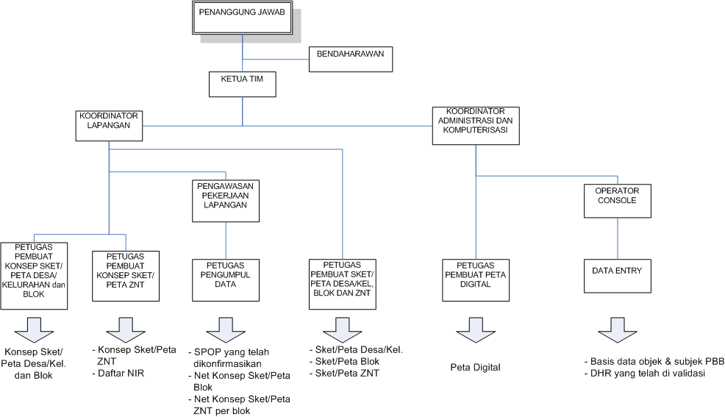**

Bagan struktur organisasi disesuaikan dengan alokasi sumber dananya, pada prinsipnya bagan struktur organisasi menyesuaikan kepada beban pekerjaannya.

Uraian masing-masing unit organisasi terhadap karakteristik jenis sumber dana, yaitu :

1. *Pembentukan Basis Data dalam skala kecil atau yang jumlah objek pajaknya ≤ 10.000*

Dalam hal Pembentukan basis data dalam skala kecil (jumlah OP < 10.000) Penanggung jawab kegiatan secara organisatoris menjalankan pekerjaan dan tidak mendapatkan Honorarium Tim.

1. *Pembentukan Basis Data dalam Skala Besar*

Dalam hal pembentukan basis data objek PBB-P2 meliputi suati wilayah yang cukup luas dengan jumlah objek pajak > 10.000 OP. Seorang Penanggung jawab kegiatan secara organisatoris menjalankan pekerjaan dan berhak mendapatkan Honorarium Tim.

Organisasi pelaksana pembentukan basis data dimaksud disusun dengan pola pengendalian wilayah dan pengawasan berjenjang.

Pola pengendalian wilayah di sini dimaksudkan agar setiap petugas diberi tanggung jawab tertentu. Dengan demikian dalam hal terjadi permasalahan, petugas tersebut diharapkan akan dapat menyelesaikan dengan segera. Mengingat kegiatan pembentukan basis data tersebut dilaksanakan secara serentak dalam satuan wilayah administrasi pemerintahan yang melibatkan banyak personil, maka untuk efektivitas dan efisiensi pekerjaan tersebut, pengawasan dilaksanakan secara berjenjang.

1. **IKHTISAR URAIAN TUGAS DAN TANGGUNG JAWAB MENURUT BAGAN STRUKTUR ORGANISASI**
2. *Penanggung Jawab*

Penanggung jawab adalah Kepala Dinas Pendapatan dan Pengelolaan Keuangan Kabupaten Brebes yang bertugas dan bertanggung jawab :

1. Bertanggung jawab atas pelaksanaan pembentukan dan/atau pemeliharaan basis data Objek PBB-P2 secara teknis, administrasi dan keuangan.
2. Melakukan pengawasan atas pelaksanaan kegiatan pembentukan dan/atau pemeliharaan basis data objek PBB-P2.
3. Memberikan sanksi kepada pelaksana, apabila hasil pekerjaan pembentukan dan/atau pemeliharaan basis data objek PBB-P2 tidak sesuai dengan penugasan.
4. Membuat laporan bulanan kemajuan fisik dan keuangan mengenai pelaksanaan pembentukan dan/atau pemeliharaan basis data objek PBB-P2 kepada Bupati Brebes.
5. Menyelenggarakan tata cara dan prosedur keuangan sesuai dengan ketentuan yang berlaku.
6. *Ketua Tim Pelaksana*

Ketua Tim Pelaksana adalah Kabid PBB dan BPHTB yang bertugas dan bertanggungjawab terhadap :

1. Bertanggung jawab terhadap pelaksanaan pekerjaan lapangan maupun pekerjaan administrasi keuangan, personalia, pelatihan, dan perlengkapan
2. Mengadakan rapat evaluasi pekerjaan lapangan secara berkala setiap minggu.
3. Melaporkan pelaksanaan pekerjaan pengumpulan data objek pajak setiap bulan kepada Kepala Dinas Pendapatan dan Pengelolaan Keuangan Kabupaten Brebes sebagai dasar pembuatan laporan bulanan Dinas Pendapatan dan Pengelolaan Keuangan Kabupaten Brebes kepada Bupati Brebes.
4. Melaporkan hasil akhir pelaksanaan pekerjaan kepada Pengarah.
5. *Bendaharawan*
6. Menerima, menyimpan, dan membayarkan biaya pembentukan data atau pemeliharaan basis data objek PBB-P2 kepada yang berhak setelah mendapat persetujuan dari Kepala Dinas Pendapatan dan Pengelolaan Keuangan Kabupaten Brebes.
7. Mengelola keuangan berdasarkan ketentuan yang berlaku.
8. Menyusun laporan keuangan dan pertanggungjawaban secara berkala mengenai keuangan yang dikelolanya.
9. *Koordinator Lapangan*

Kasi/Petugas pada Seksi Pendataan, Penetapan dan Keberatan, atau Pejabat Fungsional yang memiliki tugas dan tanggung jawab sebagai berikut :

1. Membantu Ketua Tim dalam menyusun rencana kerja dan jadwal pekerjaan lapangan.
2. Mengkoordinir dan mengawasi pelaksanaan pekerjaan lapangan antara lain yang menyangkut kegiatan pembuatan konsep sket/peta desa/kelurahan, konsep sket/peta blok, konsep sket/peta ZNT, pengumpulan data objek PBB-P2, pembuatan sket/peta ukuran bidang objek pajak dan pemberian NOP.
3. Meneliti kebenaran hasil pekerjaan lapangan dan selanjutnya meneruskan kepada koordinator administrasi untuk diproses lebih lanjut.
4. Membuat laporan mingguan dan bulanan mengenai pelaksanaan pekerjaan lapangan kepada Ketua Tim.
5. *Koordinator Administrasi dan Komputerisasi*

Kasi/Petugas pada Bidang PBB dan BPHTB yang menangani pengolahan data dan informasi yang bertugas dan bertanggung jawab :

1. Menerima hasil pekerjaan lapangan dari koordinator pekerjaan lapangan untuk diadministrasikan/diproses lebih lanjut.
2. Mengkoordinir dan mengawasi kegiatan perekaman data, validasi dan pencetakan hasil keluaran berupa DHR yang telah di validasi.
3. Mengkoordinir dan mengawasi kegiatan perekaman data, pembuatan sket/peta desa/kelurahan dan sket/peta blok pada *drafting* film/kalkir, serta sket/peta ZNT pada *lichtdruk/copy* dan/atau dalam komputer (melalui proses *digitizing*).
4. Meneliti pembuatan konsep sket/peta desa/kelurahan, konsep sket/peta blok, konsep sket/peta ZNT, kelengkapan pengisian SPOP dan/atau LSPOP, pembuatan sket/peta ukuran bidang objek pajak dan pemberian NOP.
5. Membuat laporan mingguan mengenai pelaksanaan pekerjaan lapangan di wilayahnya kepada koordinator pekerjaan lapangan.
6. *Pengawas Pekerjaan Lapangan*

Pengawas Pekerjaan Lapangan, terdiri dari Pejabat Esselon IV, Pejabat Fungsional, atau Petugas Lain yang ditunjuk dan jumlahnya disesuaikan dengan volume pekerjaan yang ada. Tugas dan tanggung jawab Pengawas Pekerjaan Lapangan yaitu :

1. Membuat konsep sket/peta desa/kelurahan, konsep sket/peta blok dan konsep sket/peta ZNT.
2. Membantu koordinator Pekerjaan Lapangan untuk mengkoordinir dan mengawasi pelaksanaan pekerjaan lapangan yang dikerjakan oleh petugas lapangan agar berjalan sesuai dengan jadwal dan spesifikasi pekerjaan/teknis yang telah ditentukan.
3. Meneliti dan bertanggung jawab atas hasil pekerjaan lapangan yang dikerjakan oleh petugas lapangan, dan selanjutnya meneruskan hasil pekerjaan lapangan tersebut kepada koordinator Pekerjaan Lapangan.
4. Menyelesaikan permasalahan yang timbul di lapangan. Dalam hal permasalahan tersebut tidak dapat diselesaikan atau di luar kewenangannya, agar dilaporkan kepada Koordinator Pekerjaan Lapangan.
5. Mengadakan pengawasan/pemeriksaan lapangan dengan cara mengisi *check list* rangkap dua setiap mengadakan pemeriksaan di lapangan.
6. Mengikuti rapat evaluasi pekerjaan lapangan yang dilaksanakan oleh Tim.
7. Membuat laporan mingguan pelaksanaan pekerjaan lapangan kepada Koordinator Pekerjaan Lapangan.

Dalam melaksanakan pekerjaannya Pengawas lapangan membawahi Petugas pengumpul data yang bertugas melaksanakan pekerjaan pembuatan net konsep peta blok/ZNT per blok dan pengumpulan data di lapangan dalam rangka pembentukan dan atau pemeliharaan basis data objek PBB-P2 sesuai dengan rencana kerja dan ketentuan yang berlaku.

1. *Petugas pembuat konsep sket/peta desa/kelurahan*

Petugas pembuat konsep sket/peta desa/kelurahan melaksanakan tugas dan tanggung jawab sebagai berikut :

1. Bertanggungjawab pada Koordinator Lapangan.
2. Bertugas melaksanakan pembuatan konsep sket/peta desa/kelurahan sesuai dengan ketentuan yang berlaku.
3. *Petugas pembuat konsep sket/peta ZNT*

Petugas pembuat konsep sket/peta ZNT bertugas melaksanakan pembuatan konsep sket/peta ZNT dan daftar NIR berdasarkan harga jual tanah yang dikumpulkan atau data lainnya dan bertanggung jawab kepada Koordinator Lapangan.

1. *Petugas pembuat sket/peta desa/kelurahan*

Petugas pembuat sket/peta desa/kelurahan bertugas melaksanakan pembuatan sket/peta desa/kelurahan, sket/peta blok, dan sket/peta ZNT, dari data dan informasi Petugas Pembuat Konsep sket/peta desa/kelurahan dan ZNT, bertanggung jawab kepada Koordinator Lapangan.

1. *Operator Console*

Operator Console bertugas dan bertanggungjawab :

1. Mengkoordinir masalah teknis komputer dan *data entry* dalam kegiatan pembentukan dan atau pemeliharaan basis data.
2. Membantu koordinator Administrasi untuk mengkoordinir dan mengawasi pelaksanaan pekerjaan kantor yang dikerjakan oleh petugas Pengolah Data agar berjalan sesuai dengan jadwal dan spesifikasi pekerjaan/teknis yang telah ditentukan.
3. Meneliti dan bertanggung jawab atas hasil pengolahan data lapangan yang dikerjakan oleh petugas Pengolah Data, dan selanjutnya meneruskan hasil pekerjaan lapangan tersebut kepada koordinator Pekerjaan Lapangan.
4. Menyelesaikan permasalahan yang timbul dalam pengelolaan b. & c. Dalam hal permasalahan tersebut tidak dapat diselesaikan atau di luar kewenangannya, agar dilaporkan kepada Koordinator Administrasi.
5. Mengikuti rapat evaluasi pekerjaan yang dilaksanakan oleh Tim.

Dalam menjalankan tugasnya, Operator Console dibantu oleh :

1. Petugas Operator *Data Entry* bertugas melaksanakan perekaman data dari SPOP dan/atau LSPOP, validasi DHR, dan pencetakan hasil keluaran berupa DHR yang telah divalidasi.
2. *Petugas Pembuat Peta Digital*

Petugas pembuat peta digital bertugas melaksanakan pembuatan peta digital yang berasal dari peta blok dan bertanggung jawab kepada Koordinator Administrasi dan Informasi.

* 1. **JADWAL KEGIATAN PEMBENTUKAN DAN/ATAU PEMELIHARAAN BASIS DATA**

Jadwal pelaksanaan kegiatan pembentukan dan atau pemeliharaan basis data dapat disesuaikan dengan tersedianya :

* Dana
* Sumber daya manusia
* Sarana untuk memproses data, yaitu perangkat komputer dan kelengkapannya
* Sarana lainnya

Sesuai dengan kebijaksanaan yang telah ditetapkan tersebut, maka Jadwal waktu pelaksanaan adalah sebagai berikut:

Gantt Chart Pendataan.tif

* 1. **PEMBIAYAAN**
     1. **STANDAR BIAYA**

Standar biaya pembentukan dan/atau pemeliharaan basis data objek PBB-P2 adalah besarnya satuan biaya yang diperlukan untuk melaksanakan setiap butir kegiatan dalam kegiatan pendataan dan penilaian objek dan subjek Pajak Bumi dan Bangunan yang dibiayai dari Anggaran Pendapatan dan Belanja Daerah (APBD).

Standar Biaya tersebut adalah harga acuan yang diperkenankan dan dalam pelaksanaannya agar diupayakan memperoleh harga yang lebih menguntungkan negara.

Standar Biaya dimaksud selengkapnya diatur tersendiri pada Peraturan Bupati Brebes tentang Standarisasi Biaya Kegiatan dan Honorarium.

Beberapa pengecualian dari ketentuan di atas, diantaranya adalah:

1. Biaya-biaya yang diperlukan untuk :
2. Pengadaan formulir PBB-P2;
3. Kebutuhan operasional komputer seperti : *CD-R/DVD-R, continous form, ribbon*, dan lain sebagainya.
4. Honorarium :
5. Pimpinan Proyek/Bagian Proyek.
6. Bendaharawan dan staf proyek.
7. Bendaharawan dan staf bagian proyek.
8. Tim Pengawas.

Dibebankan pada anggaran/dana yang bersangkutan.

1. Khusus kegiatan di lapangan dalam rangka penyesuaian DBKB berdasarkan indeks harga yang berlaku, diperhitungkan berdasarkan jumlah hari kerja yang diperlukan untuk menyelesaikan pekerjaan pengawasan/pemeriksaan, pelaksanaan, pembentukan dan/atau pemeliharaan basis data objek PBB-P2 diberikan tambahan ongkos perjalanan yang besarnya ditentukan dalam Standarisasi Biaya Kegiatan.
   * 1. **KELOMPOK BIAYA**

Pembiayaan kegiatan pembentukan dan atau pemeliharaan basis data SISMIOP terdiri dari atas 5 (lima) kelompok, yaitu :

1. **Pekerjaan Persiapan**

Yang termasuk dalam kelompok ini antara lain adalah biaya yang dikeluarkan untuk melaksanakan kegiatan penelitian pendahuluan, penyusunan rencana kerja, pengadaan dan penggandaan peta desa/kelurahan, pencocokan peta desa/kelurahan dengan keadaan di lapangan untuk penentuan blok-blok dan konsep sket/peta ZNT, pelatihan petugas dan penyuluhan.

1. **Pekerjaan Lapangan**

Yang termasuk dalam kelompok ini antara lain adalah biaya yang dikeluarkan untuk melaksanakan kegiatan pendataan dengan penyampaian dan pemantauan pengembalian SPOP dan/atau LSPOP, verifikasi, identifikasi pengukuran objek pajak, pengumpulan harga pasar, pembuatan konsep sket/peta blok dan sket/peta ZNT per blok.

1. **Pekerjaan Kantor**

Yang termasuk dalam kelompok ini antara lain adalah biaya yang dikeluarkan untuk melaksanakan pekerjaan di kantor, seperti : perekaman data, validasi, pencetakan DHR, pembuatan sket/peta desa/kelurahan, pembuatan sket/peta blok, pembuatan sket/peta ZNT, pembuatan peta digital, dan pembuatan usulan Surat Keputusan Bupati Brebes tentang Klasifikasi dan Besarnya NJOP.

1. **Sarana Pendukung**

Yang termasuk dalam kelompok ini antara lain adalah biaya yang dikeluarkan untuk pengadaan alat tulis kantor dan sarana penunjang lainnya dalam rangka kegiatan pembentukan dan atau pemeliharaan basis data.

1. **Kegiatan Pembinaan**

Yang termasuk dalam kelompok ini antara lain adalah biaya yang dikeluarkan untuk mengadakan rapat, honorarium dan biaya transportasi tim pengawas dan tim pelaksana harian.

* 1. **PERTANGGUNGJAWABAN KEUANGAN**

1. Pertanggungjawaban keuangan dilaksanakan sesuai ketentuan yang berlaku.
2. Kelengkapan dokumen pertanggungjawaban keuangan disesuaikan dengan kelompok pembiayaan yang bersangkutan.
3. Jenis, hasil keluaran, bentuk bukti pengeluaran dan pendukungnya secara rinci dapat dilihat pada Lampiran.

**BAB VI**

**PENUTUP**

1. Petunjuk Pelaksanaan ini berlaku untuk objek dan subjek pajak PBB-P2 sektor Perdesaan dan Perkotaan.
2. Dalam pelaksanaan pendaftaran, pendataan, dan penilaian PBB-P2 agar dilaksanakan peningkatan pemeriksaan dan pengawasan baik secara teknis maupun administratif.
3. Setiap petugas yang melakukan pendaftaran, pendataan, dan penilaian PBB-P2 harus dilengkapi dengan surat tugas yang dikeluarkan oleh Pejabat yang memberi tugas.

BUPATI BREBES,

IDZA PRIYANTI

**LAMPIRAN**

**TEKNIS PENDAFTARAN, PENDATAAN, DAN PELAPORAN OBJEK DAN SUBJEK PAJAK BUMI DAN BANGUNAN PERDESAAN DAN PERKOTAAN**

**DAFTAR LAMPIRAN**

1. Struktur/Bagan Umum SISMIOP
2. Formulir SPOP dan/atau LSPOP Perorangan dan Petunjuk Pengisian
3. Formulir SPOP dan/atau LSPOP Kolektif
4. Berita Acara Penyerahan SPOP dan/atau LSPOP
5. Tanda Terima Penyampaian SPOP dan/atau LSPOP PBB-P2
6. Tanda Terima Pengembalian SPOP dan/atau LSPOP PBB-P2
7. Daftar Penjagaan Penyampaian dan Pengembalian SPOP dan/atau LSPOP
8. Daftar Rekapitulasi SPOP dan/atau LSPOP Perseorangan yang Diterima Kembali dari Subjek Pajak
9. Surat Teguran Pengembalian SPOP dan/atau LSPOP
10. Surat Persetujuan Penundaan Pengembalian SPOP dan/atau LSPOP
11. Rencana Kerja Pembentukan dan Pemeliharaan Basis Data Objek dan Subjek Pajak dalam Rangka SISMIOP
12. Contoh Peta Desa/Kelurahan
13. Daftar Sementara Data Objek dan Subjek PBB-P2
14. Daftar Penjagaan Pengisian SPOP dan/atau LSPOP dalam Rangka Pembentukan dan atau Pemeliharaan Basis Data SISMIOP
15. Tanda Terima Penyerahan Hasil Pekerjaan Lapangan SPOP dan/atau LSPOP Kolektif
16. Formulir Laporan Hasil Verifikasi
17. Daftar Hasil Pemeriksaan.
18. Contoh Peta Blok
19. Formulir ZBT
20. Formulir Pemutakhiran ZNT
21. Formulir Data Harga Jual
22. Standar Baku Penulisan Nama Jalan
23. Contoh Pembuatan Batas Imajiner ZNT
24. Contoh Peta ZNT
25. Daftar Upah Pekerja, Harga Bahan Bangunan, dan Sewa Alat (Standar dan Non Standar)
26. Tabel Penyusutan
27. Formulir 1 : Data Transaksi dan Properti

Formulir 2 : Analisa Penentuan Nilai Pasar Wajar

Formulir 3 : Analisa Penentuan Nilai Indikasi Rata-rata (berdasarkan transaksi)

Formulir 4 : Analisa Penentuan Nilai Indikasi Rata-rata (tidak ada transaksi)

1. Daftar Perubahan Data Objek dan Subjek PBB-P2
2. Daftar Pengawasan Pekerjaan Lapangan
3. Berita Acara Uji Petik Pengumpulan Data Objek PBB-P2 dan Pemberian NOP
4. Laporan Perkembangan Pengumpulan Data Objek Pajak
5. Daftar Pemantauan Pelaksanaan Pengumpulan Data Objek Pajak dalam Rangka Pembentukan dan atau Pemeliharaan Basis Data SISMIOP
6. Laporan Mingguan Pendataan Perekaman Data SISMIOP
7. Laporan Bulanan Rencana dan Realisasi Pengumpulan Data Objek Pajak dalam rangka SISMIOP
8. Laporan Akhir Pembentukan dan atau Pemeliharaan Basis Data SISMIOP
9. **Struktur/Bagan Umum SISMIOP**

**BAGAN STRUKTUR SISMIOP.tif**

1. **Formulir SPOP Perorangan dan Petunjuk Pengisian**

SPOP.tif

SPOP2.tif

**LSPOP.tif**

**LSPOP2.tif**

**PEMERINTAH KABUPATEN BREBES**

**DINAS PENDAPATAN DAN PENGELOLAAN KEUANGAN**

**PETUNJUK PENGISIAN SURAT PEMBERITAHUAN OBJEK PAJAK**

|  |  |
| --- | --- |
| **PERHATIAN** | * Isilah formulir ini dengan benar, lengkap, dan gunakan huruf balok. * Pengiasan **“huruf”** dimulai dari kotak awal. * Pengisian **“angka”** dimulai dari kotak akhir secara berurutan dengan angka terakhir dari kanan ke kiri. |

|  |  |  |  |  |  |  |
| --- | --- | --- | --- | --- | --- | --- |
| No. Formulir | | | | | : *Diisi oleh petugas* | |
| JENIS TRANSAKSI | | | | | : *Diisi oleh petugas* | |
| NOP | | | | | : *Diisi oleh petugas* | |
| NOP BERSAMA | | | | | : *Diisi oleh petugas* | |
| 1. **INFORMASI TAMBAHAN UNTUK DATA BARU** | | | | |  | |
| NOP ASAL | | | | | : *Diisi oleh petugas* | |
| NO. SPPT LAMA | | | | | : *Diisi oleh petugas* | |
| 1. **DATA LETAK OBJEK PAJAK** | | | | |  | |
| NAMA JALAN | : *Isilah dengan nama alamat objek pajak* | | | | | |
| *Gunakan singkatan sebagai berikut :* | | | | | | |
| *JL untuk Jalan* | | | *KAV untuk Kaveling* | | | *GG untuk Gang* |
| *BJ untuk Banjar* | | | *KO untuk Komplek* | | | *KP untuk Kampung* |
| *DS untuk Dusun* | | | *SB untuk Subak* | | | *LK untuk Lingkungan* |
| *BLK untuk Belakang* | | | *DLM untuk Dalam* | | | *UJ untuk Ujung* |
| BLOK/KAV/NOMOR | | : *Isilah dengan Nomor, Blok, Kaveling* | | | | |
| **Contoh Pengisian NAMA JALAN – BLOK/KAV/NOMOR** | | | | | | |
| NAMA JALAN | | | | BLOK/KAV/NOMOR | | |
| JL HR RASUNA SAID | | | | KAV B7 | | |
| JL SRIWIJAYA IV | | | | 10 | | |
| JL LABU GG III | | | | 15 | | |
| GG AYUB | | | | 28 | | |
| KP RAMBUTAN | | | | BLOK C1-22 | | |
| JL CEMPAKA PUTIH ELOK BLK | | | | BLOK D1-15 | | |
| KELURAHAN/DESA : | | *Isilah dengan nama Kelurahan/Desa dimana objek pajak berada* | | | | |
| RW/RT : | | *Isilah dengan nomor RW/RT dimana objek pajak berada* | | | | |

|  |  |  |
| --- | --- | --- |
| 1. **DATA SUBJEK PAJAK** | |  |
| STATUS : | *Berilah tanda silang (X) sesuai dengan keadaan yang sebenarnya pada saat formulir diisi.* | |
| PEKERJAAN : | *Berilah tanda silang (X) pada butir 1 (PNS), 2 (ABRI), 3 (Pensiunan) jika penghasilan subjek pajak semata-mata berasal dari gaji atau uang pensiunan. Butir 4 (Badan) diberi tanda silang (X) jika objek pajak tersebut milik Badan atau Pemerintah Butir 5 (Lainnya) diberi tanda silang (X) jika subjek pajak adalah PNS, ABRI, Pensiunan yang mempunyai penghasilan lain diluar gaji atau uang pensiunan, dan pekerjaan lainnya selain PNS, ABRI, dan Pensiunan.* | |
| NAMA SUBJEK PAJAK : | *Isilah dengan lengkap.*  *Gelar, titel, pangkat, dan yang sejenis, penulisannya disingkat di belakang nama subjek pajak setelah koma diberi jarak satu spasi dan diakhiri dengan titik.*  *Contoh: ALI, H.*  *SUWARNO, JEND.*  *JOHANNES, PROF.DR.IR.SH.* | |
| NPWPD : | *Isilah dengan Nomor Pokok Wajib Pajak Daerah (NPWPD) jika objek pajak milik perorangan maka NPWP yang dicantumkan adalah NPWP Perseorangan.* | |
| NAMA JALAN : | *Isilah dengan nama jalan/alamat subjek pajak sesuai petunjuk huruf B.* | |
| KELURAHAN/DESA : | *Isilah dengan nama kelurahan/desa dimana subjek pajak bertempat tinggal.* | |
| RW/RT : | *Isilah dengan nama RW/RT dimana subjek pajak bertempat tinggal.* | |
| KABUPATEN/KOTA MADYA – KODE POS : | *Isilah dengan nama Kabupaten/Kota dan nomor kode pos dimana subjek pajak bertempat tinggal.* | |
| NOMOR KTP : | *Isilah dengan Nomor KTP dari subjek pajak perseorangan.* | |
| 1. **DATA TANAH** | |  |
| LUAS TANAH : | | *Isilah dengan luas tanah objek pajak yang dimiliki/dimanfaatkan (dalam meter persegi) sesuai dengan petunjuk pengisian angka.* |
| ZONA NILAI TANAH : | | *Diisi oleh petugas.* |
| JENIS TANAH : | | *Berilah tanda silang (X) sesuai dengan pemanfaatan tanah pada Kolom yang tersedia.* |
| 1. **DATA BANGUNAN** | |  |
| JUMLAH BANGUNAN : | | *Isilah dengan jumlah bangunan yang ada pada objek pajak (bidang tanah) yang bersangkutan. Setiap bangunan, adanya harus dirinci ke dalam satu lampiran SPOP.* |
| 1. **PERNYATAAN SUBJEK PAJAK** | | |
| NAMA SUBJEK PAJAK/KUASANYA, TANGGAL, | | |
| TANDA TANGAN : | | *Isilah diatas masing-masing garis yang disediakan* |
| 1. **IDENTITAS PENDATA/PEJABAT YANG BERWENANG** | | |
| *Diisi oleh petugas* | |  |
| **SKET/DENAH LOKASI OBJEK PAJAK**   * *Disisi/digambar oleh Subjek Pajak jika subjek pajak mendaftarkan objek pajaknya.* * *Apabila kegiatan pendataan dilakukan oleh Dinas Pendapatan dan Pengelolaan Keuangan Kabupaten Brebes, Sket/Denah lokasi objek pajak tidak perlu diisi/digambar.* | | |

**PEMERINTAH KABUPATEN BREBES**

**DINAS PENDAPATAN DAN PENGELOLAAN KEUANGAN**

**PETUNJUK PENGISIAN LAMPIRAN SPOP UNTUK SUBJEK PAJAK**

|  |  |
| --- | --- |
| 1. Jenis Transaksi : | *Diisi oleh petugas* |
| 1. NOP : | *Diisi oleh petugas* |
| 1. Jumlah Bangunan : | *Diisi oleh petugas* |
| 1. Bangunan ke : | *Diisi oleh petugas* |
| 1. **RINCIAN DATA BANGUNAN** | |
| 1. Jenis Penggunaan Bangunan (JPB : | Berilah tanda silang (x) sesuai dengan pemanfaatan bangunan saat ini. Apabila penggunaan satu bangunan lebih dari satu jenis, masing-masing penggunaan bangunan menggunakan 1 (satu) lembar lampiran SPOP sesuai dengan JPB-nya.  Contoh :   * Lantai basement untuk parkir (JPB=12) * Lantai 1-6 untuk perkantoran (JPB=2) * Lantai 7 dan seterusnya untuk apartemen (JPB=13 |
| 1. Luas Bangunan : | Isilah jumlah luas lantai bangunan termasuk teras, balkon, dan bangunan tambahan lainnya. |
| 1. Jumlah Lantai : Isilah | Isilah jumlah lantai yang ada. |
| 1. Tahun Dibangun : | Cukup jelas. |
| 1. Tahun Direnovasi : | Isilah dengan tahun terakhir yang direnovasi |
| 1. Daya Listrik Terpasang/watt : | Isilah daya listrik sesuai yang tertera dalam rekening. |
| 1. Kondisi Pada Umumnya : | Cukup jelas. |
| 1. Konstruksi : | Cukup jelas. |
| 1. Atap : | Berilah tanda silang (x) sesuai dengan bahan yang digunakan. Jika bahan yang digunakan lebih dari satu jenis, pilih/cantumkan bahan yang utama/dominan. |
| 1. Dinding : | Berilah tanda silang (x) sesuai dengan bahan yang digunakan. Jika bahan yang digunakan lebih dari satu jenis, pilih/cantumkan bahan yang utama/dominan. |
| 1. Lantai : | Berilah tanda silang (x) sesuai dengan bahan yang digunakan. Jika bahan yang digunakan lebih dari satu jenis, pilih/cantumkan bahan yang utama/dominan. |
| 1. Langit-langit : | Berilah tanda silang (x) sesuai dengan bahan yang digunakan. Jika bahan yang digunakan lebih dari satu jenis, pilih/cantumkan bahan yang utama/dominan. |
| 1. **FASILITAS** |  |
| 1. Jumlah AC : | Cukup jelas. |
| 1. AC Central : | Cukup jelas. |
| 1. Luas kolam renang : | Cukup jelas. |
| 1. Luas perkerasan halaman : | Isilah luas perkerasan halaman sesuai dengan typenya.   * Konstruksi ringan :   Tebal rata-rata 6 cm, biasanya menggunakan beton ringan.   * Konstruksi sedang :   Tebal rata-rata 10 cm, untuk parkir mobil pribadi, biasanya menggunakan beton, aspal atau paving block.   * Konstruksi berat :   Tebal rata-rata lebih dari 10 cm, menggunakan beton dilapisi aspal, untuk halaman pabrik/industri.   * Penutup lantai misalnya : dengan keramik, dll. |
| 1. Jumlah lapangan tenis : | Cukup jelas. |
| 1. Jumlah lift : | Cukup jelas. |
| 1. Jumlah tangga berjalan : | Cukup jelas. |
| 1. Panjang pagar, bahan pagar : | Cukup jelas. |
| 1. Pemadam kebakaran : | Cukup jelas. |
| 1. Jumlah/sal. Pesawat : PABX | Isilah sesuai jumlah saluran telepon (extension) yang dihubungkan dengan PABX. |
| 1. Kedalama sumur artesis : | Cukup jelas. |

**PETUNJUK PENGISIAN LAMPIRAN SPOP**

**(UNTUK PETUGAS)**

|  |  |
| --- | --- |
| 1. **RINCIAN DATA BANGUNAN** : | Diisi wajib pajak. |
| 1. **FASILITAS** : | Diisi wajib pajak. |
| 1. **DATA TAMBAHAN UNTUK JPB = 3/8** | |
| 1. Tinggi kolom : | Diisi dengan tinggi kolom bangunan |
| 1. Lebar bentang : | Diisi dengan lebar bentang bangunan |
| Contoh : |  |
| gambar tinggi kolom_lebar bentang.tif | |
| 1. Daya dukung lantai : | Diisi daya dukung lantai |
| 1. Keliling dinding : | Keliling dinding = 2 x (panjang + lebar) |
| 1. Luas Mezzanine : | Mezzanine atau lantai antara, adalah lantai tambahan yang terletak di dalam bangunan dengan ketinggian 2-3 m dari lantai, dan biasanya digunakan untuk kantor atau tempat penyimpanan barang. |
| mezanine.tif | |
| 1. Kelas bangunan : | Diisi kelas bangunan |
| 1. **DATA TAMBAHAN UNTUK BANGUNAN NON-STANDAR PERKANTORAN SWASTA/GEDUNG PEMERINTAH (JPB=2/9)** | |
| **TOKO/APOTIK/PASAR/RUKO (JPB=4)** | |
| 1. Kelas bangunan : | Diisi kelas bangunan |
| **RUMAH SAKIT/KLINIK (JPB=5)** | |
| 1. Kelas Bangunan : | Diisi kelas bangunan |
| 1. Luas kamar dengan AC Sentral : | Untuk mendapatkan luas, caranya dengan mengalikan jumlah umumnya kamar dengan luas sesuai type masing-masing. |
| 1. Luas Ruangan lain dengan AC sentral : | Diisi dengan luas ruangan selain kamar, termasuk ruang kantor dan ruangan-ruangan yang lain. |
| **OLAH RAGA/REKREASI (JPB=6)** | |
| 1. Kelas bangunan : | Diisi kelas bangunan |
| **HOTEL/RESTORAN/WISMA (JPB=7)** | |
| 1. Jenis hotel : | Non Resort adalah jenis hotel yang biasanya terdapat di dalam kota dan aktivitas penghuni umumnya dalam rangka bisnis.  Contoh :  Hotel Indonesia – Jakarta, Hotel Simpan – Surabaya, Hotel Tiara – Medan  Resort adalah jenis hotel yang lokasinya di daerah-daerah tempat wisata dan aktivitas penghuninya adalah dalam rangka liburan.  Contoh :  Hotel Nusa Dua – Bali, Hotel Parapat – Danau Toba, Hotel Senggigi – Lombok. |
| 1. Jumlah Bintang : | Diisi sesuai dengan klasifikasi hotel. |
| 1. Jumlah kamar : | Diisi dengan jumlah seluruh kamar dari semua type. |
| 1. Luas Kamar Dengan AC Sentral : | Untuk mendapatkan luas caranya dengan mengalikan jumlah kamar dengan luas sesuai type masing-masing. Ukuran kamar umumnya standard. |
| 1. Luas Ruangan Lain Dengan AC Sentral : | Diisi dengan ruangan lain selain kamar, termasuk ruang pertemuan, lobby, dan restaurant. |
| **BANGUNAN PARKIR (JPB=12)** | |
| 1. Type Bangunan : | Diisi type bangunan |
| **APARTEMEN/KONDOMINIUM (JPB=13)** | |
| 1. Kelas bangunan : | Diisi kelas bangunan |
| 1. Jumlah apartemen : | Diisi sesuai dengan jumlah unit-unit apartemen yang ada (bukan jumlah gedung). |
| 1. Luas Apartemen dengan AC Sentral : | Untuk mendapatkan luas, caranya dengan mengalikan jumlah unit apartemen dengan luas sesuai type masing-masing. Ukuran unit apartemen umumnya standard. |
| 1. Luas Ruangan Lain dengan AC Sentral : | Diisi dengan ruangan lain selain kamar, termasuk ruang pertemuan, lobby, dan restaurant. |
| **TANGKI MINYAK (JPB=15)** | |
| 1. Kapasitas tangki : | Diisi sesuai dengan kapasitas tangki yang ada. (pengisian kapasitas agar disesuaikan dengan keadaan di lapangan). |
| 1. Letak Tangki : | Cukup jelas. |
| **GEDUNG SEKOLAH (JPB=16)** | |
| 1. Kelas Bangunan : | Diisi kelas bangunan |
| 1. **PENILAIAN INDIVIDUAL** | |
| 1. Nilai Sistem : | Nilai hasil perhitungan komputer |
| 1. Nilai Individual : | Kolom ini diisi untuk objek pajak yang dinilainya dihitung dengan menggunakan penilaian individual. |
| 1. **IDENTITAS PENDATA/PEJABAT YANG BERWENANG** | |
| Nomor 54 s/d 62 : | Cukup jelas |
|  |  |

1. **Formulir SPOP Kolektif**

****

**LSPOP KOLEKTIF**

****

1. **Berita Acara Penyerahan SPOP**

****

1. **Tanda Terima Penyampaian SPOP PBB-P2**

****

**PETUNJUK PENGISIAN FORMULIR TANDA TERIMA PENYAMPAIAN SPOP**

Bahwa tanda terima dipakai sebagai alat pembuktian bagi DPPK Kab. Brebes bahwa SPOP yang dikirimkan telah diterima dengan baik oleh subjek pajak (kuasanya) yang bersangkutan.

1. Diisi nomor pengiriman/agenda DPPK Kab. Brebes;
2. Diisi tahun pajak yang dikenakan;
3. Diisi nama lengkap subjek pajak;
4. Diisi alamat lengkap subjek pajak;
5. Diisi dengan tanda silang (X) apabila SPOP diterima langsung dari DPPK Kab. Brebes
6. Diisi dengan tanda silang (X) apabila SPOP diterima melalui pos tercatat dan dicantumkan tanggal, bulan, dan tahun pengiriman pos tercatat;
7. Diisi dengan tanda silang (X) apabila SPOP diterima selain dari butir 5) dan 6), serta mencantumkan tempat pengambilan SPOP yaitu :
8. Kantor Kecamatan,
9. Kantor Desa/Kelurahan,
10. Tempat lain yang ditunjuk.
11. Diisi nama kota, tanggal, bulan, dan tahun diterimanya kiriman pos tercatat/SPOP;
12. Diisi dengan tanda tangan dan nama terang subjek pajak/penerima kiriman SPOP.
13. **Tanda Terima Pengembalian SPOP PBB-P2**

****

**PETUNJUK PENGISIAN FORMULIR TANDA TERIMA PENGEMBALIAN SPOP**

Surat tanda terima dipakai sebagai alat pembuktian bagi subjek pajak bahwa SPOP yang dterima dari DPPK Kab. Brebes setelah diisi sudah dikirimkan/dikembalikan kepada DPPK Kab. Brebes.

1. Diisi nomor tanda terima SPOP (agenda) DPPK Kab. Brebes;
2. Diisi tahun pajak yang dikenakan;
3. Diisi nama lengkap subjek pajak;
4. Diisi alamat lengkap subjek pajak;
5. Diisi dengan tanda silang (X) apabila SPOP diterima langsung dari DPPK Kab. Brebes;
6. Diisi dengan tanda silang (X) apabila SPOP diterima melalui pos tercatat dan dicantumkan tanggal, bulan, dan tahun pengiriman pos tercatat;
7. Diisi dengan tanda silang (X) apabila SPOP diterima selain dari butir 5) dan 6), serta mencantumkan tempat pengambilan SPOP yaitu :
8. Kantor Kecamatan;
9. Kantor Desa/Kelurahan;
10. Tempat lain yang ditunjuk;
11. Diisi nama kota, tanggal, bulan, dan tahun diterimanya kiriman pos tercatat/SPOP;
12. Diisi dengan tanda tangan nama terang dan NIP petugas yang ditunjuk untuk itu serta dicap dinas;
13. **Daftar Penjagaan Penyampaian dan Pengembalian SPOP**

****

**PETUNJUK PENGISIAN FORMULIR DAFTAR PENJAGAAN PENYAMPAIAN DAN PENGEMBALIAN SPOP**

Surat ini dimaksudkan untuk penjagaan penyampaian terhadap SPOP yang dikirimkan kepada subjek pajak. Dengan daftar ini dapat diketahui jumlah SPOP yang seharusnya sudah kembali, namun subjek pajak belum mengirimkannya, sehingga terhadap subjek pajak ini dapat dikenakan sanksi.

|  |  |
| --- | --- |
| Kolom | 1. Cukup jelas; 2. Diisi nama dan alamat lengkap subjek pajak; 3. Diisi NOP (Nomor Objek Pajak), jika telah mempunyai; 4. Diisi tanggal, bulan, dan tahun saat penyampaian SPOP; 5. Diisi tanggal, bulan, dan tahun saat diterimanya SPOP oleh subjek pajak; 6. Diisi tanggal, bulan, dan tahun kapan seharusnya SPOP harus dikembalikan oleh subjek pajak (tanggal diterima SPOP oleh subjek pajak ditambah dengan 30 hari); 7. Diisi tanggal, bulan, dan tahun pengembalian SPOP oleh subjek pajak (sesuai dengan Formulir Tanda Terima Pengembalian SPOP); 8. Diisi tanggal, bulan, dan tahun sesuai dengan batas waktu penundaan pengembalian SPOP yang dikirimkan oleh DPPK Kab. Brebes; 9. Diisi tanggal, bulan, dan tahun pengembalian SPOP oleh subjek pajak; 10. Diisi penjelasan/keterangan yang dianggap perlu. |

1. **Daftar Rekapitulasi SPOP Perseorangan yang Diterima Kembali dari Subjek Pajak**

****

1. **Surat Teguran Pengembalian SPOP**

**PEMERINTAH KABUPATEN BREBES**

**DINAS PENDAPATAN DAN PENGELOLAAN KEUANGAN**

............, ....................... 20 1)

Yth. ................................................. 2)

**SURAT TEGURAN PENGEMBALIAN SPOP**

No : ................................... 3)

Menurut tata usaha kami, hingga saat ini Saudara belum mengembalikan Surat Pemberitahuan Objek Pajak (SPOP) Pajak Bumi dan Bangunan Perdesaan dan Perkotaan yang kami sampaikan kepada Saudara pada tanggal .................. 4)   
No : ................. 5).

Berhubungan dengan itu, Saudara diberi kesempatan terakhir untuk mengembalikan Surat Pemberitahuan Objek Pajak (SPOP) dimaksud, dalam jangka waktu ...... ( ......................................... ) hari 6), terhitung mulai tanggal ............. 7).

Apabila dalam jangka waktu tersebut diatas terlampaui, maka Saudara akan dikenakan ketetapan pajak sebagaimana Pasal 58 ayat (2) Peraturan Daerah Kabupaten Brebes Nomor 8 Tahun 2010 tentang Pajak Daerah Kabupaten Brebes sebagaimana telah diubah dengan Peraturan Daerah Kabupaten Brebes Nomor 2 Tahun 2013 tentang Perubahan Atas Peraturan Daerah Kabupaten Brebes Nomor 8 Tahun 2010 tentang Pajak Daerah Kabupaten Brebes.

Kepala DPPK Kab. Brebes

8)

NIP. ...............................

PETUNJUK PENGISIAN :

Surat ini dimaksudkan untuk memperingatkan kepada subjek pajak yang belum mengirimkan kembali SPOP kepada DPPK Kabupaten Brebes, sedangkan batas waktu pengembalian SPOP sudah berakhir.

1. Cukup jelas;
2. Diisi nama dan alamat lengkap wajib pajak;
3. Diisi nomor agenda DPPK Kab. Brebes;
4. Diisi tanggal, bulan, dan tahun surat tanda terima penyampaian SPOP yang telah dikirimkan kepada wajib pajak;
5. Diisi nomor surat tersebut pada butir 4) diatas;
6. Diisi angka dan huruf, jumlah hari batas waktu pengembalian SPOP;
7. Diisi tanggal, bulan, dan tahun mulai dihitung batas waktu pengiriman;
8. Diisi tanda tangan, nama terang dan NIP Kepala DPPK Kab. Brebes.
9. **Surat Persetujuan Penundaan Pengembalian SPOP**

**PEMERINTAH KABUPATEN BREBES**

**DINAS PENDAPATAN DAN PENGELOLAAN KEUANGAN**

Brebes, ................. 20 ... 1)

Yth. ........................................... 2)

**SURAT PERSETUJUAN PENUNDAAN PENGEMBALIAN SPOP**

No. : .................................................. 3)

Berkenaan dengan surat permohonan Saudara tanggal ............................ 4) No. : ........... 5) dengan ini kami dapat menyetujui perpanjangan waktu pengembalian Surat Pemberitahuan Objek Pajak Bumi dan Bangunan tahun ................ 6) atas nama .................. 7) selama jangka waktu ......... ( ............................ ) hari. 8) terhitung mulai tanggal ............................. 9).

Apabila dalam jangka waktu tersebut diatas terlampaui, maka Saudara dikenakan ketetapan pajak sebagaimana Pasal 58 ayat (2) Peraturan Daerah Kabupaten Brebes Nomor 8 Tahun 2010 tentang Pajak Daerah Kabupaten Brebes sebagaimana telah diubah dengan Peraturan Daerah Kabupaten Brebes Nomor 2 Tahun 2013 tentang Perubahan Atas Peraturan Daerah Kabupaten Brebes Nomor 8 Tahun 2010 tentang Pajak Daerah Kabupaten Brebes.

Kepala DPPK Kab. Brebes

10)

\_\_\_\_\_\_\_\_\_\_\_\_\_\_\_\_\_\_\_\_\_

NIP. .........................

PETUNJUK PENGISIAN :

Surat ini dimaksudkan untuk memberikan kepastian kepada subjek pajak karena sesuatu hal yang dapat dipertanggungjawabkan dalam batas waktu tertentu, dapat menunda pengembalian SPOP.

1. Cukup jelas;
2. Diisi nama dan alamat lengkap wajib pajak;
3. Diisi nomor agenda surat DPPK Kab. Brebes
4. Diisi tanggal, bulan, dan tahun surat permohonan dari subjek pajak;
5. Diisi nomor surat permohonan penundaan dari subjek pajak;
6. Diisi tahun pajak yang dikenakan;
7. Diisi nama lengkap subjek pajak;
8. Diisi angka dan huruf jumlah hari penundaan yang diberikan;
9. Diisi tanggal, bulan, dan tahun mulai berlakunya penundaan pengembalian SPOP;
10. Diisi tanda tangan, nama terang dan NIP Kepala DPPK Kab. Brebes.
11. **Rencana Kerja Pembentukan dan Pemeliharaan Basis Data Objek dan Subjek Pajak dalam Rangka SISMIOP**

**RENCANA KERJA PENGUMPULAN DATA OBJEK DAN SUBJEK PAJAK**

**DALAM RANGKA SISMIOP DI KABUPATEN BREBES**

TAHUN :

|  |  |
| --- | --- |
| BAB I | PENDAHULUAN   * 1. Latar Belakang   2. Lokasi dan Sasaran |
| BAB II | GAMBARAN UMUM   1. Administrasi Pemerintahan 2. Perbandingan Luas Wilayah dengan Luas Bumi yang Sudah Dikenakan PBB, Jumlah Penduduk dengan Jumlah Wajib Pajak per Desa/Kelurahan. 3. Klasifikasi NJOP PBB-P2 |
| BAB III | PELAKSANAAN PEKERJAAN   1. Sarana dan Volume Pekerjaan 2. Jenis Pekerjaan    * 1. Pembuatan konsep peta blok dan peta ZNT      2. Pengumpulan data objek dan subjek PBB-P2      3. Pengadministrasian SPOP      4. Perekaman/pembentukan basis data      5. Penggambaran peta desa/kelurahan, peta blok, dan peta ZNT      6. Pembuatan konsep SK Bupati tentang Klasifikasi NJOP. 3. Standar Prestasi Kerja 4. Jadwal Pelaksanaan Pekerjaan 5. Organisasi dan Jumlah Pelaksana Pekerjaan 6. Struktur, uraian tugas dan tanggung jawab 7. Jumlah personel yang dibutuhkan 8. Mekanisme pelaksanaan pekerjaan 9. Biaya yang diperlukan |
| BAB VI | HASIL AKHIR   1. Fisik 2. Perangkat keras administrasi PBB (*hard copy*) 3. Basis data objek dan subjek PBB-P2 4. Non Fisik 5. Peningkatan Ketetapan PBB-P2 6. Peningkatan tertib administrasi 7. Peningkatan pelayanan kepada masyarakat 8. Peningkatan penerimaan PBB-P2 |
| BAB V | PENUTUP |
| LAMPIRAN |  |

1. **Contoh Peta Desa/Kelurahan**

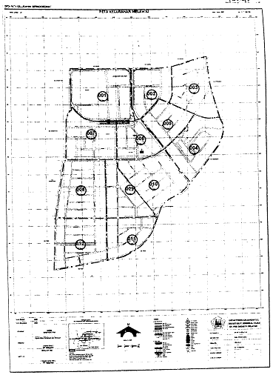

1. **Daftar Sementara Data Objek dan Subjek PBB-P2**

****

1. **Daftar Penjagaan Pengisian SPOP dalam Rangka Pembentukan dan atau Pemeliharaan Basis Data SISMIOP**

****

1. **Tanda Terima Penyerahan Hasil Pekerjaan Lapangan SPOP Kolektif**

**PEMERINTAH KABUPATEN BREBES**

**DINAS PENDAPATAN DAN PENGELOLAAN KEUANGAN**

**TANDA TERIMA PENYERAHAN HASIL PEKERJAAN LAPANGAN SPOP KOLEKTIF**

NO. : .............................................

Telah diterima hasil pekerjaan lapangan berupa Surat Pemberitahuan Objek Pajak Bumi dan Bangunan Kolektif dan Konsep Sket Blok tahun ........ untuk :

Blok : ....................... Dusun : ...........................

Desa : .......................

Kecamatan : .......................

Jumlah Objek Pajak : .......................

Hasil pekerjaan lapangan tersebut diterima dari petugas pendata :

Nama : .......................

Jabatan : .......................

|  |  |
| --- | --- |
| Petugas Pendata  .............................  NIP ................................... | ......................................  Petugas yang menerima,  ...............................  NIP ............................... |

1. **Formulir Laporan Hasil Verifikasi**

****

1. **Daftar Hasil Pemeriksaan.**

****

1. **Contoh Peta Blok**

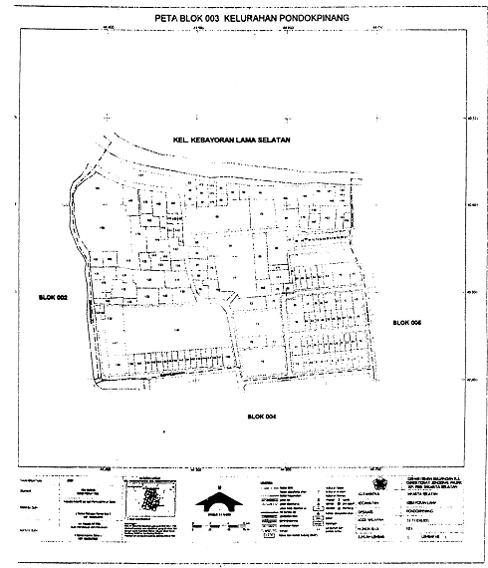

1. **Formulir ZNT**

****

1. **Formulir Pemutakhiran ZNT**

****

1. **Formulir Data Harga Jual**

****

1. **Standar Baku Penulisan Nama Jalan**

**STANDAR BAKU PENULISAN NAMA JALAN**

1. **PENDAHULUAN**

Penulisan nama jalan perlu dibakukan untuk memudahkan berbagai pemrosesan data. Alamat merupakan suatu alat terpenting, setelah NOP, untuk merelasikan informasi objek pajak dari basis data yang satu terhadap lainnya. Penulisan nama jalan yang seragam akan memudahkan pembandingan (*matching*) data baru dengan data lama yang telah dimiliki DPPK Kabupaten Brebes.

Dengan penulisan nama jalan yang baku, penyortiran, pencarian, dan pembandingan objek pajak menjadi lebih mudah. Penulisan yang baku memungkinkan kontrol terhadap objek pajak dalam satu jalan yang belum terdaftar dengan cara menyortir data untuk jalan tersebut dan memeriksa bila ada nomor-nomor yang terlewat.

Penulisan nama jalan yang baku memudahkan pengkodean. Sehingga apabila suatu saat diperkenalkan Kode Jalan, konversi yang perlu dilakukan menjadi sangat mudah. Penggunaan Kode Jalan akan banyak menghemat tempat penyimpanan data di dalam komputer.

1. **FORMAT PENULISAN ALAMAT**

Di dalam SPOP, alamat ditulis pada dua kolom yang berbeda, yaitu Nama Jalan dan Nomor yang masing-masing terdiri dari 30 dan 15 karakter. Pada pelaksanaannya, Nama Jalan masih dipisah menjadi Tipe Jalan itu sendiri. Semua huruf dalam penulisan nama jalan harus ditulis dengan huruf kapital.

|  |  |  |
| --- | --- | --- |
| Tipe | Nama Jalan | Nomor |
| 3 | Nama Jalan | Nomor |

Tipe jalan ditulis tanpa titik atau tanda baca lainnya dan terdiri dari dua karakter ditambah satu spasi. Yang dimaksud dengan tipe jalan, antara lain :

JL : Jalan

GG : Gang

DS : Desa

Dst.

Nama Jalan merupakan nama jalan / gang / lorong yang penulisannya harus baku. Sedangkan Nomor berisi nomor baku yang ada di dalamnya termasuk Blok, Kavling, Persil, dan yang sejenisnya.

1. **TIPE JALAN/TIPE ALAMAT**

Tipe jalan, bila dipergunakan, hanya terdiri dari dua huruf diikuti dengan satu spasi (bukan titik atau tanda baca lainnya). Adapun tipe jalan yang dikenal antara lain :

JL : Jalan GG : Gang

KP : Kampung DS : Desa

LR : Lorong PS : Pasar

KO : Kompleks dst.

1. **NAMA JALAN**
2. Nama Jalan, sepanjang tidak melebihi 30 karakter, jalan harus ditulis lengkap (tidak disingkat)
3. Apabila nama jalan melebihi 30 karakter, maka suku kata yang harus disingkat, sedapat mungkin, adalah kata-kata yang sudah dibakukan, dimulai dari suku kata yang paling terakhir kemudian suku kata kedua terakhir, dan seterusnya. Singkatan yang dapat dipergunakan antara lain :

UTR : Utara RY : Raya

SLT : Selatan DLM : Dalam

BRT : Barat TMN : Taman

TMR : Timur TGH : Tengah

Dll.

1. Setiap suku kata hanya dipisahkan oleh satu spasi saja.
2. Nomor Jalan ditulis dengan angka Romawi.

Contoh: JL. BUDI SWADAYA II

1. Penulisan gelar/pangkat/titel selalu disingkat dan diletakkan dibelakang setelah tanda koma. Gelar/pangkat/titel yang disingkat harus diakhiri dengan titik. Bila titel lebih dari satu, maka setelah titik ditulis gelar berikutnya tanpa spasi. Singkatan gelar/pangkat/titel yang dipergunakan antara lain :

PROF. : Profesor DR. : Doktor

K.H. : Kyai Haji H. : Haji

IR. : Insinyur SH. : Sarjana Hukum

DRS. : Doktorandus JEND. : Jenderal

LETJEN. : Letnan Jenderal dll.

Contoh : JL. SUPOMO,PROF.DR.SH.

JL. GATOT SUBROTO.JEND.

1. Gelar kebangsawanan ditulis lengkap di depan nama pemiliknya.

Contoh: JL. RADEN SALEH

JL. SULTAN HASANUDDIN

1. Nama yang umumnya ditulis disingkat, ditulis tanpa titik.

Contoh : JL. MH THAMRIN

JL. MT HARYONO,LETJEN.

1. **NOMOR**
2. Kolom nomor berisi nomor rumah, nomor blok (bukan blok PBB-P2), kavling, persil, dan yang sejenisnya.
3. Nomor rumah ditulis dengan angka Arab (angka biasa) tanpa kata-kata “NOMOR”, “NO”, atau yang sejenisnya

Contoh :

Nama Jalan Nomor

JL OPHIR 5A-5B

JL PAKUBUWONO VI 11A

JL BUDI SWADAYA II NO 126 (salah)

1. Nomor blok (berbeda dengan Blok pada NOP) ditulis dengan angka Arab (angka biasa). Nomor blok dipisahkan dari nomor rumah dengan menggunakan “/” (garis miring). Kata “Blok” tidak ditulis

Contoh :

Nama Jalan Nomor

KO CITRA GARDEN C1/15

1. Nomor objek yang menggunakan “Kavling” ditulis dengan menggunakan singkatan “KAV”.

Contoh :

KAV 52/15 (kavling nomor 52, rumah nomor 15)

1. Apabila nomor objek lebih dari satu, maka penulisan dipisahkan dengan “,” (koma) atau dengan “-“ tanpa dipisahkan oleh spasi.

Contoh :

7,8 & 10 ditulis : 7,8,10

7,8,9 & 10 ditulis : 7-10

1. Apabila objek mempunyai nomor lama dan masih sering digunakan maka nomor tersebut ditulis dalam kurung di belakang nomor baru yang sekarang berlaku. Antara nomor baru dan tanda kurung buka dipisahkan oleh satu spasi.

Contoh :

6 (2) (nomor baru enam, nomor lama dua)

1. **CONTOH-CONTOH PENULISAN**

|  |  |  |  |  |  |  |  |  |  |  |  |  |  |  |  |  |  |  |  |  |  |  |  |  |  |  |  |  |  |  |  |  |  |  |  |  |  |  |  |  |  |  |  |  |
| --- | --- | --- | --- | --- | --- | --- | --- | --- | --- | --- | --- | --- | --- | --- | --- | --- | --- | --- | --- | --- | --- | --- | --- | --- | --- | --- | --- | --- | --- | --- | --- | --- | --- | --- | --- | --- | --- | --- | --- | --- | --- | --- | --- | --- |
| NAMA JALAN | | | | | | | | | | | | | | | | | | | | | | | | | | | | | Nomor | | | | | | | | | | | | | | | |
| J | L |  | G | A | T | O | T |  | S | U | B | R | O | T | O | . | J | E | N | D |  |  |  |  |  |  |  |  | 4 | 0 | , | 4 | 2 |  |  |  |  |  |  |  |  |  |  |  |
| J | L |  | T | E | B | E | T |  | B | A | R | A | T |  | I | I |  |  |  |  |  |  |  |  |  |  |  |  | 6 |  | ( | 2 | ) |  |  |  |  |  |  |  |  |  |  |  |
| J | L |  | S | I | A | G | A |  | R | A | Y | A |  |  |  |  |  |  |  |  |  |  |  |  |  |  |  |  | C | / | 7 |  |  |  |  |  |  |  |  |  |  |  |  |  |
| J | L |  | S | U | D | I | R | M | A | N | , | J | E | N | D |  |  |  |  |  |  |  |  |  |  |  |  |  | K | A | V |  | 7 | 5 |  |  |  |  |  |  |  |  |  |  |
| J | L |  | B | U | D | I |  | S | W | A | D | A | Y | A |  | I | I |  |  |  |  |  |  |  |  |  |  |  | 7 | - | 9 |  |  |  |  |  |  |  |  |  |  |  |  |  |
|  |  |  |  |  |  |  |  |  |  |  |  |  |  |  |  |  |  |  |  |  |  |  |  |  |  |  |  |  |  |  |  |  |  |  |  |  |  |  |  |  |  |  |  |  |

1. **Contoh Pembuatan Batas Imajiner ZNT**

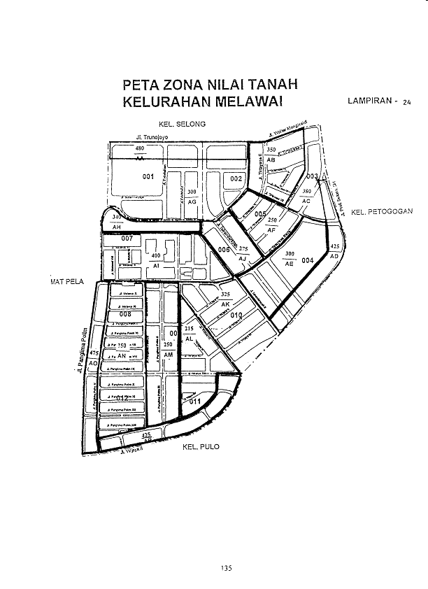

1. **Contoh Peta ZNT**

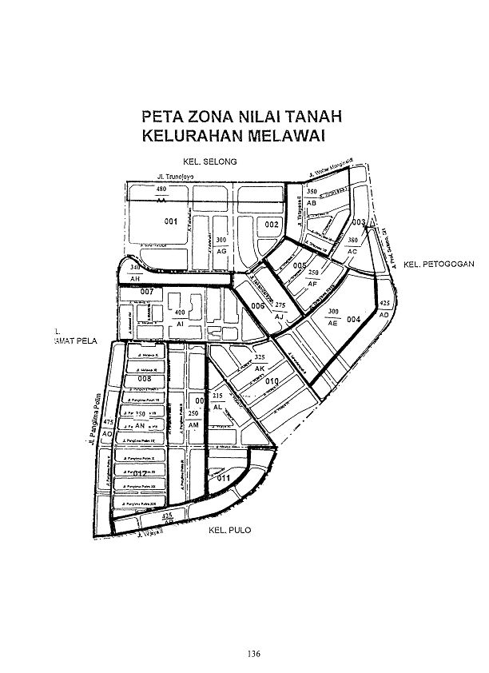

1. **Daftar Upah Pekerja, Harga Bahan Bangunan, dan Sewa Alat (Standar dan Non Standar)**

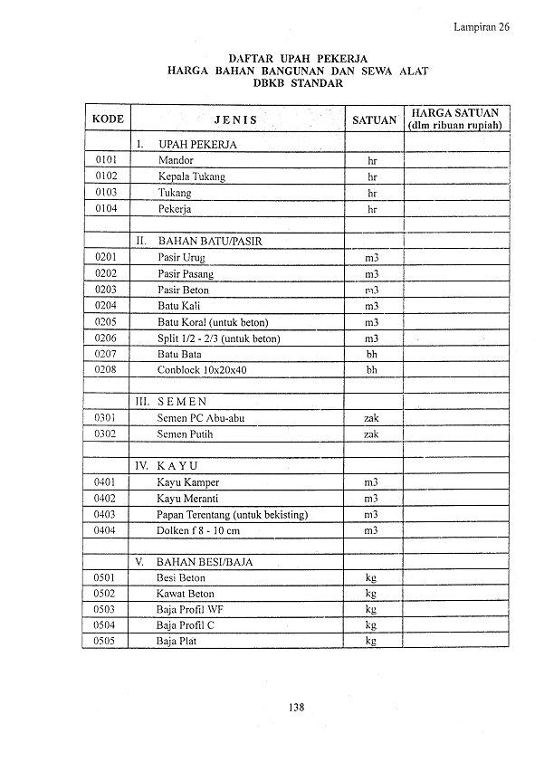

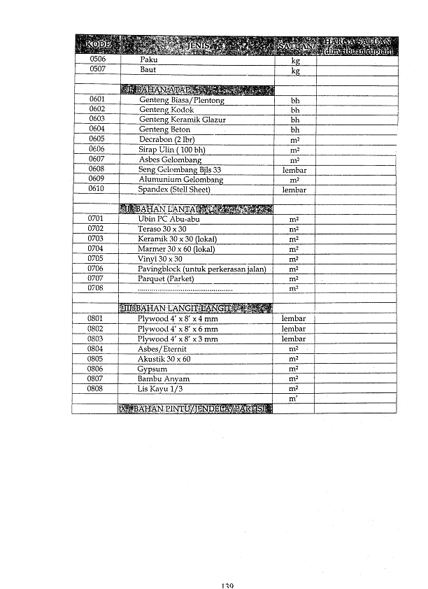

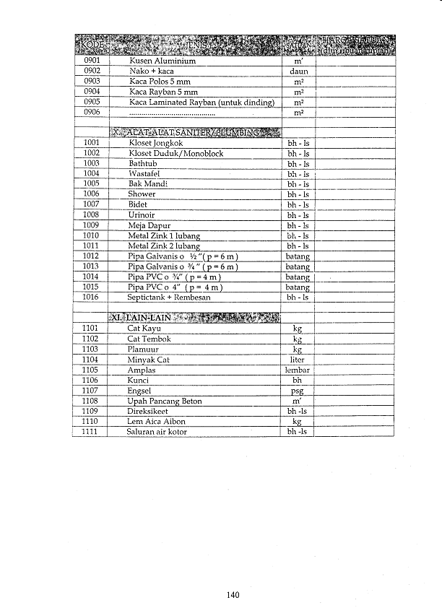

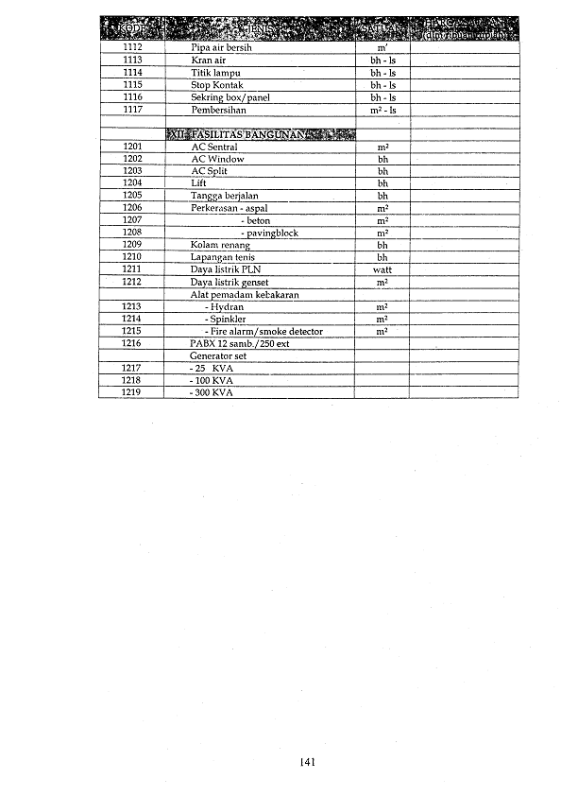

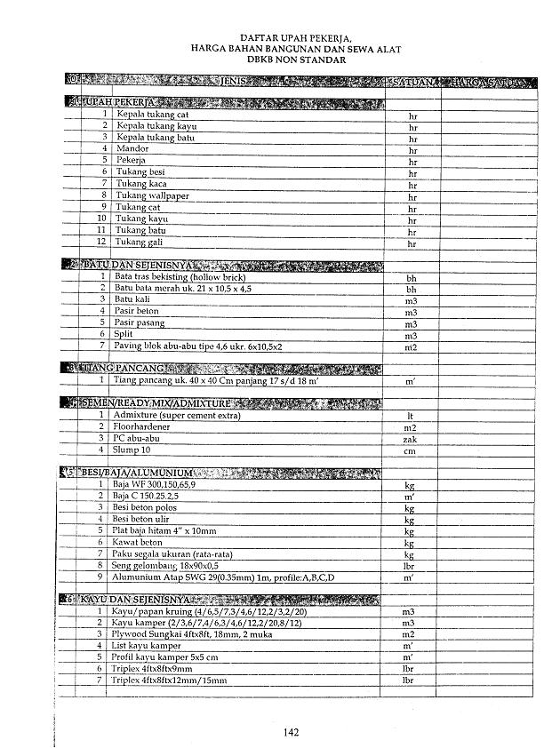

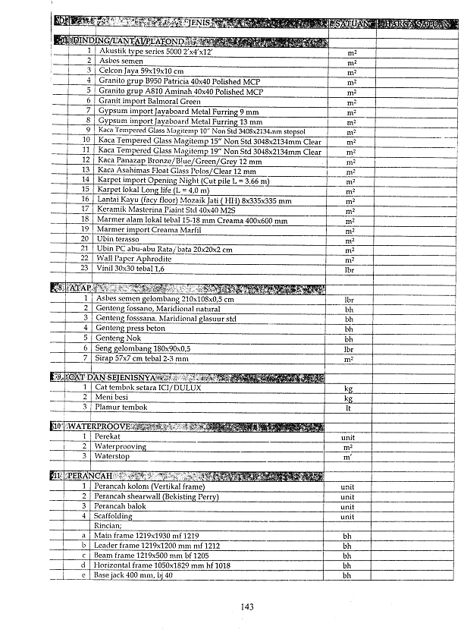

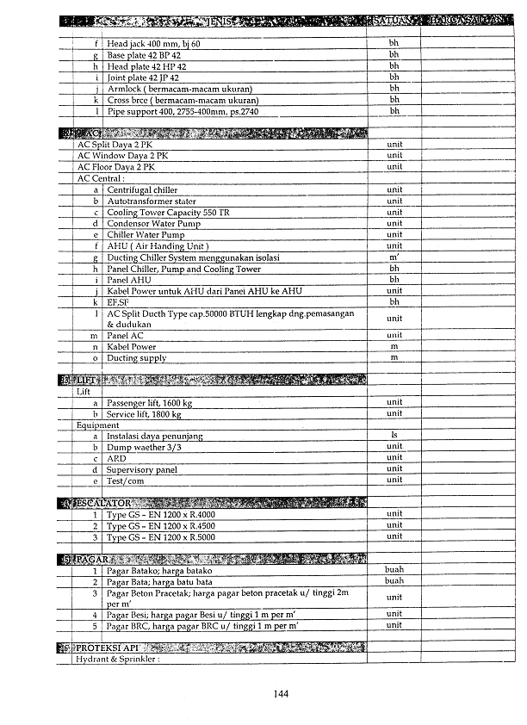

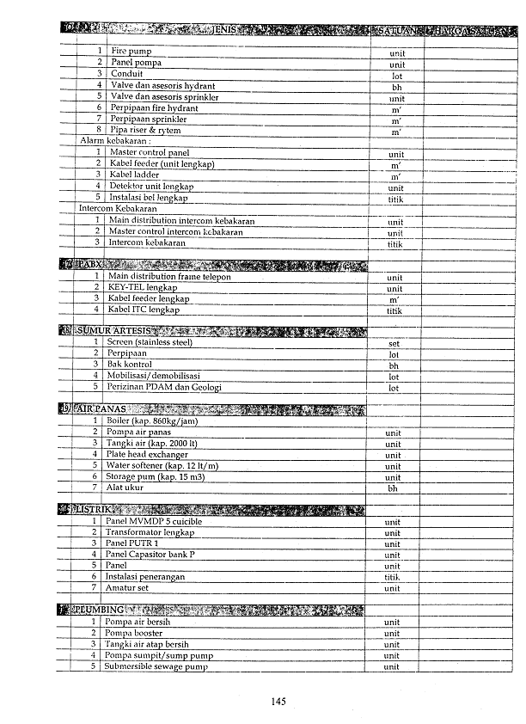

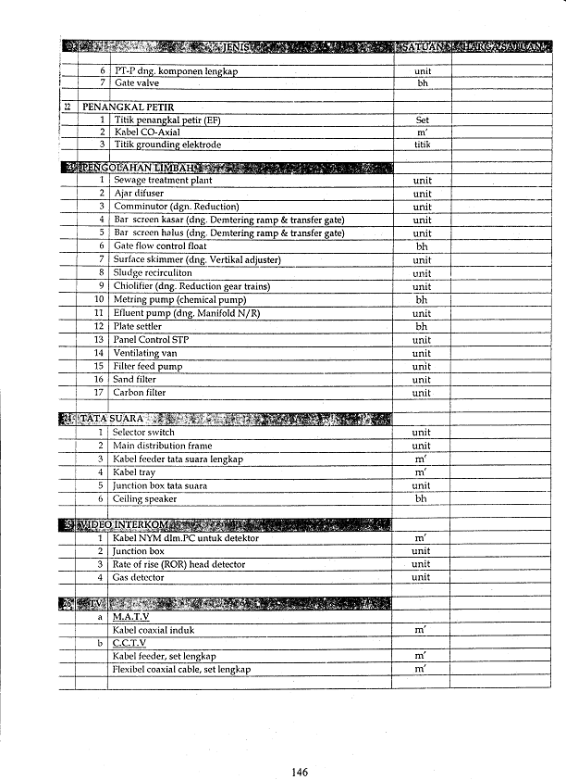

1. **Tabel Penyusutan**

|  |  |  |  |  |  |  |  |  |  |  |  |  |
| --- | --- | --- | --- | --- | --- | --- | --- | --- | --- | --- | --- | --- |
| Umum Efektif (Tahun) | Biaya Pengganti Baru per-m2 dan kondisi pada umumnya | | | | | | | | | | | |
| < Rp. 1.000.000 | | | | Rp. 1.000.000 – Rp. 2.500.000 | | | | > Rp. 3.000.000 | | | |
| SB | B | S | J | SB | B | S | J | SB | B | S | J |
| 0 | 0 | 0 | 0 | 0 | 0 | 0 | 0 | 0 | 0 | 0 | 0 | 0 |
| 1 | 3 | 4 | 6 | 8 | 2 | 4 | 5 | 6 | 2 | 2 | 3 | 4 |
| 2 | 5 | 9 | 12 | 16 | 5 | 7 | 9 | 11 | 4 | 5 | 6 | 7 |
| 3 | 8 | 13 | 17 | 23 | 7 | 10 | 13 | 17 | 5 | 7 | 9 | 11 |
| 4 | 10 | 16 | 22 | 29 | 9 | 13 | 17 | 21 | 7 | 9 | 11 | 14 |
| 5 | 13 | 20 | 27 | 35 | 11 | 16 | 21 | 26 | 9 | 11 | 14 | 18 |
| 6 | 15 | 23 | 31 | 40 | 13 | 19 | 24 | 30 | 10 | 13 | 17 | 21 |
| 7 | 15 | 27 | 35 | 45 | 15 | 22 | 28 | 34 | 12 | 15 | 19 | 24 |
| 8 | 15 | 30 | 39 | 50 | 15 | 25 | 31 | 38 | 13 | 17 | 21 | 27 |
| 9 | 15 | 30 | 43 | 54 | 15 | 27 | 34 | 42 | 15 | 19 | 24 | 30 |
| 10 | 15 | 30 | 46 | 58 | 15 | 30 | 37 | 45 | 15 | 21 | 26 | 32 |
| 11 | 15 | 30 | 50 | 61 | 15 | 30 | 40 | 48 | 15 | 23 | 28 | 35 |
| 12 | 15 | 30 | 50 | 64 | 15 | 30 | 43 | 51 | 15 | 25 | 30 | 37 |
| 13 | 15 | 30 | 50 | 67 | 15 | 30 | 45 | 54 | 15 | 27 | 32 | 40 |
| 14 | 15 | 30 | 50 | 70 | 15 | 30 | 48 | 57 | 15 | 28 | 34 | 42 |
| 15 | 15 | 30 | 50 | 70 | 15 | 30 | 50 | 59 | 15 | 30 | 36 | 44 |
| 16 | 15 | 30 | 50 | 70 | 15 | 30 | 50 | 62 | 15 | 30 | 38 | 46 |
| 17 | 15 | 30 | 50 | 70 | 15 | 30 | 50 | 64 | 15 | 30 | 40 | 48 |
| 18 | 15 | 30 | 50 | 70 | 15 | 30 | 50 | 66 | 15 | 30 | 42 | 50 |
| 19 | 15 | 30 | 50 | 70 | 15 | 30 | 50 | 68 | 15 | 30 | 44 | 52 |
| 20 | 15 | 30 | 50 | 70 | 15 | 30 | 50 | 70 | 15 | 30 | 45 | 54 |
| 21 | 15 | 30 | 50 | 70 | 15 | 30 | 50 | 70 | 15 | 30 | 47 | 56 |
| 22 | 15 | 30 | 50 | 70 | 15 | 30 | 50 | 70 | 15 | 30 | 48 | 57 |
| 23 | 15 | 30 | 50 | 70 | 15 | 30 | 50 | 70 | 15 | 30 | 50 | 59 |
| 24 | 15 | 30 | 50 | 70 | 15 | 30 | 50 | 70 | 15 | 30 | 50 | 61 |
| 25 | 15 | 30 | 50 | 70 | 15 | 30 | 50 | 70 | 15 | 30 | 50 | 62 |
| 26 | 15 | 30 | 50 | 70 | 15 | 30 | 50 | 70 | 15 | 30 | 50 | 64 |
| 27 | 15 | 30 | 50 | 70 | 15 | 30 | 50 | 70 | 15 | 30 | 50 | 65 |
| 28 | 15 | 30 | 50 | 70 | 15 | 30 | 50 | 70 | 15 | 30 | 50 | 66 |
| 29 | 15 | 30 | 50 | 70 | 15 | 30 | 50 | 70 | 15 | 30 | 50 | 68 |
| 30 | 15 | 30 | 50 | 70 | 15 | 30 | 50 | 70 | 15 | 30 | 50 | 69 |
| 31 | 15 | 30 | 50 | 70 | 15 | 30 | 50 | 70 | 15 | 30 | 50 | 70 |
| 32 | 15 | 30 | 50 | 70 | 15 | 30 | 50 | 70 | 15 | 30 | 50 | 70 |
| 33 | 15 | 30 | 50 | 70 | 15 | 30 | 50 | 70 | 15 | 30 | 50 | 70 |
| 34 | 15 | 30 | 50 | 70 | 15 | 30 | 50 | 70 | 15 | 30 | 50 | 70 |
| 35 | 15 | 30 | 50 | 70 | 15 | 30 | 50 | 70 | 15 | 30 | 50 | 70 |
| 36 | 15 | 30 | 50 | 70 | 15 | 30 | 50 | 70 | 15 | 30 | 50 | 70 |
| 37 | 15 | 30 | 50 | 70 | 15 | 30 | 50 | 70 | 15 | 30 | 50 | 70 |
| 38 | 15 | 30 | 50 | 70 | 15 | 30 | 50 | 70 | 15 | 30 | 50 | 70 |
| 39 | 15 | 30 | 50 | 70 | 15 | 30 | 50 | 70 | 15 | 30 | 50 | 70 |
| 40 | 15 | 30 | 50 | 70 | 15 | 30 | 50 | 70 | 15 | 30 | 50 | 70 |

Keterangan :

SB : Sangat Bagus

B : Bagus

S : Sedang

J : Jelek

1. **Formulir 1 : Data Transaksi dan Properti**

****

**Formulir 2 : Analisa Penentuan Nilai Pasar Wajar**

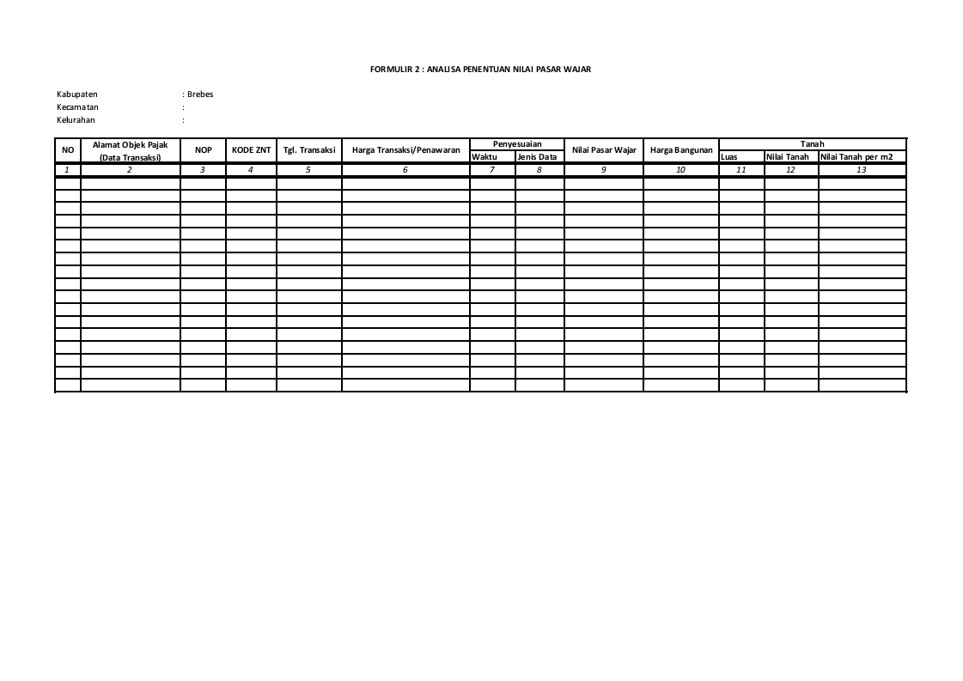

**Formulir 3 : Analisa Penentuan Nilai Indikasi Rata-rata (berdasarkan transaksi)**

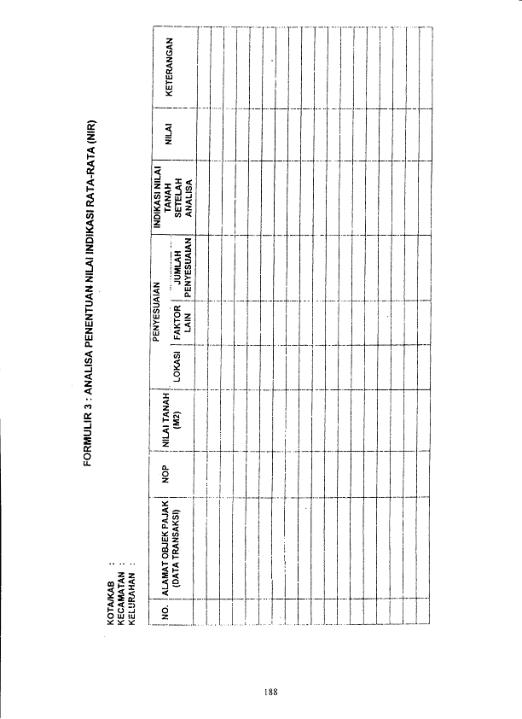

**Formulir 4 : Analisa Penentuan Nilai Indikasi Rata-rata (tidak ada transaksi)**

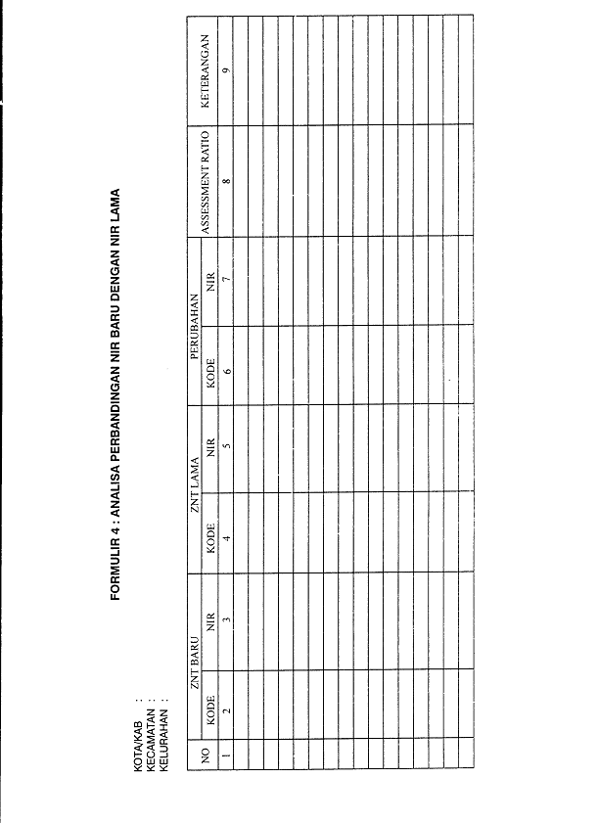

1. **Daftar Perubahan Data Objek dan Subjek PBB-P2**

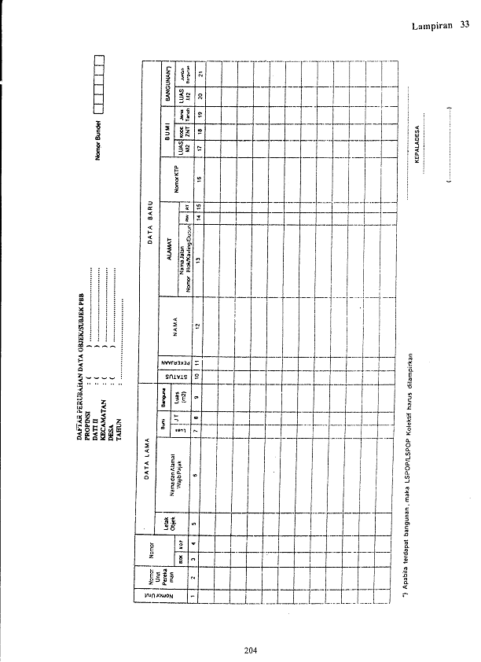

1. **Daftar Pengawasan Pekerjaan Lapangan**

**PEMERINTAH KABUPATEN BREBES**

**DINAS PENDAPATAN DAN PENGELOLAAN KEUANGAN**

**PENGAWASAN PEKERJAAN LAPANGAN**

Tanggal :

Nama Petugas : (NIP : )

Nomor Blok : Desa/Kelurahan :

* + - 1. **PELAKSANAAN KEGIATAN LAPANGAN**

|  |  |  |  |
| --- | --- | --- | --- |
| **Jenis Kegiatan** | **Dilaksanakan** | | **Keterangan** |
| **Ya** | **Tidak** |
| * Pengukuran OP * Pembuatan sket bidang * Pencantuman ukuran sisi T/B * Pemberian NOP pada peta * Penempelan stiker NOP * Pengisian SPOP * Penandatanganan SPOP |  |  |  |

* + - 1. **PRESTASI KERJA**

|  |  |  |  |  |  |  |  |  |
| --- | --- | --- | --- | --- | --- | --- | --- | --- |
| Periode | Pengukuran/identifikasi/verifikasi OP | | | | Penyampaian SPOP | | | Keterangan |
| Luas (m2) | | Jumlah | | Dikirim | Kembali | Sisa |
| Tanah | Bangunan | OP | Blok |
| s/d minggu lalu |  |  |  |  |  |  |  |  |
| Minggu ini |  |  |  |  |  |  |  |  |
| s/d minggu ini |  |  |  |  |  |  |  |  |

* + - 1. **HAMBATAN/MASALAH YANG DITEMUI**

* + - 1. **SARAN PEMECAHAN MASALAH**

* + - 1. **LAIN-LAIN**

|  |  |
| --- | --- |
| PETUGAS,  \_\_\_\_\_\_\_\_\_\_\_\_\_\_\_\_\_\_\_\_\_ | PENGAWAS,  \_\_\_\_\_\_\_\_\_\_\_\_\_\_\_\_\_\_\_\_\_ |

1. **Berita Acara Uji Petik Pengumpulan Data Objek PBB-P2 dan Pemberian NOP**

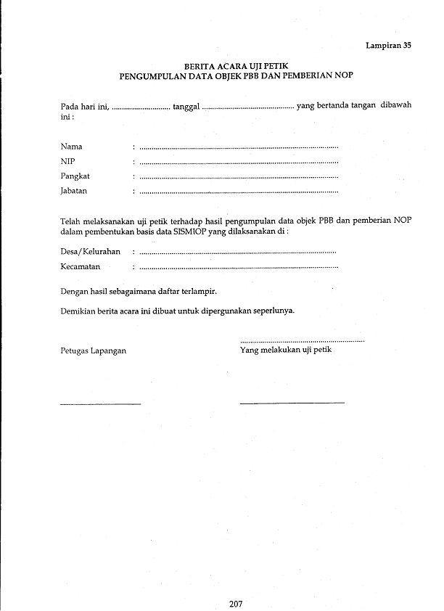

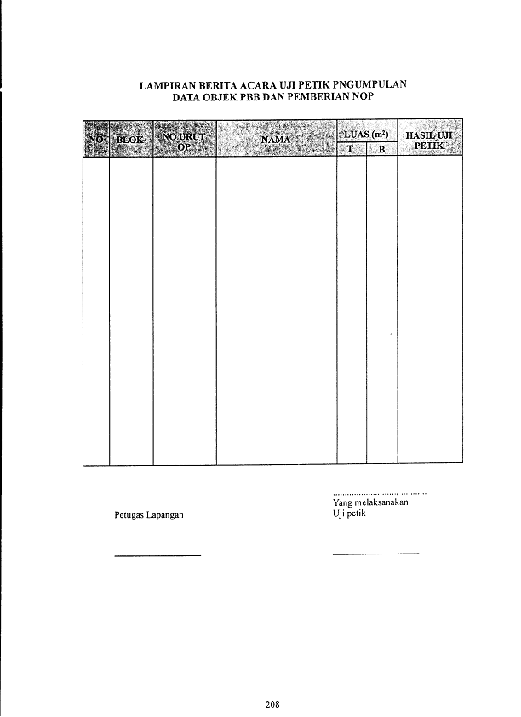

1. **Laporan Perkembangan Pengumpulan Data Objek Pajak**

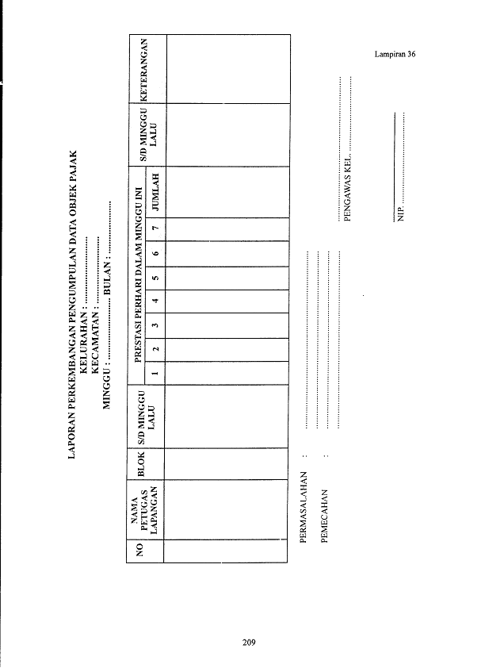

1. **Daftar Pemantauan Pelaksanaan Pengumpulan Data Objek Pajak dalam Rangka Pembentukan dan atau Pemeliharaan Basis Data SISMIOP**

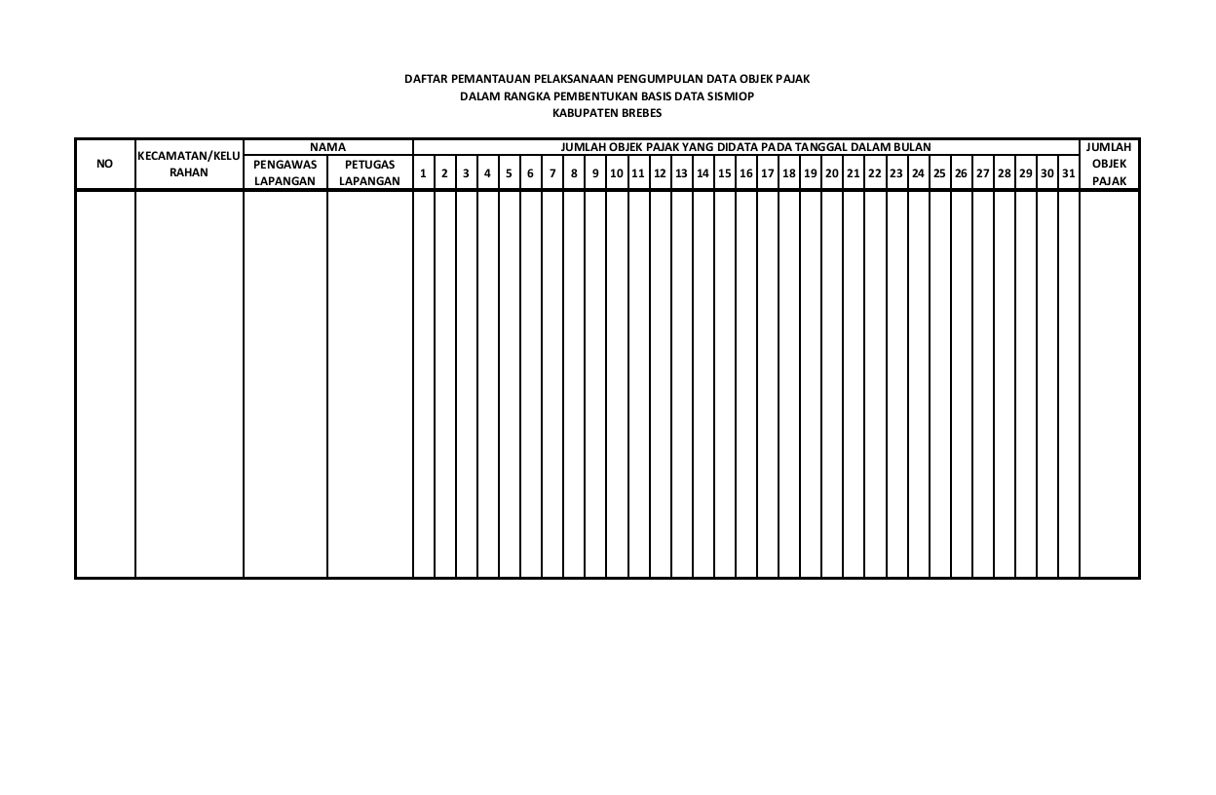

1. **Laporan Mingguan Pendataan Perekaman Data SISMIOP**

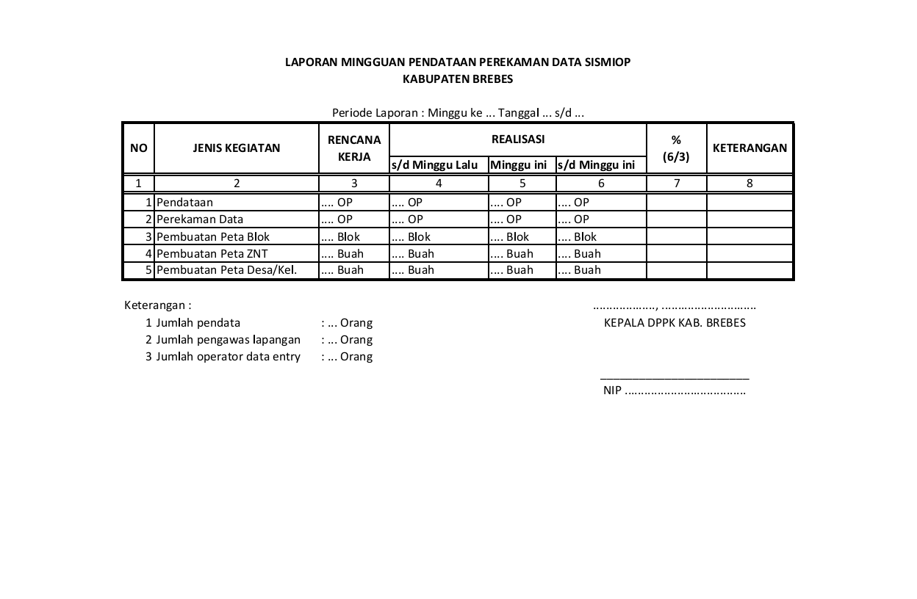

1. **Laporan Bulanan Rencana dan Realisasi Pengumpulan Data Objek Pajak dalam rangka SISMIOP**

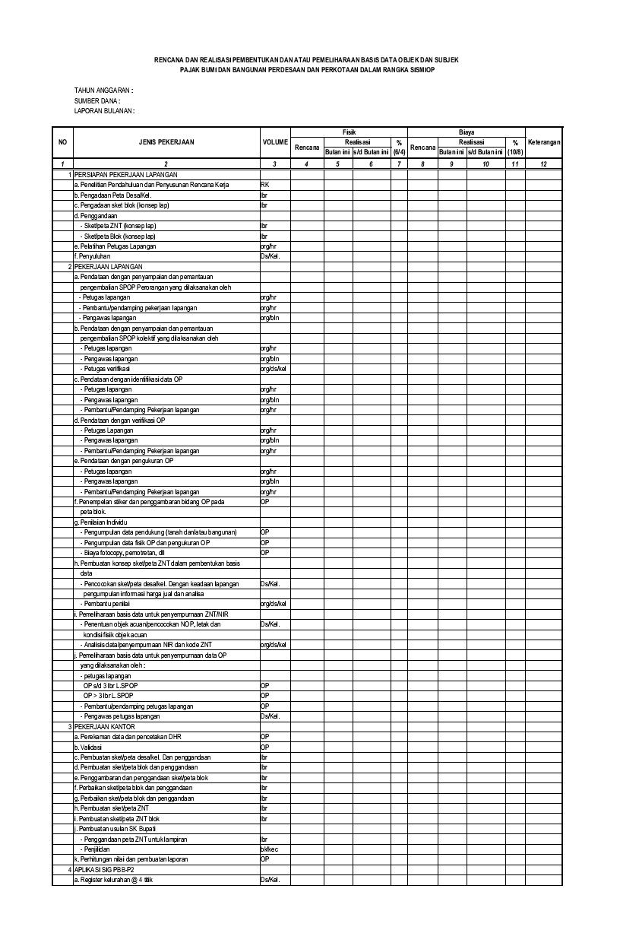

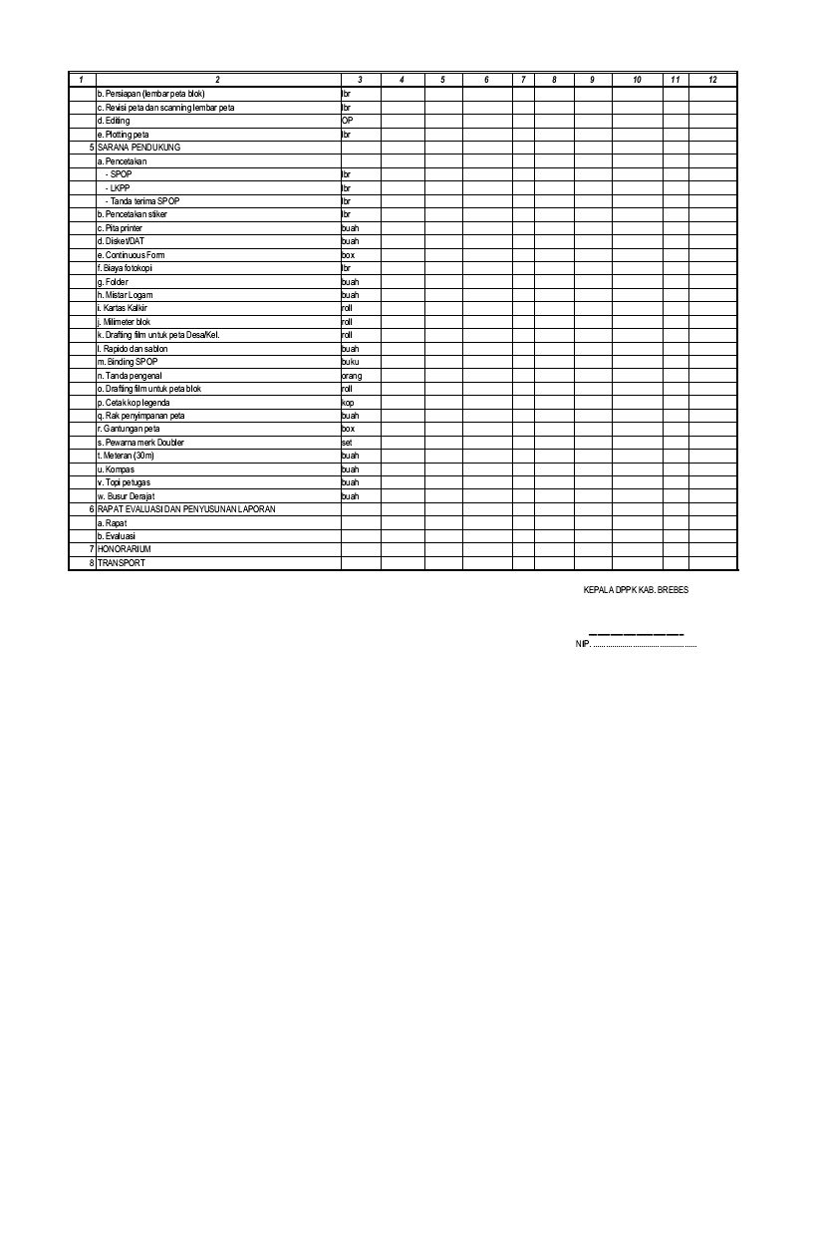

1. **Laporan Akhir Pembentukan dan atau Pemeliharaan Basis Data SISMIOP**

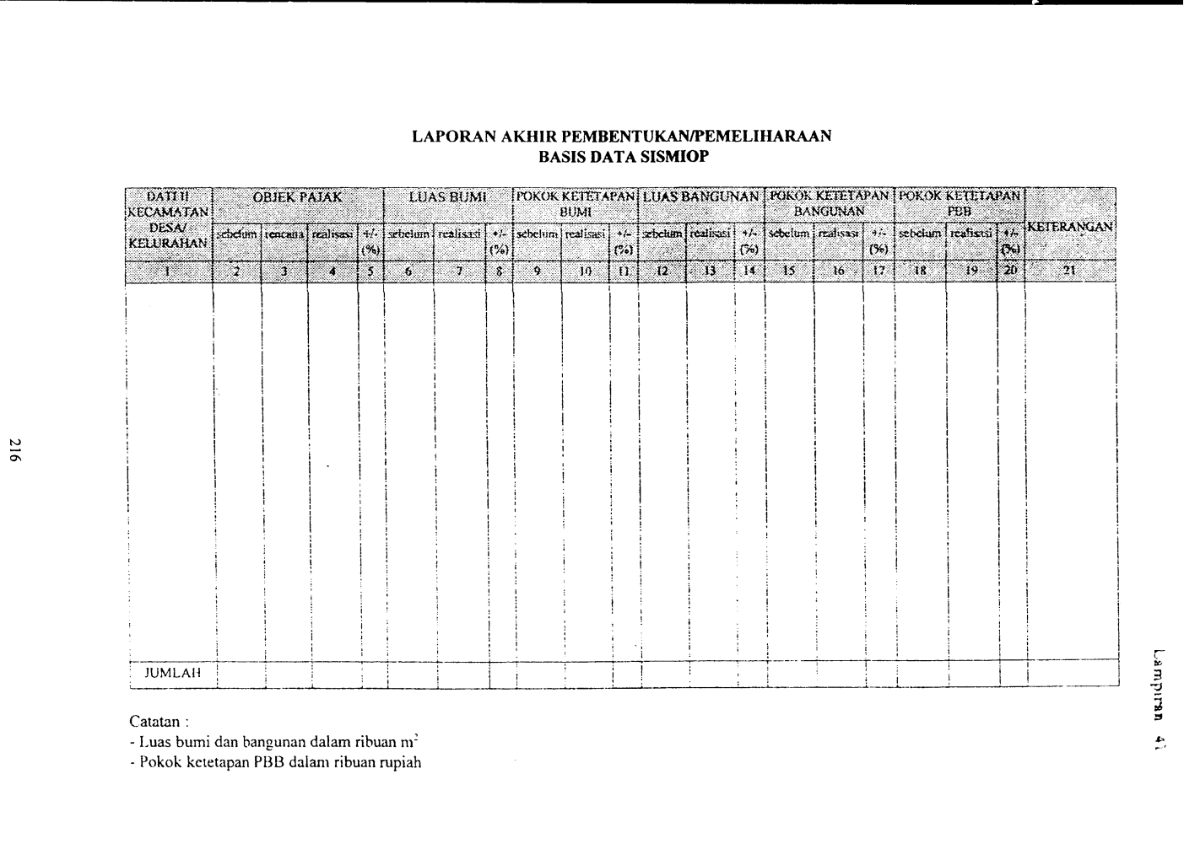

BUPATI BREBES,

IDZA PRIYANTI